Казахский национальный медицинский университет имени С.Д. Асфендиярова

УДК 615.014:661.47 На правах рукописи

ДЖУМАГАЗИЕВА АРДАК БИСЕНБАЕВНА

Фармацевтическая разработка комбинированного лекарственного средства с аддуктами иода

6D074800 - Технология фармацевтического производства

Диссертация на соискание степени
доктора философии (PhD)

Научные консультанты
д.фарм.н., профессор Датхаев У.М.
д.х.н., академик КазНАЕН
Ильин А.И.
Зарубежный научный консультант
д.фарм.н., профессор Флисюк Е.В.

Республика Казахстан
Алматы, 2022
СОДЕРЖАНИЕ
 | НОРМАТИВНЫЕ ССЫЛКИ……………………………………… | 4
 | ОПРЕДЕЛЕНИЯ……………………………………………………. | 5
 | ОБОЗНАЧЕНИЯ И СОКРАЩЕНИЯ…………………………….. | 6
 | ВВЕДЕНИЕ......................................................................................... | 8
1 | КОМБИНИРОВАННЫЕ ЛЕКАРСТВЕННЫЕ СРЕДСТВА И ИХ ПРИМЕНЕНИЕ В МЕДИЦИНЕ…………………………… | 13
1.1 | Координационные соединения (аддукты)...................................... | 13
1.2 | Комбинированные лекарственные средства…………………… | 13
1.3 | Особенности технологии комбинированных лекарственных форм | 18
1.4 | Двухслойные или многослойные комбинированные таблетки с фиксированной дозой (FDC)………………………………………. | 21
1.5 | Обоснование применения координационного соединения (аддукта) иода……………………………………………………….
1.6 | Сочетанное действие веществ. Виды взаимодействия и методы их определения……………………………………………
1.6.1 | Синергизм, антагонизм, аддитивность и потенцирование…………
1.7 | Лекарственная устойчивость бактерий и преимущества комбинированных лекарственных средств……………………….
2 | МАТЕРИАЛЫ И МЕТОДЫ ИССЛЕДОВАНИЯ......................... | 26
2.1 | Объекты и материалы исследования………………………………..
2.1.1 | Объекты исследования………………………………………………
2.1.2 | Препараты сравнения……………………………………………….
2.1.3 | Тест-системы…………………………………………………………
2.1.3.1 | Референс-штаммы……………………………………………………
2.1.3.2 | Экспериментальные животные………………………………………
2.1.3.3 | Культура клеток………………………………………………………
2.2 | Методы исследования………………………………………………... | 26
2.2.1 | Скрининг антимикробной активности координационных соединений (аддуктов) иода…………………………………………
2.2.2 | Физические и физико-химические методы исследования субстанции аддукта иода…………………………………………… | 26
2.2.3 | Исследования фармако-технологических характеристик субстанции аддукта иода…………………………………………… | 30
2.2.4 | Методы контроля качества мази……………………………………. | 32
2.2.5 | Биофармацевтические методы…………………………………….. | 40
2.2.6 | Фармакологические методы исследований
2.2.7 | Методы статистической обработки
3 | ЭКСПЕРИМЕНТАЛЬНОЕ ОБОСНОВАНИЕ РАЗРАБОТКИ СУБСТАНЦИИ НА ОСНОВЕ АДДУКТА ИОДА........................ | 41
3.1 | Скрининг координационных соединений иода.............................. | 41
3.2 | Изучение совместного действия кординационных соединений иода с антибиотиками……………………………………………… | 43
3.3 | Изучение взаимодействия координационного соединения (аддукта) иода с антибиотиками…………………………………… | 49
3.4 | Синтез и описание субстанции D1…………………………………. | 53
3.4.1 | Синтез субстанции D1………………………………………………..
3.4.2 | Рентгенографический и рентгено структурный анализ субстанций ди(трииодидо)-ди-2,6-диаминогексановой кислоты моногидрат…
3.4.2.1 | Рентгенографическое исследование образца 2C₆H₁₅N₂O₂∙2HI₃∙H₂O
3.4.2.2 | Рентгеноструктурный анализ образца 2C₆H₁₅N₂O₂∙2I₃∙H₂O………..
3.5 | Изучение технологических характеристик субстанции D1……… | 56
3.6 | Разработка оптимальной технологии субстанции на основе аддукта иода (D1)…………………………………………………… | 71
3.7 | Изучение физико-химических характеристик субстанции D1…… | 74
3.8 | Контроль качества субстанций D1 и стандартизация ……………
3.9 | Установление сроков и условий хранения субстанции D1………..
4 | ИССЛЕДОВАНИЯ БИОЛОГИЧЕСКИХ СВОЙСТВ СУБСТАНЦИИ D1………………………………………………… | 79
4.1. | Исследование токсичности «in vitro» и «in vivo»…………………. | 79
4.2 | Исследование мутагенной активности (тест Эймса)………………. | 81
4.2.1 | Исследование мутагенной активности субстанции D1 с использованием теста Эймса…………………..………………………… | 82
5 | ФАРМАЦЕВТИЧЕСКАЯ РАЗРАБОТКА МАЗИ НА ОСНОВЕ СУБСТАНЦИИ D1……………………………………………….. | 96
5.1 | Разработка составов мазевых основ……………………………….. | 96
5.2 | Изучение структурно-механических свойств мазевых основ…… | 105
5.3 | Изучение стабильности субстанции D1 при взаимодействии с пластификатором ПЭО-400 и мазевыми основами……………… | 108
5.4 | Изучение структурно-механических свойств образцов мазевых основ с ПВП…………………………………………………………. | 109
5.5 | Разработка экспериментальных составов и технологии получения комбинированных мазей, содержащих аддукт иода………………. | 112
5.6 | Изучение влияния активных фармацевтических ингредиентов на реологические свойства мази на основе Карбопол 940 с 6 %-ным и 10 %-ным ПВП……………………………………………………
5.7 | Изучение высвобождения хлорамфеникола из образцов мазей методом равновесного диализа…………………………………….
5.8 | Исследование взаимодействия вспомогательных веществ с субстанцией D1 и хлорамфениколом методом УФ-спектроскопии
5.9 | Исследование взаимодействия вспомогательных веществ с субстанцией D1 и хлорамфениколом методами ДСК и ТГМ……
5.10 | Описание……………………………………………………………..
5.11 | Изучение однородности геля………………………………………
5.12 | Технологическая схема производства комбинированной мази…
5.13 | Исследование взаимодействия вспомогательных веществ с субстанцией D1……………………………………………………….
6 | Фармакологические исследования субстанции D1 и комбинированного лекарственного средства, содержащего субстанцию D1 и антибиотик левомицетин………………………..
6.1 | Изучение острой токсичности субстанции D1…………………..
6.2 | Изучение местно-раздражающей действия комбинированного лекарственного средства……………………………………………
6.3 | Изучение аллергизирующего действия комбинированного лекарственного средства……………………………………………
6.4 | Изучение эффективности (ранозаживляющей активности) комбинированного лекарственного средства in vivo………………
 | ЗАКЛЮЧЕНИЕ……………………………………….…………… | 118
 | СПИСОК ИСПОЛЬЗОВАННЫХ ИСТОЧНИКОВ……..…….. | 120

НОРМАТИВНЫЕ ССЫЛКИ

В настоящей диссертации использованы ссылки на следующие стандарты:
ICH Q8 (R2) «Pharmaceutical Development».
Государственная Фармакопея Республики Казахстан. Т.1. – Алматы: Издательский дом «Жибек жолы», 2008. - 592 с.
Государственная Фармакопея Республики Казахстан. Т.2. – Алматы: Издательский дом «Жибек жолы», 2008. - 720 с.
Фармакопея Евразийского экономического союза. Т.1 – Москва: Коллегия Евразийской экономический комиссии, 2020. – 568 с.
European Pharmacopeia. 6-th edition. Strasburg (Germany): Council of Europe, 2007.
European Pharmacopeia. 8-th edition. Nordlingen (Germany): Council of Europe, 2014.
ENV/MC/CHEM(98)17 OECD: «Principles on Good Laboratory Practice», 1998.
Приказ И.о. министра здравоохранения Республики Казахстан от 4 февраля 2021 года № ҚР ДСМ-15 «Об утверждении надлежащих фармацевтических практик» (приложение 1 – GLP, приложение 3 - GMP).
Приказ Министра здравоохранения Республики Казахстан от 28 октября 2020 года № ҚР ДСМ-165/2020 «Об утверждении Правил проведения производителем лекарственного средства исследования стабильности, установления срока хранения и повторного контроля лекарственных средств».

ОПРЕДЕЛЕНИЯ

В настоящей диссертации применяют следующие термины и определения:
Аддукт - координационное соединение, образующиеся в результате реакции присоединения, не сопровождающейся отделением побочных продуктов;
Нормативный документ по качеству лекарственного средства – это документ, устанавливающий требования к контролю качества лекарственного средства в пострегистрационный период на основании проведенной экспертизы при его регистрации, содержит спецификацию, описание аналитических методик и испытаний лекарственного средства или ссылки на такие испытания, а также соответствующие критерии приемлемости для показателей качества;
Комбинированное лекарственное средство - это лекарственное средство, которое включает два или более активных ингредиента, объединенных в одну лекарственную форму;
Лекарственное средство – средство, представляющие собой или содер-жащее фармакологические активные вещества, предназначенное для профи- лактики, диагностики и лечения заболеваний, а также изменения состояния и функций организма: лекарственная субстанция, лекарственное сырье природно- го происхождения, лекарственные ангро – и балк - продукты, лекарственные препараты, медицинские иммунобиологические препараты, парафармацевтики;
Технологическая инструкция - нормативный документ, содержащий характеристики продукта, требования к процессу производства, эксплуатации, контроля, а также материалам, настройкам оборудования и прочим компонентам производственного процесса;
Фармацевтичекая разработка – это комплекс исследований, выполнение которых необходимо для подтверждение того, что выбранная лекарственная форма, включая ее состав, технологию производства, методы контроля качества и упаковку отвечает своему назначению;
ОБОЗНАЧЕНИЯ И СОКРАЩЕНИЯ

АО | – Акционерное общество
АНД | – Аналитический нормативный документ
АФИ | – Активный фармацевтический ингредиент
ВР | – Вспомогательная работа
ВЭЖХ | – Высокоэффективная жидкостная хроматография
ГФ РК | – Государственная Фармакопея Республики Казахстан
ГОСТ | – Государственный отраслевой стандарт
ГСО | – Государственный стандартный образец
ЕФ | – Европейская Фармакопея
ИВ | – Исследуемое вещество
ДНК | – Дезоксирибонуклеиновая кислота́
КЭ | – Капиллярный электрофорез
ЛЭК | – Локальный этический комитет
ЛС | – Лекарственное средство
ЛФ | – Лекарственная форма
ЛР | – Лабораторный регламент
НЦПП | – Научный центр противоинфекционных препаратов
НД | – Нормативная документация
СКО | – Среднеквадратичное отклонение
ПК | – Положительный контроль
ТЛФ | – Твердая лекарственная форма
ТП | – Технологический процесс
УМО | – Упаковка, маркировка, отпуск
ФСБ | – Фосфатно-солевой буфер
ЦТК₅₀ | – Цитотоксическая концентрация
CPA | – Циклофосфамид
DMEM | – Среда Игла, модифицированная по способу Дульбекко
GMP | – Good manufacturing practice (надлежащая производственная практика)
GLP | – Good laboratory practice (надлежащая лабораторная практика)
GHS | Международная система классификации токсичности веществ
GRA | – Гранулоциты
IND | – «Investigational new drug» разрешение на дальнейшее исследование, реализацию и применение новых лекарственных средств и субстанций
ICH | – Материалы международной конференции по гармонизации
LD₅₀ | – «Полулетальная доза» средняя доза тестируемого вещества, вызывающая гибель половины испытуемой группы животных
LYM | – Лимфоциты
MID | – Моноциты
MMS | – Метилметаносульфонат
MDCK | – Клетки почек собаки породы Madin Darby Canine Kidney
NC | – Negative control
OECD | – Организа́ция экономи́ческого сотру́дничества и разви́тия «Organisation for Economic Co-operation and Development»
PIC | – Конвенция по фармацевтическим инспекциям «Pharmaceutical Inspection Convention»
РС | – Positive control
RD | – Клетки эмбриональной рабдомиосаркомы человека
RSD | – Относительное стандартное отклонение
SD | – Стандартные отклонения
WBC | – Лейкоциты
k | – Волновое число, единица измерения в ИК спектроскопии (см⁻¹)
λ | – Длина волны, единица измерения в УФ спектроскопии (нм)
Å | – Ангстрем - единицаизмерения длины химической связи, равная 10⁻¹⁰ м
⁰K | – Единица измеренеия температуры по абсолютной шкале температур
θ | угол скольжения (брэгговский угол)
ВВЕДЕНИЕ

Общая характеристика работы. Настоящая диссертационная работа посвящена фармацевтической разработке оригинальной субстанции – координационного соединения (аддукта) иода, а также разработанного на её основе комбинированного лекарственного средства.
Актуальность темы: В настоящее время аддукты относят к одному из перспективных классов химических соединений. Аддукты также называют конъюгатами, комплексами включения, коррдинационными соединениями и дериватами. В IUPACGoldBook под термином «аддукт» подразумевают вещества постоянного качественного и количественного состава, не зависящих от способа получения. В фармацевтической технологии данный класс химических соединений используется не достаточно широко, что связано с нестабильностью донорно-акцепторной связи.
Государственная программа развития здравоохранения Республики Казахстан «Денсаулық» на 2016-2020 годы направлена на укрепление здоровья населения, на обеспечение доступности медицинскими и фармацевтическими услугами. В рамках данной программы АО «Научный центр противоинфекционных препаратов» выполняет научно-исследовательскую работу в рамках программы целевого финансирования на тему: «Разработка новых противоинфекционных препаратов» (номер государственной регистрации № О.0671 на 2015-2017 гг., 2018-2020 гг., 2021-2023 гг).
Несмотря на большие успехи, достигнутые в лечении инфекционных заболеваний благодаря использованию антибиотиков, потребность в создании новых антибиотических препаратов чрезвычайно велика. Инфекционные заболевания по-прежнему остаются угрозой, являясь основной причиной смертности в развивающихся странах и серьезной проблемой для развитых стран.
Ухудшение экологической обстановки, эпидемия коронавируса, широкое использование трансплантационной и противораковой терапии, рост числа хирургических вмешательств, широкое и необоснованное использование антибиотиков приводит к появлению заболеваний, с трудом поддающихся лечению существующими лекарственными препаратами.
Лекарственная устойчивость, в том числе множественная (MDR), т.е. одновременная резистентность возбудителей сразу к нескольким лекарственным препаратам, становится одной из основных проблем современной медицины.
Особую тревогу вызывает тот факт, что стремительное увеличение числа заболеваний, вызываемых устойчивыми формами микроорганизмов, происходит на фоне очевидных трудностей в создании новых лекарственных препаратов. Число новых антибиотиков, прошедших всесторонние испытания и рекомендованных к клиническому использованию, с каждым десятилетием неуклонно снижается.
Одной из задач фармацевтической науки является целенаправленный поиск новых высокоэффективных и безопасных лекарственных веществ. Открытие антибактериальных препаратов стало крупным научным достижением, значение которого сложно переоценить. Однако, формирование устойчивых к их действию штаммов возбудителей, возникновение мультирезистентных форм, появление новых видов опасных патогенов ставит под сомнение способность эффективного лечения инфекционных заболеваний. Резистентность является результатом ряда факторов, одним из которых является чрезмерное употребление антибиотиков и нецелесообразное их использование для лечения ряда заболеваний. Следует отметить, что большинство используемых сейчас препаратов лицензировано более десяти лет назад. Поиск и разработка новых антибактериальных препаратов продолжается, однако количество вновь регистрируемых антибиотиков невелико, что связано с финансовыми и временными затратами. Таким образом, необходимость в новых препаратах определяет актуальность поиска и создания новых противомикробных средств.
Цель исследования: Разработать технологию получения и исследовать субстанцию аддукта иода с последующей фармацевтической разработкой комбинированного лекарственного средства на ее основе.
Задачи исследования
1. Оптимизировать получение субстанции аддукта иода и изучение ее физико-химических и фармако-технологических свойств;
2. Провести контроля качества и определение условий и сроков хранения субстанции аддукта иода;
3. Изучение эффективности и безопасности in vitro субстанции аддукта иода;
4. Разработка рационального состава и технологии комбинированной лекарственной формы с аддуктом иода;
5. Изучение эффективности и безопасности in vivo разработанной лекарственной формы с аддуктом иода;
6. Проведение контроля качества и изучение стабильности комбинированного лекарственного средства с аддуктом иода.
Научная новизна
Впервые получена новая оригинальная субстанция координационного соединения (аддукта) иода. Впервые аддукт иода использован в технологии комбинированного лекарственного средства. Разработан оптимальный состав и технология получения комбинированного лекарственного средства (мази), содержащей координационное соединение и антибиотик левомицетин. Доказана стабильность аддукта в комбинации с антибиотиком и вспомогательными веществами. Установлен синергетический эффект комбинации. Подана заявка на патент на изобретение «Фарамацевтическая композиция с антимикробным действием».
Составлены проекты АНД (аналитический нормативный документ) на субстанцию координационного соединения иода «Субстанция D1», а также на комбинированное лекарственное средство «Фармацевтическая композиция с антимикробным действием». Разработаны лабораторные регламенты на субстанцию D1 и фармацевтичсекую композицию с антимикробным действием.
Практическая значимость исследования
На осоновании проведенных исследований предложены и внедрены в производство технологии получения лекарственной субстанции D1 и комбинированного лекарственного средства, содержащего субстанцию D1 и антибиотик левомицетин. Разработаны лабораторные регламенты на субстанцию D1 и фармацевтическую композицию с антимикробным действием.
Предложены методики стандартизации субстанции D1 и комбинированного лекарственного средства, содержащего субстанцию D1 и антибиотик левомицетин.
Проекты АНД на «Субстанция D1» и «Фармацевтическая композиция с антимикробным действием» рекомендованы к внедрению в опытном производстве АО «НЦПП».
Внедрение результатов исследований в практику
Результаты работы внедрены в опытно-промышленное производство АО «Научный Центр противоинфекционных препаратов» (Акт о внедрении от 2021 г.), а также в учебный процесс ФГБОУ ВО СПХФУ Минздрава РФ (Акт о внедрении от 2018 г.)
Работа легла в основу методических рекомендаций по использованию аддуктов в технологии и фармацевтичсекой разработке.
Основные положения, выносимые на защиту
Возможность и перспективность использования аддуктов в фармации.
Химическое обоснование разработок субстанции D1 и комбинированного лекарственного средства, содержащего субстанцию D1 и антибиотик левомицетин.
Стабильность структуры аддукта, определение физических, физико-химических и технологических характеристик субстанции D1 в комбинированном лекарственном средстве, содержащим субстанцию D1 и антибиотик левомицетин.
Синергетический эффект комбинации, содержащей координационное соединение (аддукт) иода и антибиотик левомицетин в составе комбинированного антимикробного средства (мази).
Определение безопасности и специфической фармакологической активности субстанции D1 и комбинированного лекарственного средства, содержащего субстанцию D1 и антибиотик левомицетин.
Состав и технология комбинированного лекарственного средства, содержащего субстанцию D1 и антибиотик левомицетин.
Апробация работы
Основные материалы диссертационной работы доложены и обсуждены на 5-ти международных конференциях:
- Международная научная конференция «Topical Problems of modern science» (2017, Warsaw, Poland);
- VI международная научная конференция молодых ученых м студентов, инициированной Фондом Первого президента Казахстана – Елбасы и Южно-Казахстанской медицинской академией, «Перспективы развития биологии, медицины и фармации» (2018, Шымкент, Казахстан);
- Международная научно-практическая конференция, посвященная памыти профессора Р. Дильбарханова «Формирование и перспективы развития научной школы фармации: преемственность поколений» (2018, Алматы, Казахстан);
- Международная научно-практическая конференция студентов, молодых ученых и преподавателей «Акановские чтение: роль ПМСП в достижении всеобщего охвата услугами здравоохранения» (2019, Алматы, Казахстан).
Публикации
По результатам исследований опубликовано 11 печатных работ, в том числе:
- статья в международном журнале, входящем в базу данных Scopus – 1,
- статьи рекомендованные ККСОН МОН РК – 5,
- статьи на международных научно-практических конференциях (Казахстан, Польша, Россия) – 5.
Подана заявка на получение патента на изобретение «Фармацевтическая композиция с антимикробным действием». Номер государственной регистрации № 2020/0707.1 от 14.10.2020 г.
Связь задач исследований с планом научных программ
Диссертационная работа выполнена в соответствии с планом научных исследований КазНМУ им. С.Д. Асфендиярова и в рамках научно-исследовательской программы на тему: «Разработка новых противоинфекционных препаратов» (номер государственной регистрации № О.0671 на 2015-2017 гг., 2018-2020 гг.) АО «Научный центр противоинфекционных препаратов» Министерство индустрии и инфраструктурного развития Республики Казахстан.
Личный вклад автора
Автор провел анализ литературных данных по изучаемой проблеме, экспериментальные исследования и анализ результатов исследования, а также написание и оформление рукописи диссертации.
Объем и структура диссертации
Диссертация изложена на 000 страницах машинописного текста в компьютерном наборе, содержит 00 таблиц, 00 рисунков, список использованных источников, включающий 000 наименований, и 00 приложений. Работа состоит из введения, обзора литературы, раздела посвященной материалам и методам исследования, 3-х разделов собственных исследований, выводов.
1 КОМБИНИРОВАННЫЕ ЛЕКАРСТВЕННЫЕ СРЕДСТВА И ИХ ПРИМЕНЕНИЕ В МЕДИЦИНЕ

  - Координационные соединения (аддукты)
Аддуктами или координационными соединениями, называют класс химических соединений, полученными в результате реакции присоединения, протекающие без образования побочных продуктов, это, так называемые, продукты реакции Дильса-Альдера [1], реакций электрофильного или нуклеофильного присоединения и т.д. Помимо перечисленных, к ним относят молекулярные комплексы, например, комплексы с переносом заряда и клатраты.
В настоящее время аддукты относят к одному из перспективных классов химических соединений. Аддукты также называют конъюгатами, комплексами включения, коррдинационными соединениями и дериватами. В IUPACGoldBook под термином «аддукт» подразумевают вещества постоянного качественного и количественного состава, не зависящих от способа получения.
Одним из направлений фармацевтической химии и фармацевтической технологии является разработка биологически-активных координационных соединений иода и их лекарственных форм [2]. Иодсодержащие препараты, применяемые в современной медицине, представляют собой препараты, содержащие свободный или связанный иод – координационные соединения (аддукты) иода.
Аддукты, являющиеся комплексами с переносом заряда [3], характерны для галогенов (чаще для иода) или ионных комплексов. Особенностью данных комплексов является химическая лабильность, обуславливающая проблемы, связанные с сохранением состава и свойств аддуктов [4]. В этой свзяи, при разработке лекарственных средств, содержащих аддукты, необходимо серьезно подойти к выбору вспомогательных веществ и аналитических методик.
Отсутствие влияния на структуру аддукта, а также сохранение эффективности и безопасности при изучении взаимодействия аддукта с эксципиентами, дает предпосылки для успешной фармацевтической разработки лекарственных средств [5].

  - Комбинированные лекарственные средства

Лекарственные средства XX века включают большое количество готовых комбинированных лекарственных препаратов. Издавна лекарственные средства применяют не только раздельно, но также в различных сочетаниях. Основной целью при этом является повышение эффективности, а в ряде случаев улучшение переносимости. Ранее для сочетанного применения готовили ex tempore смеси порошков, пилюли, микстуры, растворы. С развитием фармацевтической технологии стали производить различные комбинированные препараты в виде готовых лекарственных форм (таблеток, капсул, суспензий, ампулированных растворов и др.). Особенно много готовых комбинированных лекарственных препаратов под разнообразными торговыми названиями выпускают в настоящее время разные зарубежные фармацевтические фирмы. В прошлом комбинирование лекарств производилось в основном эмпирическим путем. Широко применяли наборы лекарственных растений («чаи»), комбинировали синтетические лекарства, не учитывая, однако, возможные особенности взаимодействия компонентов [6].
В настоящее время изготовление готовых комбинированных лекарственных средств является сложным процессом, включающим многогранные фармакологические, токсикологические, фармакокинетические, технологические и другие исследования.
Фармакологические исследования должны, во-первых, доказать целесообразность введения в комбинированный препарат каждого из его компонентов; определить, меняется ли и в какую сторону действие основного компонента. При этом учитывается, что фармакологическое взаимодействие может иметь характер синергизма и антагонизма, причем синергизм (усиление конечного эффекта) может найти выражение в простом суммировании эффектов (аддитивное действие) или потенцировании, когда общий эффект превышает простое сложение эффектов каждого из компонентов. В отдельных случаях может наблюдаться синерго-антагонизм, при котором одни эффекты компонентов усиливаются, а другие ослабляются. Все это должно быть выявлено в ходе фармакологического исследования. Механизм фармакологического взаимодействия может быть связан с влиянием отдельных компонентов на соответствующие рецепторы. Однако в ряде случаев модификация фармакологического (химиотерапевтического) эффекта может быть связана с другими факторами: улучшением биодоступности, повышением устойчивости основного компонента к разрушающему действию ферментов, разным влиянием компонентов на метаболические процессы и др.[7-10].
В комбинированных химиотерапевтических препаратах ко-тримоксазол (бактрим, септрим) и сульфатоне антибактериальное действие сульфаниламидного компонента значительно усилено его сочетанием с триметопримом и двойным действием на метаболизм микроорганизма: сульфаниламидный компонент нарушает биосинтез дигидрофолиевой кислоты, а триметоприм блокирует следующую стадию биосинтеза - восстановление дигидрофолиевой кислоты в тетрагидрофолиевую, необходимую для роста микроорганизма [11-12].
В последнее время разработаны новые комбинированные препараты антибиотиков (уназин, амоксиклав и др.), активность которых значительно усилена за счет сочетания со специфическими ингибиторами (сульбактам, клавулановая кислота и др.), подавляющими активность вырабатываемых микроорганизмами β-лактамаз - ферментов, инактивирующих β-лактамные антибиотики [13-16].
Известен комбинированный антибактериальный препарат тиенам содержит антибиотик имипенем в сочетании с циластатином. Последний является ингибитором фермента дегидропептидазы почек, блокирующим метаболизм имипенема в почках и способствующим поддержанию концентрации антибиотика в крови [17-18].
Фармакокинетические исследования комбинированных лекарственных препаратов в основном совпадают по требованиям исследований «обычных» (монокомпонентных) готовых лекарственных форм. Они должны свидетельствовать о достаточной биодоступности действующих веществ, достижении необходимой концентрации в органах и тканях, определять время выведения действующих веществ и др.[19].
Токсикологические исследования должны свидетельствовать, что комбинирование веществ, входящих в состав препарата, не повышает их токсичности. Более того, в ряде случаев сочетание лекарственных средств рассчитано на ее снижение, уменьшение общих и местных побочных явлений. Так, введение в состав диуретических препаратов (триампура и его аналогов) калийсберегаюшего компонента триамтерена рассчитано на уменьшение нежелательного гипокалиемического действия гидрохлортиазида [20].
В недавно созданный комбинированный препарат артротек введен в качестве дополнительного слоя простагландиновый препарат мизопростол для предотвращения ульцерогенного действия основного компонента — нестероидного противовоспалительного препарата диклофенака-натрия (ортофена). Технологические исследования должны доказать фармацевтическую совместимость компонентов, стабильность препарата в течение установленного срока его хранения, определить технологические параметры изготовления лекарственной формы [21].
Современные готовые комбинированные препараты являются важным вкладом в арсенал лекарственных средств. В ряде случаев комбинированные препараты облегчают проведение фармакотерапии, расширяют ее границы, исключают необходимость экстемпорального приготовления рецептурных прописей. Следует, однако, учитывать, что при назначении любого комбинированного лекарственного препарата необходимо знать полный его состав и учитывать фармакологические свойства каждого из его компонентов, даже если его свойства достаточно известны [22].
Одной из актуальных проблем в медицине на протяжении многих лет остается лечение гнойных ран различного генеза. Несмотря на то, что к настоящему времени предложено много методов лечения и мер профилактики гнойных осложнений, число больных, как в хирургических стационарах, так и поликлиниках не снижается [23-24]. Лечение больных с гнойными ранами требует больших материальных затрат. Несмотря на успехи, достигнутые в комплексном лечении гнойных ран, эта проблема продолжает оставаться актуальной и до конца не решенной.
Значимость данной проблемы обусловлена широким распространением гнойно-воспалительных заболеваний и послеоперационных гнойных осложнений, учащением случаев генерализации инфекции, появлением антибиотикорезистентных штаммов микроорганизмов [25-29].
Согласно многочисленным статистическим данным гнойно-воспалительные заболевания занимают одно из ведущих мест в общей структуре хирургических болезней: доля пациентов с гнойной инфекцией среди всех хирургических больных составляет 30-45 % [30].
По данным Bowler P.G. с соавт. возбудителями гнойно-воспалительных процессов могут быть представители различных родов, подавляющее большинство которых относят к «условно-патогенной» микрофлоре (аэробной, микроаэрофильной и анаэробной). Среди них чаще встречаются виды родов: Staphylococcus, Streptococcus, Pseudomonas, Escherichia, Proteus, Citrobacter, Klebsiella, Enterobacter, Hafnia, Serratia, Aeromonas, Alcaligenes, Acetobacter, Haemophilus, Peptococcus, Bacillus, Clostridium, Corynebacterium, Propionibacterium, Bacteroides, Nocardia, Listeria, Fusobacterium, Neisseria, Mycrococcus, Mycoplasma. Реже – Yersinia, Ervinia, Salmonella, Acinetobacter, Moraxella, Brucella, Candida, Actinomyces.
Микроорганизмы могут вызывать и поддерживать гнойный процесс, как в монокультуре, так и в ассоциации [31].
В настоящее время в лечении ран различной этиологии активно используются различные препараты. Например, при развитии гнойного процесса, с выраженным отеком, используют мази на полиэтиленгликолевой основе, такие как, левосин (хлорамфеникол, сульфадиметоксин, метилурацил, тримекаин), синтомициновая мазь (хлорамфеникол (D, L), касторовое масло, эмульгатор №1, сорбиновая кислота, этанол, кармелоза натрия, вода), «Левомеколь 5 %» (хлорамфеникол, метилурацил), диоксидиновая мазь (гидроксиметилхиноксилиндиоксид (диоксидин), ПЭО 400, ПЭО 1500, нипагин, нипазол). Также у больных местно применяются белковые и белковополисахаридные препараты, активизирующие репаративные процессы в ране, защищающие грануляционную ткань от вторичной инфекции и улучшающие обменные процессы в тканях. Такими препаратами являются дигиспон, содержащий коллаген, сшитый поливиниловым спиртом и 5 %-ным диоксидином, раневое покрытие коллахит, состоящее из коллаген-хитозановых композиций с содержанием 5 %-ного фурагина калия, гентоцикол (коллагеновая трубка с добавлением гентамицина) [32].
Наиболее близкой по технической сущности и достигаемому результату является левомицетиновая (синтомициновая) мазь [33]. Используемые в клинической практике многокомпонентные мази "Левосин" и "Левомеколь", линимент "Левомицетин-Акри 5% а также, линимент синтомицина 1%, 5%, 10%-ный, содержащие действующее вещество левомицетин (право- и левовращающие изомеры), обладающие антимикробными, осмотическими и некролитическими свойствами, сокращают сроки лечения или подготовки раны к оперативному закрытию швами или аутодермопластикой.
Однако, левомицетин по своим фармакотерапевтическим свойствам оптимален для лечения в I фазе раневого процесса, а мазевые основы, на которых разработаны его мягкие лекарственные формы плохо смешиваются с гнойным экссудатом и подходят для П (репаративно-восстановигельной) фазы, что в целом снижает эффективность лекарственного препарата и не в полной мере удовлетворяют современную хирургию.
К недостаткам левомицетиновой мази относятся случаи появления резистентных к антибиотикам штаммов, в том числе, к левомицетину [34-35].

1.3 Особенности технологии комбинированных лекарственных форм

Комбинированные лекарственные средства могут использоваться либо для объединения различных активных веществ в одной лекарственной форме, либо для достижения точного профиля высвобождения конкретного активного вещества, например, путем комбинирования препарата с немедленным высвобождением и препаратами с пролонгированным высвобождением. На рисунке 1 показаны распространенные типы таблетированных комбинированных (FDC – fixed dose combination) лекарственных форм. Монолитная таблетка FDC состоит из 2 или более активных составов, смешанных и спрессованных в виде однослойной таблетки. Прессование можно проводить с помощью обычных однослойных таблеточных прессов. Двухслойная или многослойная таблетка FDC состоит из отдельных слоев активных веществ. Для прессования двухслойных или многослойных таблеток FDC требуются таблеточные прессы с двумя или более системами подачи и прессующими валами. Ядро «таблетка в таблетке» FDC является наиболее сложным и состоит из ядра таблетки, окруженного вторым внешним составом. Эта таблетка FDC идеальна для быстро разрушающегося внешнего слоя и медленно разрушающегося внутреннего слоя, а рекомендуемое массовое соотношение ядро:внутреннее покрытие составляет не менее 1:4 [36]

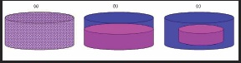

Преимущество монолитных таблеток FDC заключается в простоте изготовления и часто является первым выбором при разработке таблеток FDC. Наиболее важным критерием для монолитных таблеток FDC является химическая совместимость активных веществ и состава препарата. Монолитная таблетка FDC также должна состоять из составов, аналогичных по скорости высвобождения. Следовательно, невозможно составить монолитную таблетку, состоящую из составов с немедленным высвобождением и модифицированного высвобождения. Желательно смешивать активные ингредиенты в общей основе композиции, хотя также возможно смешивание основных композиций или гранулятов из 2 или более активных веществ. При первом подходе возможно получить таблетки FDC меньшего размера по сравнению с многослойными таблетками или таблетками с ядром.
Баланс между пластической деформацией и свойствами хрупкого разрушения частиц порошка в основе рецептуры необходим для обеспечения возможности прессования в таблетки. Для правильного связывания необходима пластичность, чтобы уменьшить расстояние между соседними частицами, а хрупкое разрушение необходимо для снижения чувствительности к смазочным материалам. Следовательно, в составах монолитных таблеток FDC может быть достаточная степень свободы для выбора пластичных и хрупких компонентов для достижения этого баланса. Недавнее исследование поведения при уплотнении бинарных смесей лактозы и силикатированной микрокристаллической целлюлозы иллюстрирует один подход к тому, как комбинации бинарных смесей могут быть протестированы и оптимизированы для составов таблеток [37]. Роль лактозы и микрокристаллической целлюлозы в процессе уплотнения была изучена путем анализа влияния композиции на передачу напряжения на порошковой подушке в осевом (передача напряжения) и радиальном (передача напряжения) направлениях. Было обнаружено, что высокое содержание лактозы в смеси способствует передаче в осевом направлении, тогда как высокое содержание микрокристаллической целлюлозы способствует уплотнению в радиальном направлении. В смесях с высоким содержанием лактозы, когда осевое давление достигло нуля и непосредственно перед началом выброса, таблетка непрерывно деформируется при сдвиге, и величина уменьшения радиального напряжения (Restituted Radial Stress - восстановленное радиальное напряжение, RRS) может использоваться для объяснения расслоения в планшет. С другой стороны, в смесях с высоким содержанием микрокристаллической целлюлозы RRS был низким, тем самым ограничивая требования к сдвигу после сброса давления и перед выталкиванием. Таким образом, состав комбинаций бинарных смесей также может быть изучен аналогичным образом, чтобы минимизировать напряжения, такие как RRS, для оптимизации поведения уплотнения.

1.4 Двухслойные или многослойные комбинированные таблетки с фиксированной дозой (FDC)

Двухслойная или многослойная таблетка FDC состоит из отдельных слоев рецептуры активных веществ. Учитывая, что эти двухслойные или многослойные таблетки FDC требуют более сложных производственных процессов, основными движущими силами развития являются химическая несовместимость между активными веществами и необходимость различных скоростей высвобождения. В идеале соотношение веса слоев должно быть одинаковым. Чем больше разница в весовых соотношениях, тем сложнее будет процесс таблетирования. Типичный цикл сжатия для операции двухслойного таблетирования показан на рисунке 2.
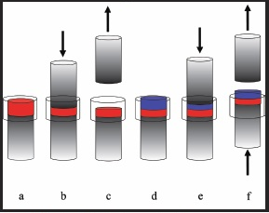

Были проведены исследования для моделирования уплотнения двух слоев и границы раздела в процессе сжатия [38].
При производстве двух- или многослойных таблеток существует ряд принципов и соображений. В качестве первого слоя обычно выбирается более текучий состав. Это в значительной степени связано с тем, что заливка первого слоя будет определять вес и контроль заливки второго или последующих слоев. Усилие утрамбовки первого слоя обычно минимально, что приводит к некоторому уплотнению первого слоя. Выбранная сила может быть достаточной только для того, чтобы дать возможность прессовки для отбора проб первого слоя или освободить место для заполнения второго слоя. Было обнаружено, что прочность границы раздела уменьшается с увеличением силы уплотнения первого слоя [39]. Таким образом, память уплотненного материала первого слоя, то есть величина упругой и пластической деформации, оказывает значительное влияние на прочность границы раздела. Поскольку сила утрамбовки первого слоя обычно минимальна, может происходить прилипание материала первого слоя к штамповке. Это станет проблемой после многократных сжатий или при повышенном перекрестном загрязнении слоев. Следовательно, оптимизация силы утрамбовки первого слоя, основной силы уплотнения и смазки может стать критической в ​​этом случае. Поскольку состав первого слоя подвергается двойному сжатию при двухслойном таблетировании, обычно в качестве первого слоя выбирается более компактный материал. Чтобы проиллюстрировать это, было проведено исследование по разработке метода производства составленных двухслойных капсул, содержащих слой с замедленным высвобождением из гидроксипропилметилцеллюлозной матрицы 2208 (HPMC 2208) [40]. В этом исследовании растрескивание двухслойных каплет не было связано с разделением поверхности раздела, но ламинирование слоя с замедленным высвобождением, содержащего 60 % ГПМЦ 2208. Два фактора, давление роликового уплотнения при сухой грануляции слоя с замедленным высвобождением и порядок заполнения слоя с замедленным высвобождением при двухслойном сжатии, были связаны с ламинированием двухслойного каплеты. Уплотняемость слоя с замедленным высвобождением снижалась с увеличением давления валкового уплотнения при сухой грануляции. Уплотняемость слоя с замедленным высвобождением в форме второго слоя, выпукло-вогнутого, превосходит таковую в форме первого слоя, выпукло-выпуклого. Это объясняется более равномерным распределением плотности в форме выпукло-вогнутой, чем в форме выпукло-выпуклой. Поэтому, чтобы избежать расслоения, слой с замедленным высвобождением обрабатывали прямым прессованием для улучшения уплотняемости по сравнению с сухой грануляцией.
Еще одним из примеров данной инновации в этой области является Unigel ™, первая на рынке технология, разработанная Procaps. Бренд Softigel от Procaps позволяет фармацевтическим и биологическим компаниям объединять различные продукты в одну таблетку, уменьшая количество таблеток, которые пациенты должны принимать в течение дня. Unigel разработан для объединения нескольких АФИ в одну мягкую желатиновую капсулу, предлагая различные режимы высвобождения, повышение биодоступности, более низкие производственные затраты и превосходную приверженность к различным методам лечения. Технология обеспечивает различные конфигурации для комбинаций фиксированных доз, таких как мягкий гель в мягком геле, одна или две таблетки в мягком геле, гранулы в мягком геле или любая их комбинация. Это помогает решить давние проблемы мультиактивных составов, предлагая новые возможности для рецептурных, безрецептурных и нутрицевтических продуктов.
Unigel - единственная комбинация с фиксированной дозой, которая предлагает преимущества мягкого геля, такие как доставка растворенного АФИ, уже доступного для абсорбции, или использование жидких или полутвердых вспомогательных веществ, которые увеличивают кишечную проницаемость, способствуя лимфатической абсорбции. Все это способы преодолеть проблемы биодоступности активных ингредиентов с низкой растворимостью или проницаемостью. Поскольку Unigel включает две или более лекарственных форм в одной, мы можем сформулировать каждую фазу, чтобы обеспечить быстрое высвобождение или замедленное действие во внутренней лекарственной форме. Другими словами, у нас может быть продукт Unigel, который сочетает в себе часть с быстрым началом (жидкую фазу) и таблетку с немедленным высвобождением или модифицированным высвобождением для полного полного расширенного действия.
Первым продуктом, выпущенным в Латаме с использованием этой технологии, была комбинация, направленная на здоровье сердечно-сосудистой системы, включающая высококонцентрированное масло Омега-3 с аторвастатином.
Вторым выпущенным продуктом был розувастатин и фенофибриновая кислота в одной мягкой желатиновой капсуле, которая предлагала меньшую дозу, чем предыдущие версии продукта в другой комбинированной форме с фиксированной дозой, с преимуществами мягкой желатиновой капсулы.
Эти же инновации можно применить к координационным соединениям (аддуктам) иода.

1.5 Обоснование применения координационного соединения
(аддукта) иода

На сегодняшний день галогены и галогенсодержащие соединения широко распространены в медицине в силу своих антисептических, антигельминтных, противовоспалительных свойств [41]. Одним из ключевых свойств галогенов является способность к повышению липофильности лекарственных веществ, что облегчает их прохождение через биомембраны. Препараты этой группы оказывают быстрое и сильное бактерицидное действие на грамположительные и грамотрицательные бактерии [42]. Галогенсодержащие соединения проявляют также высокую активность против устойчивых к традиционным антибиотикам мультирезистентных штаммов микроорганизмов, борьба с которыми является одной из актуальных задач современной медицины. Кроме того, эти соединения могут оказывать плейотропный эффект: для ряда из них показано, помимо антимикробного, ранозаживляющее и иммуномодулирующее действие [43-45]. Поэтому галогенсодержащие соединения рассматриваются как прототипы для создания новых эффективных противоинфекционных лекарственных препаратов.
Используемые в данном исследовании оригинальные соединения являются иодными аддуктами, полученными путем реакции комплексообразования между ионами лития/калия, иода и органических лигандов, представленных аминокислотами. Известно, что иод нарушает структуры бактериальных трансмембранных белков и ферментов, не имеющих мембранную защиту. За счет окисления трансмембранных белков происходит нарушение их функций, а окисление фосфолипидов приводит к увеличению подвижности полярных –N+-(CH₃)-групп, вращению –С–С– связей, что приводит к ускорению латеральной диффузии молекул через мембрану, а значит, увеличивает ее проницаемость [46-47].
Создание комплексов органических соединений (производных углеводов, аминокислот) с галогенами приводит к появлению новых видов биоактивностей или заметному усилению уже имеющихся [48]. Сочетание биологической активности иодсодержащих соединений и токсичности свободного иода делает необходимым точное управление содержанием форм иода в составе органических соединений. Подбор оптимальных условий синтеза с учетом влияния иодкоординирующего растворителя позволяет прогнозировать образование биологически активных форм с заданной способностью освобождать молекулярный иод, выполняющий ключевую функцию в изменении проницаемости мембраны.

1.6 Сочетанное действие веществ. Виды взаимодействия и методы их определения
Изучение сочетанного действия различных биологически активных веществ, а также других факторов (например, радиации) является важной задачей медико-биологических исследований во многих областях: фармакологии, токсикологии, экологических исследованиях, нормальной и патологической физиологии [49-51]. Интерес к действию комбинаций агентов, обладающих биологической активностью, может быть вызван различными соображениями [49, 51].
1. Сочетанное использование терапевтических средств может быть более выгодно с клинической точки зрения. В этом случае подбор подходящих комбинаций является непосредственной целью исследования.
2. Изучение совместного действия терапевтических препаратов может быть вызвано необходимостью, вследствие их одновременного назначения по разным показаниям, когда получение сочетанного эффекта не является целью приёма. И даже если речь не идёт о нескольких препаратах, попадая в организм, лекарственное вещество потенциально способно вступить во взаимодействие со множеством присутствующих там химических соединений, помимо своей непосредственной мишени.
3. Учёт совместного действия важен при установлении допустимых уровней загрязнений. Как правило, государственное регулирование сосредоточено на утверждении экологических норм индивидуальных веществ, что может оказаться недостаточной мерой в случае их взаимодействия.
4. Высока вероятность, что многие физиологические и патологические процессы протекают в условиях взаимодействия (синергетического или антагонистического) биологических медиаторов (факторов роста, гормонов, медиаторов воспаления, интерферонов и других). И понимание этих взаимодействий требуется для расшифровки механизмов, лежащих в основе наблюдаемых явлений.
Взаимодействие различных факторов, влияющих на систему в один и тот же промежуток времени, может протекать по трём основным сценариям [49, 51]:
- оказываемые ими эффекты могут развиваться независимо друг от друга и попросту складываться; подобный тип взаимодействия называют аддитивностью или независимостью действия;
- сочетанный эффект может оказаться более выраженным, чем ожидалось в случае простого суммирования; подобное «положительное» взаимодействие, как правило, называют синергизмом;
- эффект при сочетанном применении может оказаться более слабым, чем ожидалось бы в случае аддитивности; такое «отрицательное» взаимодействие называют антагонизмом.
Термин «синергизм» происходит от древнегреческого synergos (συνεργός) – «действующие вместе» [51]. Зачастую именно поиск синергетических сочетаний оказывается наиболее привлекательным для исследователей. Применение синергетических пар может оказаться выгодным, поскольку позволяет [7, 52].
1) получить существенный прирост терапевтического эффекта. Патогенны и злокачественные новообразования, в отношение которых монотерапия оказывается неэффективна, могут поддаваться комбинированному лечению [53, 54];
2) снизить дозы при сохранении того же или даже большего уровня эффективности, что позволит избежать токсических эффектов [55];
3) минимизировать или существенно замедлить процесс развития резистентности к применяемым лекарственным средствам;
4) избирательно увеличить активность в отношении мишени (синергизм эффектов) в сравнении с организмом пациента (антагонизм токсичности). Теоретические и экспериментальные исследования показали, что для сочетаний лекарственных средств, проявляющих синергизм основного действия, синергизм также и побочного действия наблюдается редко [56-57].

1.6.1 Синергизм, антагонизм, аддитивность и потенцирование

Следует отметить, что термины «синергизм» и «аддитивность» используются обычно в том случае, если применяемые совместно средства сами по себе обладают исследуемым эффектом. При этом их природа и механизм действия могут быть совершенно различны. Так, в области терапии онкологических заболеваний широко применяются сочетания химических и физических (тепло, рН, радиация) факторов. Однако феномен усиления эффекта может наблюдаться и в том случае, когда одно из действующих средств исследуемым видом активности не обладает. Крайним же случаем можно считать ситуацию, в которой оба компонента сами по себе не эффективны, однако при сочетанном их применении заданный эффект достигается [51]. Также известен эффект автосинергизма [58]. Например, парацетамол способен связываться с различными активными центрами мишени, тем самым усиливая собственное действие [59]. Применяемая в различных случаях терминология приведена в таблице 1.1.
Таблица 1 - Терминология, применяемая для описания сочетанного действия лекарственных веществ [51, 55, 60].
Эффект при сочетанном применении | Оба препарата обладают индивидуальной активностью | Только один из препаратов обладает индивидуальной активностью | Ни один из двух препаратов не обладает индивидуальной активностью
Больше, чем при нулевом взаимодействии | Синергизм | Потенцирование/ Усиление (Синергизм) | Коализм
Соответствует нулевому взаимодействию | Аддитивность/ Независимое действие | Инертизм (Инертность) | Инертизм (Инертность)
Меньше, чем при нулевом взаимодействии | Антагонизм | Антагонизм | -

Тем не менее, случаям потенцирования и коализма в литературе, посвящённой вопросам совместного действия, уделяется мало внимания. Такого рода взаимодействия, когда изучаемым эффектом обладает лишь одно из применяемых веществ, иногда называют гетероэргическими и их наличие легко можно установить по тому, имеется ли расхождение в активности действующего вещества в присутствии и в отсутствии дополнительного компонента [49].
В случае, когда исследуемым видом активности обладают оба вещества, определение типа сочетанного действия оказывается куда более сложной задачей. Синергизм определяют как эффект, больший, чем простое аддитивное действие; антагонизм – как эффект меньший, чем простое аддитивное действие. Таким образом, главной трудностью становится именно определение того, что понимать под аддитивным или независимым действием [49-50].
Несмотря на то, что активные работы в данном направлении ведутся уже более полувека, между исследователями: фармакологами, статистиками, клиницистами, токсикологами и представителями других областей научного знания – до сих пор нет полного согласия по данному вопросу [49, 51, 55, 61, 62, 63, 64, 65].
Так, в обзоре Греко и др. [55] в результате систематизации было выделено 13 различных подходов к определению антагонизма и синергизма. Тем не менее, в конечном итоге все подобные модели могут быть сведены к двум основным парадигмам, определяющим нулевое взаимодействие компонент, которые были рекомендованы так называемым Саарисельким соглашением [66]. Одна из них определяет аддитивность в терминах доз и называется аддитивностью Лёве (изоаддитивностью, аддитивностью доз); вторая – в терминах эффектов и называется независимостью Блисса (гетероаддитивностью, аддитивностью эффектов) [50, 67, 51].
До настоящего времени единого мнения о том, какая из моделей является более состоятельной, нет. Кроме того, открытым остаётся вопрос, могут ли они описывать принципиально разные биологические явления, или различаются лишь выбранным подходом к оценке аддитивности [68, 69, 51.].
Тем не менее, поскольку в одной модели критерий нулевого взаимодействия определяется в терминах доз, а в другой – в терминах эффектов, сравнение между ними оказывается весьма затруднительным. Помимо персональных предпочтений использование того или иного подхода зависит от области биомедицинских исследований. Так, например, в исследованиях, связанных с радиационным излучением, широко используется критерий независимости Блисса [65]. В других областях так называемым «золотым стандартом» является аддитивность Лёве [63].

1.7 Лекарственная устойчивость бактерий и преимущества комбинированных лекарственных средств

Резистентность к противомикробным препаратам – внушительная проблема, которая препятствует дальнейшему прогрессу в борьбе с инфекционными заболеваниями, а также может привести к их быстрому распространению в будущем. Развитие устойчивости к лекарственным средствам является естественной ответной реакцией микроорганизмов, однако этот процесс реально предотвратиться при условии рационального и обоснованного применения антибиотиков.
Резистентность микроорганизмов к антибиотикам может быть как природной, так и приобретенной. Природная устойчивость характеризуется отсутствием у микроорганизмов мишени, на которую действует антибиотик или недоступности мишени вследствие низкой проницаемости или ферментативной инактивации. При наличии у бактерий природной устойчивости антибиотики клинически неэффективны.
Приобретенная резистентность к антибиотикам у бактерий проявляется чаще продукцией ферментов, инактивирующих или модифицирующих антибактериальные препараты - пенициллины, цефалоспорины и карбапенемы (бета-лактамазы), аминогликозиды (ацетилтрансферазы, фосфорилазы), хлорамфеникол (ацетилтрансфераза) [70-71].
Высокие уровни антибиотикорезистентности у грамотрицательных бактерий обусловлены их способностью детоксицировать антибиотики в периплазматическом пространстве. В клеточной стенке грамположительных бактерий периплазматическое пространство отсутствует, поэтому механизмы их детоксикационной резистентности к антибиотикам менее эффективны, чем у грамотрицательных бактерий [72].
В основе механизма распространения генов антибиотикорезистентности между бактериями лежит обмен плазмидами и конъюгативными транспозонами. В эволюции антибиотикорезистентности плазмиды и конъюгативные транспозоны выполняют функцию генетических платформ, на которых посредством рекомбинационных систем бактерий происходит сборка и сортировка генов антибиотикорезистентности, включенных в транспозоны, интегроны, генные кассеты и инсерционные криптические последовательности [72].
Основными «проблемными» грамотрицательными возбудителями в настоящее время считают устойчивые к карбапенемам штаммы Pseudomonas aeruginosa, Acinetobacter baumannii и Klebsiella pneumonia [73]. Кроме того, в последние годы отмечается увеличение этиологической роли таких микроорганизмов как Stenotrophomonas maltophilia и Burkholderia cepacia, которые обладают природной устойчивостью к карбапенемам.
Специальной комиссией по изучению вопроса доступности антимикробных препаратов Американского Общества Инфекционных Болезней (IDSA) создан список приоритетных бактериальных и грибковых возбудителей, в который вошли P. aeruginosa, Acinecobacter spp., K. pneumoniaе, как микроорганизмы с растущим уровнем невосприимчивости практически ко всем группам антибиотиков, так называемые «проблемные» бактерии. Из-за отсутствия новых препаратов лечение пациентов в случае инфицирования полирезистентными бактериями затруднено, поэтому важным обоснованием включения микроорганизмов в список стала потребность в разработке против них новых антимикробных средств [74-78].
В феврале 2017 года ВОЗ опубликовала список бактерий, для борьбы с которыми срочно требуется создание новых антибиотиков. В этот список вошли 12 видов бактерий, представляющих наибольшую угрозу для здоровья человека. В частности, в этом списке подчеркивается угроза, которую представляют грамотрицательные бактерии, устойчивые к действию сразу нескольких антибиотиков. У этих бактерий есть способность искать все новые способы сопротивления действию лекарственных средств и на генетическом уровне передавать эту способность другим бактериям. Устойчивость к антибиотикам набирает масштаб, и арсенал методов лечения стремительно истощается [79]. Представленные в списке ВОЗ бактерии разделены на три группы по уровню потребности в создании новых антибиотиков:
- Крайне приоритетные: Acinetobacter baumannii, устойчивы к карбапенемам; Pseudomonas aeruginosa, устойчивы к карбапенемам; Enterobacteriaceae, устойчивы к карбапенемам, резистентны к цефалоспоринам 3-го поколения.
- Высокоприоритетные: Enterococcus faecium, устойчивы к ванкомицину; Staphylococcus aureus, устойчивы к метициллину, умеренно чувствительны или устойчивы к ванкомицину; Helicobacter pylori, устойчивы к кларитромицину; Campylobacter spp., устойчивы к фторхинолонам; Salmonellae, устойчивы к фторхинолонам; Neisseria gonorrhoeae, устойчивы к цефалоспоринам, фторхинолонам.
- Среднеприоритетные: Streptococcus pneumoniae, не чувствительны к пенициллину; Haemophilus influenzae, устойчивы к ампициллину; Shigella spp., устойчивы к фторхинолонам.
Для борьбы с «проблемными» микроорганизмами в конце 2009 г. IDSA анонсировало «инициативу 10х20», в рамках которой к 2020 г. предполагается разработать десять новых антибиотиков [80]. За период с 2010 г. по настоящее время только 7 новых препаратов, потенциально активных против MDR-патогенов, находятся на 2-3-й стадиях клинических испытаний. Причем все они принадлежат к уже длительно применяемым классам антибиотиков, к которым у бактерий выработались механизмы развития резистентности [73].
Таким образом, поиск новых соединений с антимикробной активностью может осуществляться в трех направлениях: выделение веществ природного происхождения; поиск соединений с антимикробной активностью среди новых химических структур, которые ранее не рассматривались в качестве источника получения антимикробных препаратов; создание комбинированных лекарственных средств, содержащих в своем составе два и более активных фармацевтических ингредиентов.
В этих условиях, одним из путей решения создания антибактериальных средств, активных в отношении полирезистентных штаммов, могут быть комбинированные лекарственные средства.

2 МАТЕРИАЛЫ И МЕТОДЫ ИССЛЕДОВАНИЯ

2.1 Объекты и материалы исследования

2.1.1 Объекты исследования

Объекты исследования - субстанция координационного соединения (аддукта) иода и комбинированное лекарственное средство, содержащее аддукт и антибиотик левомицетин.
Для исследования в лабораторных условиях были получены три серии координационного соединения (аддукта) иода - 2C₆H₁₅N₂O₂∙ 2I₃∙ H₂O ди-(трииодидо)-ди-2,6-диаминогексановой кислоты моногидрат, синтезированной на базе лаборатории новых веществ и материалов АО «НЦПП».

2.1.2 Препараты сравнения

Левомеколь – мазь для наружного применения белого или белого с желтоватым оттенком цвета. Препарат для местного применения, оказывает противовоспалительное и антимикробное действеие, активен в отношении, как грамположительных, так и грамотрицательных бактерий (золотистого стафилококка, синегнойной палочки, кишечной палочки и др.). Легко проникает вглубь тканей без повреждения биологичсеких мембран, стимулирует процессы регенерации, сохраняет антибактериальной действие в присутствии гноя и некротических ран (Нижфарм, Россия).
Мазь Бетадин – гомогенная мазь коричневого цвета со слабым запахом иода, антисептическое средство широкого спектра действия для местного применения, а также профилактики инфекции мелких порезов и ссадин, небольших ожогов. Препарат рекомендуется для лечения грибковых и бактериальных инфекций кожи, а также инфекций пролежней и трофических язв (EGIS, Венгрия).

2.1.3 Тест-системы

2.1.3.1 Референс-штаммы

В качестве тест-систем для исследования антибактериальных свойств объектов исследования in vitro использовали референс штаммы для изучения антимикробных свойств, полученные из Американской коллекции типовых культур (ATCC, США). В эксперименте использовались музейные чувствительные, музейные мультирезистентные и один клинический тест-штаммы:
- Staphylococcus aureus ATCC 6538-Р (музейный чувствительный штамм);
- Staphylococcus aureus ATCC-BAA-39 (музейный мультирезистентный штамм);
- Esсherichia coli ATCC 8739 (музейный чувствительный штамм);
- Esсherichia coli ATCC-BAA-196 (музейный мультирезистентный штамм);
- Pseudomonas aeruginosa ATCC 9027 (музейный чувствительный штамм);
- Pseudomonas aeruginosa TA2 (клинический мультирезистентный штамм).

Для изучения совместного действия координационного соединения (аддукта) иода использовали мультирезистентные штаммы:
- Pseudomonas aeruginosa TA2 (клинический мультирезистентный штамм);
- Staphylococcus aureus ATCC 33591 (музейный мультирезистентный штамм);
- Escherichia coli ATCC BAA-2523 (музейный мультирезистентный штамм);
- Streptococcus pneumoniae ATCC BAA-660 (музейный мультирезистентный штамм).

Для изучения антимикробного действия комбинированного лекарственного средства использовали тест-штаммы:

- Staphylococcus aureus ATCC 6538-Р (музейный чувствительный штамм);
- Staphylococcus aureus ATCC 33591 (музейный мультирезистентный штамм);
- Streptococcus pneumoniae ATCC 49619 (музейный чувствительный штамм);
- Escherichia coli ATCC 8739 (музейный чувствительный штамм);
- Escherichia coli ATCC BAA-2523 (музейный мультирезистентный штамм);
- Pseudomonas aeruginosa ATCC 9027 (музейный чувствительный штамм);
- Pseudomonas aeruginosa TA2 (клинический мультирезистентный штамм).

2.1.3.2 Экспериментальные животные

При изучении острой токсичности исследуемой новой субстанции D1 использовали белых аутбредных самок мышей массой 20-24 г.
При изучении местно-раздражающего действия комбинированного лекарственного средства использовали кроликов обоего пола породы «Шиншилла» массой 2-3 кг.
При изучении аллергизирующих свойств комбинированного лекарственного средства использовали морских свинок обоего пола массой 100-150 г.
В исследовании по изучению ранозаживляющей активности комбинированного лекарственного средства использовали самцов белых аутбредных крыс массой 250-300 г.
Все животные находились в условиях вивария АО «НЦПП» в ИВК-системах, подключенных к вентиляционному блоку. Животные находились в клетках с подстилкой из древесной стружки, предварительно обеззараженой УФ-облучением. Подстил менялся 2 раза в неделю. Условия содержания животных соответствовали общепринятым нормам – температура окружающей среды - 21±2 °С, влажность воздуха 50±10 %, искусственный световой режим 12:12.

2.1.3.3 Культура клеток

Для изучения цитотоксического действия на эукариотические клетки использовали применяемые для этих целей референс культуры клеток почек собаки – MDCK и клетки рабдомиосаркомы – RD. Данные линии клеток были получены из АТСС. Культивиование культуры клеток проводили на среде Игла, подифицированной по методу Дульбекко (DMEM), содержащей 10 %-ную фетальную сыворотку, 2 %-ный раствор L- глютамина и 1 %-ный раствор антимикробных и агтигрибковых препаратов (10,000 ЕД пенициллина, 10,0 мг стрептомицина, 25,0 мкг/мл амфотерицина В). Клетки культивировали при 37±1 ° С и 5 % СО_{2.} Контроль жизнеспособности линий клеток после криоконсервации составил 98 %. Клетки эффективно размножались в концентрации 2х10⁵ клетка/мл, достигая 100 % монослоя через 48 часов культивирования. Пересев культур клеток проводили два раза в неделю.

2.2 Методы исследования

2.2.1 Скрининг антимикробной активности координационных соединений (аддуктов) иода

В качестве объектов исследования выступали оригинальные комплексные соединения (аддукты) иода, синтезированные лабораторией физической и биоорганической химии Научного Центра противоинфекционных препаратов. В 2016-2017 гг. будучи признанными оригинальными соединениями на основе рентгеноструктурного анализа, полученные аддукты были зарегистрированы в Кембриджском банке кристаллографических данных (The Cambridge Crystallographic Data Centre (CCDC)), их пространственная структура и химический состав представлены в таблице 1.

Таблица 1 - Структура и химический состав оригинальных координационных соединений

№ образ-ца | Химическая формула / систематическое название (IUPAC) | Компоненты, входящие в комплекс | Пространственная структура соединения
1 | [C₄H₈O₂]2[K+1][I₃-1]₂  калия трииодид-ди(диэтилендиоксид)  CCDC 975392* | Аминокислоты:  фенилаланин / глицин / аланин / цистеин;  Источник иодид-иона: KI₃;  Растворитель: диоксан | 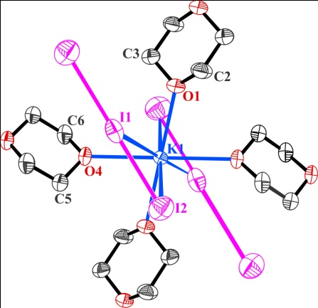
2 | [C₄H₈O₂]₅ [K+1][I₃-1]₂  калия трииодид-ди(диэтилендиоксид)  CCDC 975394* | Аминокислоты:  глицин / аспарагиновая к-та;  Источник иодид-иона: KI₃;  Растворитель: диоксан
3 | [C₆H₁₅N₂O₄]+[I₃]-  ди(аминопропионат)гидротрииодида  CCDC 1036607* | Аминокислоты:  аланин;  Источник иодид-иона: I₂;  Растворитель: этанол | 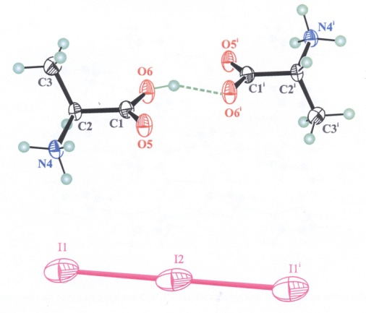
4 | 2[C₆H₁₃NO₂], 2[C₆H₁₄NO₂]+1 2I -1 H₂O  иодо-ди(2-амино-3-метилпентановой кислоты гидрат  CCDC 1436137* | Аминокислоты:  изолейцин;  Источник иодид-иона: LiI₃;  Растворитель: вода | 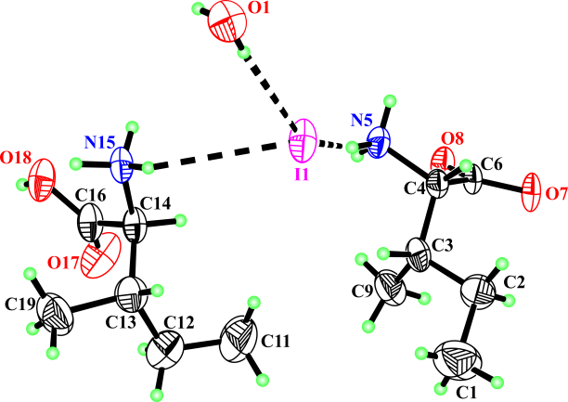
5 | [C₆H₁₄N₂O₄S₂]⁺²[I₃⁻¹]₂  ди-трииодо-3,3’-дитио-бис-2-аминопропионовая кислота  CCDC 1436136* | Аминокислоты: цистеин;  Источник иодид-иона: LiI₃;  Растворитель: вода | 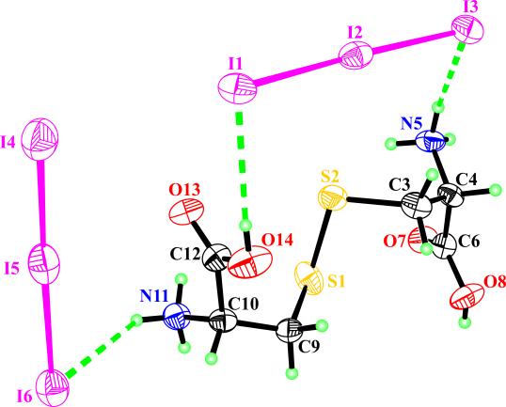
6 | [C₁₈H₂₃N₂O₄+1][I-1]  α,α’-ди-амино-β,β’-дифенилпропионовая кислота моноиодид  CCDC 1036670* | Аминокислоты:  фенилаланин;  Источник иодид-иона: LiI₃;  Растворитель: ацетон | 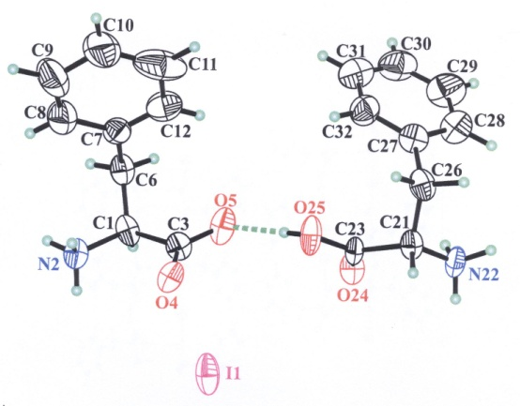
7 | 6(C₃H₇NO₂),2H₂O, Li⁺, I₃⁻  гекса(аминопропионат) лития трииодид дигидрат  CCDC 1578038* | Аланин  Источник иодид-иона: LiI₃;  Растворитель: вода | 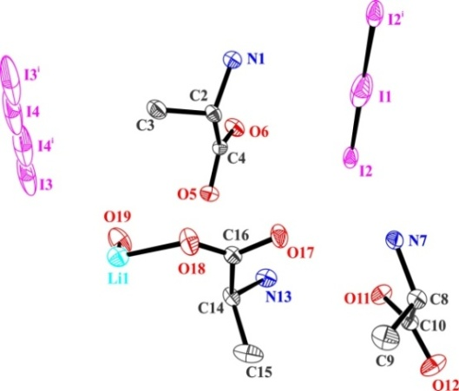
8 | 2C₆H₁₅N₂O₂∙ 2I₃∙ H₂O  ди(трииодидо)-ди-2,6-диаминогексановой кислоты моногидрат  CCDC 1036668* | Лизина гидрохлорид  Источник иодид-иона: КI;  Растворитель: вода | 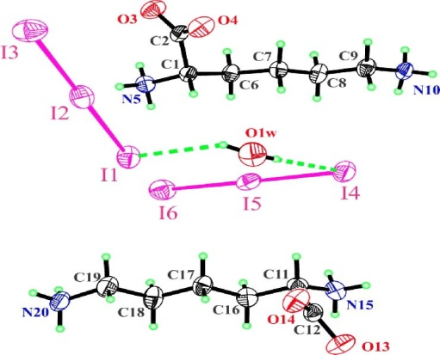
9 | C11H12N2O2∙ (C11H13N2O2)+ ∙Na+ ∙2Н2О ∙(I4) 2-  ди- ((2S) -2-амино-3- (1H-индол-3-ил) пропионат)-дигидро-тетраиодид  CCDC 1877292* | Триптофан  Источник иодид-иона: NaI  Растворитель: этанол | 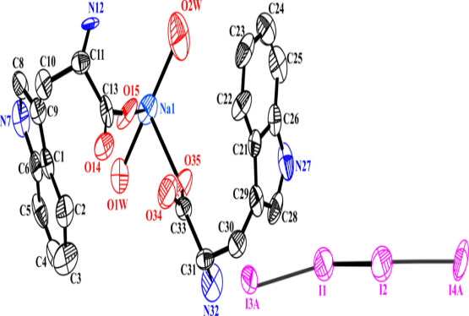
Примечание: * - Коды, присвоенные Кембриджским банком кристаллографических данных (The Cambridge Crystallographic Data Centre (CCDC))
В исследовании использовались 1%-ные и 0,1%-ные растворы синтезированных соединений, содержание активного вещества в рабочих растворах образцов в пересчете на I₂ представлены в таблице 2.

Таблица 2 - Массовая доля содержания молекулярного иода в образцах координационных соединений

№ образца координационного соединения | Содержание молекулярного иода (I₂) в образцах соединений
№ образца координационного соединения | Массовая доля, % | Концентрация, мкг/мл
1 | 0,029 | 293,73
2 | 0,030 | 301,30
3 | 0,013 | 125,08
4 | 0,317 | 3166,50
5 | 0,027 | 115,72
6 | 0,012 | 272,46
7 | 7,450 | 74,51
8 | 43,340 | 433,44
9 | 00 | 00

Определение антимикробной активности.
Процедуру антимикробной активности проводили методом двукратных серийных разведений в жидкой питательной среде [81]. Для метода двукратных серийных разведений использовался инокулюм тест-штамма микроорганизма в концентрации 1,5×10⁶ КОЕ/мл. Первичная суспензия тест-штамма готовилась на физиологическом растворе (0,9 % NaCl). Стерильной петлей отобрали аликвоту суточно-культивированного тест-штамма, после чего внесли ее в стерильную пробирку с 5 мл 0,9 %-ного NaCl. Контроль мутности полученного инокулюма осуществлялся путем замера оптической плотности на денситометре DEN-1 (Biosan, Латвия). Плотность первичной суспензии составила 0,5 ед. по МакФарланду, что соответствует 1,5×10⁸ КОЕ/мл. Далее первичную суспензию в количестве 0,1 мл вносили в пробирку с 9,9 мл изотонического раствора для достижения рабочей концентрации равной 1,5×10⁶ КОЕ/мл.
Процедура тестирования методом серийных разведений
Тестирование проводили на жидкой питательной среде – бульоне Мюллера-Хинтона (Himedia, Индия).
Для определения антимикробной активности использовали 48-ми луночный планшет (BIOLOGIX, Китай).
Во все лунки, за исключением 1-й (со 2 по 16), разливали питательный бульон Мюллера-Хинтона (МХБ) в количестве 0,5 мл. Рабочие растворы координационных соединений вносили в объеме 0,5 мл в 1-ю пробирку, в которой отсутствовал МХБ и во вторую с уже имеющимся в ней МХБ (0,5 мл). Далее, производили серийные разведения, которые осуществлялись путем забора смеси (МХБ (0,5 мл) + исследуемое соединение (0,5 мл)) из 2-й пробирки в количестве 0,5 мл в 3-ю пробирку, уже содержащую 0,5 мл бульона и т.д. Из последней пробирки 0,5 мл смеси удаляли. Таким образом, были получены следующие разведения: 1:0; 1:1; 1:2; 1:4; 1:8; 1:16; 1:32; 1:64; 1:128; 1:256; 1:512; 1:1024; 1:2048; 1:4096; 1:8192; 1:16384, что соответствует пробиркам от 1-й по 16-ю. 17-я по счету пробирка являлась контролем роста культуры.
После проведения серии разведений, во все пробирки добавили по 0,05 мл тест-штамма микроорганизмов в концентрации 1,5×10⁶ КОЕ/мл. Процедуру повторили для всех испытуемых культур.
Все образцы инкубировали в течение 18-24 часов при температуре (37±1) °С. По истечении времени инкубации, проводили высев на плотную питательную среду – агар Мюллера-Хинтона (Himedia, Индия) для определения жизнеспособных клеток. После засева чашки помещали в термостат на 18-24 часа, культивирование проводили при температуре равной (37±1) °С.
Учет результатов проводили по наличию/отсутствию видимого роста микроорганизмов на поверхности плотной питательной среды. Минимальной бактерицидной концентрацией (МБК) считали наименьшую концентрацию в лунке, которая полностью подавляла рост микроорганизмов [99].
Все эксперименты проводили в трех повторностях.

2.2.1 Физико-химические и физические методы испытаний субстанции аддукта иода
Испытания показателей качества субстанции аддукта иода проводились согласно методикам, описанным в Государственной Фармакопее Республики Казахстан [82-84], Европейской фармакопее [85] и Фармакопее Евразийского экономического союза [86]. Испытания проводились на базе лабораторий, аккредитованных по стандарту ГОСТ ИСО/МЭК 17025 – 2019 «Общие требования к компетентности испытательных и калибровочных лабораторий»: лаборатории микробиологии, лаборатории новых веществ и материалов и контрольно-аналитической лаборатории АО «НЦПП».
Описание. Цвет, запах, внешний вид и форму частиц субстанции определяли согласно монографии ГФ РК том 1, пп. 2.3.4 [82, с. 120]
Определение растворимости. Растворимость субстанции определяли согласно монографии ГФ РК том 1, с. 25 в воде очищенной. Помимо этого, растворимость также определяли в нескольких полярных и неполярных растворителях. Растворители для данного показателя субстанции иода выбирали в широком диапазоне индекса полярности от 0,04 до 10,20.
Идентификация по ИК-спектру. Определение проводили методом ИК-спектроскопии в диапазоне частот от 4000 до 650 см⁻¹ при помощи ИК спектрофотометра Nicolet 6700, фирмы Thermo Scientific, согласно ГФ РК том 1, пп. 2.2.24. Сканирование осуществляли с помощью приставки Smart Performer методом внутреннего отражения на кристалле ZnSe [87, с. 27]
Идентификация по УФ-спектру. Определение проводили на приборе Lambda-35 фирмы Perkin Elmer. УФ спектр определяли для 0,05 %-ного водного раствора субстанции, диапазон сканирования – от 500 до 190 нм, согласно ГФ РК, том 1, пп. 2.2.25 [82, с. 66]
Определение показателя «температура плавления». Определение температуры плавления/разложения проводили открытым капиллярным методом на приборе ПТП (М) согласно ГФ РК, том 1, пп. 2.2.15 [82, с. 54].
Определение показателя «кинематическая вязкость». Определение показателя кинематической вязкости проводили при температуре 20 °С с использованием стеклянного вискозиметра Оствальда, согласно ГФ РК, том 1, пп. 2.2.8 [82, с. 47].
Исследования проводили на 1 %-ном водном растворе субстанции. Расчет проводили согласно формуле 1:

ν = k×t | (1)
где: k – постоянная вискозиметра;
t – время истечения раствора субстанции, с [82, с. 47].

Потенциометрическое определение рН. Измерение рН проводили потенциометрически с использованием комбинированного электрода на ионометре Basic pH Meter PB-11, фирмы Sartorius, согласно ГФ РК, том 1, пп. 2.2.3. Исследование проводили на 1 %-ном водном растворе субстанции [82, с. 41].
Определение показателя «потеря в массе при высушивании». Определение потери в массе при высушивании проводили методом «определения влажности», согласно ГФ РК, том 1, пп. 2.2.32 [82, с. 91].
Определение показателя «общая зола». Определение показателя «общая зола» проводили согласно методу, описанному в ГФ РК, том 1, пп. 2.4.16 [82, с. 55].
Определение показателя «тяжелые металлы». Определение содержания тяжелых металлов проведено согласно ГФ РК том 1, пп. 2.4.8 [82, с. 123].
Количественное определение активного компонента. Количественное определение активного компонента – иода, проводили методом капиллярного электрофореза, согласно ГФ РК, том 1, 2.5.4 и 2.2.20 на приборе капиллярного электрофореза Agilent 1600 (Германия), Фармакопея ЕвразЭС, пп.2.1.2.37 и ГФ РК, том 1, пп.2.5.4 [86, с.106; 82 с. 156]. Использовали программное обеспечение: 3D-CE ChemStation Rev. A.10.02 Agilent Technologies. Использовали следующие характеристики прибора: диапазон длин волн от 190 нм до 600 нм, среднеквадратичное отклонение (СКО) выходного сигнала по времени миграции – 1 % и по площади пика – 4 %. Использовали капилляр с внутренним диаметром – 50 мкм и длиной – 56 cм. В качестве стандартного образца иодид ионов использовали государственный стандартный образец (ГСО) 9426-2009 (Санкт-Петербург) [86, с.106; 82 с.156]
Метод исследования структуры субстанции D1. Изучение структуры монокристаллов D1 проводили на автодифрактометре CAD4 «Enraf-Nonius» (Nederland) [88]. Дифракционные измерения проведены при низких температурах для того, чтобы избежать разрушения кристаллов под действием рентгеновских лучей. Низкие температуры поддерживались низкотемпературной приставкой фирмы «Enraf-Nonius» при помощи паров азота, с точностью ±1 °С. Координаты недостающих атомов легких элементов определены из разностных синтезов Фурье [87, с.30].
Совместимость субстанции со вспомогательными веществами. Исследования проведено согласно методам: ИК - спектроскопии ГФ РК том 1, 2.2.24; Рефрактометрии, УФ - спектроскопии ГФ РК том 1, 2.2.25 [86, с.56, с.36, с.59]
Дифференциальная сканирующая калориметрия (ДСК), по методике, описанной в ЕФ 6 изд. том 1, 2.2.34. Испытания проводили на приборе cинхронного термоанализатора STA 449 F1 Jupiter (фирмы NETZSCH) сочетающего одновременное измерение изменений массы (термогравиметрия) и тепловых потоков (дифференциальная сканирующая калориметрия). Прибор cинхронного термоанализатора STA 449 F1 предварительно калиброван по температуре и чувствительности с использованием методики и стандартных образцов Netzsch [87, с.30]

2.2.3 Исследования технологических характеристик субстанции аддукта иода
Определение насыпной плотности до и после уплотнения. Насыпную плотность (ρ_{b}, кг/м³) определяли путём взвешивания градуированного цилиндра, наполненного субстанцией после многократного уплотнения. Проводили рассчет соотношения Хауснера (Н), характеризующего степень сыпучести субстанций [82, с.250].
Определение истинной плотности. Истинную плотность субстанции определяли отношением массы кристаллической субстанции к её объёму при нулевой пористости порошка на приборе Erweka SVM 121, Германия. Точные навески от 12 г до 15 г помещали в волюметр прибора, закрывали крышкой и запускали программу определения. Программное обеспечение прибора позволяет автоматически рассчитывать значения плотности исследуемых серий субстанций [87, с.31].
Определение текучести (сыпучести). Изучения проводили согласно методу, описанному в ГФ РК, том 1, пп. 2.9.16 [82, с. 251].
Степень сыпучести исследуемых серий субстанций D1 рассчитывали на основании расчетной величины индекса Хауснера по насыпной плотности, а именно плотности до уплотнения и после уплотнения. Расчеты проводили по формуле 00.

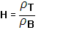 | (2)

где: ρ_{Т} – насыпная плотность после уплотнения, г/см³;
ρ_{В} – насыпная плотность до уплотнения, г/см³ [82, с. 251].

Форма и размер частиц. Форму и размер частиц определяли с помощью микроскопа Leica DM 2500 и программного обеспечения Leica Application Suite. [82, c. 250].
Определение гигроскопичности. Испытание гигроскопичности проводили согласно методике, описанной ЕФ 6.0, 5.11. При условии, когда упругость паров в воздухе больше, чем их упругость на поверхности частиц субстанции, субстанция будет поглощать пары из внешней среды, расплываясь в поглощенной воде [87, с.31] Кинетику процесса влагопоглощения изучали в нормальных (рабочих) и экстремальных (в условиях максимальной влажности) условиях весовым методом. Рабочие условия создавали при комнатной температуре от 25 ºС до 30 ºС и относительной влажности 60-75 %. Для создания условий максимальной влажности устанавливали в герметичной камере температуру 25-30 ºС и относительную влажность воздуха около 100 %.
Навески субстанций D1 массой 1,0 г помещали в предварительно взвешенные бюксы. Бюксы помещали в камеры с рабочими и экстремальными условиями [87, с.31]. Измерение массы бюксов проводили каждые сутки.
2.2.3 Методы изучения биологических свойств субстанции
Методы определения микробиологической чистоты. Испытание микробиологической чистоты субстанции проводили методом прямого посева в соответствии с требованиями ГФ РК, том 1, 2.6.12 и, 2.6.13 (категория 3А) [82, с. 176].
Методы изучения биологических свойств. Эксперименты на животных одобрены локальной этической комиссией АО «НЦПП» (№ 04-03/037) и КазНМУ им. С.Д. Асфендиярова (заседание №13 (77), заявка регистр. №672), в соответствии с законодательством Республики Казахстан. Эксперименты проведены на базе АО «НЦПП», при участии сотрудников лаборатории фармакологии и токсикологии, лаборатории микробиологии и лаборатории вирусологии.
Изучение острой токсичности. Исследование острой токсичности проводили согласно руководству ОЭСР по испытанию химических веществ № 423 «Острая пероральная токсичность - метод определения класса острой токсичности».
Класс токсичности субстанции D1 оценивали в соответствии с международной системой классификации токсичности веществ GHS [102].
Изучение цитотоксичности in vitro в отношении культур клеток при помощи МТТ-теста. Оценку цитотоксичности субстанции D1 in vitro проводили методом МТТ [89].
Клетки рассевали в 96-луночные планшеты в концентрации 2,5×10⁵ клеток в 1,0 мл. Планшеты инкубировали в термостате при 37±1 ºС, 5 % СО₂. Из лунок планшета через 24 часа инкубации удаляли ростовую среду и вносили по 200,0 мкл среды, содержащей исследуемую субстанцию D1. Концентрации D1 были получены в результате двукратного разведения в среде DMEM, начиная с 10,0 мг/мл. В лунки с отрицательным контролем вносили по 200,0 мкл неполной питательной среды DMEM.
Через 72 ч среду с веществом удаляли из лунок и добавляли 200,0 мкл свежей питательной среды и 50,0 мкл рабочего раствора МТТ, планшет инкубировали 3 ч при 37±1 °С. После окончания срока инкубации из планшетов, содержащих клеточную культуру, удаляли надосадочную жидкость. В каждую лунку вносили по 100,0 мкл DMSO. Оптическую плотность в лунках измеряли на микропланшетном ридере Tecan Sunrise RC.4 (Австрия) при длине волны основного фильтра 540 нм и референс-фильтра – 620 нм [89].
Расчет результатов производили, используя формулы (7, 8):
- расчет средней арифметической величины оптической плотности () для отрицательного контроля проводили по формуле (7):

, (7)

где – результат измерения ОП у каждого объекта группы;
– число объектов в группе;

- рассчитывали процент выживших клеток для каждой повторности каждой концентрации исследуемого вещества по формуле (8):

, (8)

где – результат измерения ОП для каждой группы;
– средняя арифметическая величина ОП () для отрицательного контроля;

- рассчитывали среднюю арифметическую величину процента выживших клеток () для каждой концентрации исследуемого вещества по формуле (7);
- ЦТК₅₀ (концентрация веществ, при которой происходит гибель 50 % клеток) для каждого исследуемого вещества вычисляли по формуле (9):

, (9)
где – более 50 % выживших клеток;
– менее 50 % выживших клеток;
– концентрация вещества, где выжило более 50 % клеток;
– концентрация вещества, где выжило менее 50 % клеток.

Исследование мутагенных свойств (тест Эймса). Исследование мутагенной активности (тест Эймса) осуществляли согласно
ТР-МВ-007 «Тест обратных мутаций у бактерий». В чашки Петри с минимальной средой вносили агар верхнего слоя, содержащий 0,1 мл культуры тест-штамма, 0,1 мл раствора исследуемого вещества определенной концентрации (5; 1,581; 0,5; 0,158; 0,05 мг/чашку) и 0,5 мл микросомальной фракции печени крыс S9-mix. После застывания агара чашки Петри с посевами инкубировали при (37 ± 1) °C в течение (48 ± 12) ч [90-91]. Помимо опытных чашек в исследовании присутствовали и контрольные чашки, содержащие:
- отрицательный контроль:
а) только культуру бактерий и растворитель (ФСБ);
б) культуру бактерий, растворитель (ФСБ) и микросомальную активирующую систему.
- положительный контроль:
а) культуру бактерий с добавлением мутагенов;
б) культуру бактерий с добавлением промутагенов и микросомальной активирующей системы.
Учет результатов осуществляли через 48 ч. Степень мутагенного эффекта определяли по увеличению числа колоний ревертантов при данной дозе над таковым в негативном и позитивном контролях. Каждую концентрацию исследуемого соединения, позитивный и негативный контроли тестировали в трех повторностях. Оценку значимости увеличения числа ревертированных колоний в опытных вариантах по сравнению с отрицательным и положительным контролями проводили с использованием метода Стьюдента, подсчетом среднего арифметического и среднего стандартного отклонения. Достоверно значимым является значение p ≤ 0,05.

Подсчет средней арифметической величины выросших колоний для каждой концентрации ИВ, PC и NC произведен по формуле 12:

(12)
где,
y_{i} –количество колоний в каждой концентрации;
n –количество повторов;
- среднее арифметическое значение выросших колоний.
Стандартное отклонение для тестируемой субстанции, положительного и отрицательного контролей для каждой концентрации расчитывали по формуле 13:

(13)
где,
Y_{i} –количество колоний-ревертанов для каждой концентрации;
n –количество повторов;
i=1 –элемент выборки;
- среднее арифметическое значение выросших колоний [90-91].

Исследование противомикробной активности. Противомикробную активность определяли в отношении музейных штаммов: Staphylococcus aureus ATCC 6538-Р, Pseudomonas aeruginosa ATCC 9027, Esсherichia coli ATCC 8739, Candida albicans ATCC 10231, Salmonella enterica ATCC 14028, Clostridium sporogenes ATCC 11437 - представителей наиболее частых возбудителей гнойно-воспалительных заболеваний, полученных из Американской коллекции Типовых Культур (АТСС) [81].

2.2.4 Методы контроля качества мази

Описание. Определение проводили, согласно ГФ РК, том 1, общая статья «Мази».
Идентификация по УФ спектру. Испытание проводили согласно ГФ РК, том 1, 2.2.25 на приборе Lambda-35 фирмы Perkin Elmer. УФ спектр 0,05% водного раствора комбинированного ЛС - мази, диапазон сканирования – от 500 до 190 нм [87, с.60]
ДСК – анализ субстанции иода и левомицетина со вспомогательными веществами
Дифференциальную сканирующую калориметрию проводили на приборе синхронного термического анализа модели STA 449 F3 Jupiter с держателем об-разца (ДСК/ТГ) типа S в алюминиевом тигле с проколотой крышкой (в качестве эталона использовался пустой алюминиевый тигель с проколотой крышкой). Проведение испытаний осуществляли в диапазоне температур от 25 до + 200 °С при естественном давлении воздуха, скорость нагревания составляла 5 °С/мин, экспериментальная масса 10 мг ± 1 %. Заполнение тиглей осуществляли с по-мощью стеклянной палочки.
Реологические исследования
Вязкость, напряжение сдвига, градиент скорости сдвига являются основными реологическими характеристиками мягких лекарственных форм. Изучение данных характеристик проводили при помощи прибора «Rheotest - II» (Германия). В ходе исследования определялись кривые гистерезиса, а именно: зависимость напряжения сдвига от градиента скорости сдвига при различных скоростях вращения цилиндра.
Расчѐт реологических параметров напряжения сдвига производился по формуле 1 и 2:
τ = Z × d, | (1)

где τ – напряжение сдвига, Н/м2(Па); Z – константа цилиндра, Па/дел.шк. (деление шкалы); d’ – фиксируемое значение прибора.
η = $\frac{τ}{Dτ}$ , | (2)
где Dr – градиент скорости сдвига, с-1, η – динамическая вязкость образца.
При разработке мягкой лекарственной формы необходимым условием является изучение структурно-механических характеристик, от показателей которых зависят потребительские свойства мази и его способность высвобождать АФИ. Структурно-механические свойства (вязкость, предельное напряжение сдвига) являются факторами, влияющими на скорость диффузии лекарственного вещества, от которых зависит терапевтический эффект мази. Усилия, прилагаемые пациентом при нанесении геля на кожу, аналогичны тому напряжению, которое происходит в Rheotest-II во время сдвига вязко-пластичного материала. Пропорция напряжения к величине сдвига характеризует сопротивление материала сдвиговым деформациям при определенной скорости
Реологические свойства основ изучали с помощью ротационного вискозиметра Rheotest-II (Система Н).
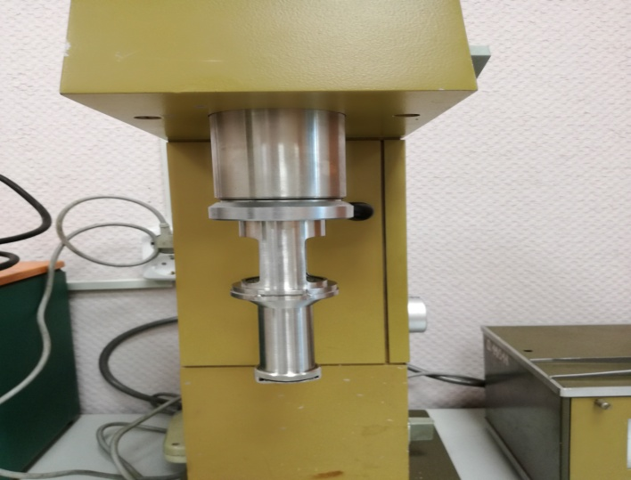 | 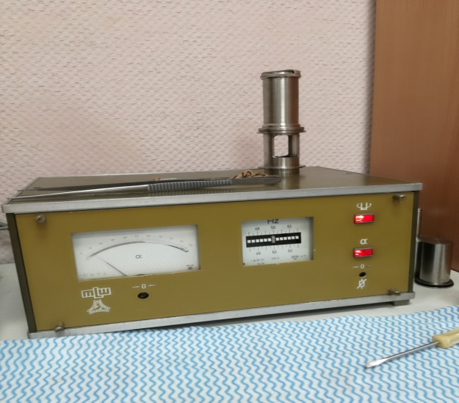
Рисунок 2 - Ротационный вискозиметр Rheotest II (Germany)
скорости сдвига при различных скоро-стях вращения цилиндра.

Оценку площади намазываемости при нанесении геля проводили по ме- тодике, представленной в книге Г. Шрамма «Основы практической реологии и реометрии» [103].
Определение рН комбинированного средства
Определение водородного показателя ЛС проводили потенциометрически по ГФ ГФ РК, том 1, 2.2.3, при температуре 20° С, с использованием рН - метра PB-10 «Sartorius» [82].
Определение стабильности
Стабильность разработанного комбинированного лекарственного средства проводили согласно Приказу Министра здравоохранения Республики Казахстан от 28 октября 2020 года № ҚР ДСМ-165/2020 «Об утверждении Правил производства и контроля качества, а также проведения испытаний стабильности и установления срока хранения и повторного контроля лекарственных средств и медицинских изделий». Сроки хранения ЛС в естественных условиях устанавливали посредством мониторинга показателей качества через 3 месяца в течение первого года хранения и каждые 6 месяцев в дальнейшем [104].
Определение коллоидной стабильности
Коллоидную стабильность образцов комбинированного лекарственного средства определяли в по ГОСТу 29188.3-91 на лабораторной центрифуге 2407 «Eppendorf». Центрифугировали пробы при скорости 6000 об/мин в течение 5 минут. Контролируемый показатель – отсутствие выделения масляной или водной фазы из испытуемых образцов.
Определение термической стабильности
Термическую стабильность испытуемого образца комбинированного лекарственного средства определяли в условиях переменных температур в соответствии с ГОСТ 29188.3-91. Образцы ЛС 7 суток термостатировали при температуре 40 - 42 °С, далее помещали в холодильник с температурой 2-8 °С, выдерживали в холодильнике 7 дней, после чего в течение 3-х суток выдерживали при комнатной температуре (20 °С). После проведения испытаний термостабильность оценивали визуально по отсутствию расслоения фаз в образцах.

2.2.5 Биофармацевтические методы

Изучение высвобождения левомицетина и субстанции аддукта иода из испытуемого образца комбинированного лекарственного средства оценивали методом равновесного диализа по Крувчинскому. [105]. Определение левомицетина в диализате проводили методом УФ-спектрофотометрии. В качестве модели полупроницаемой мембраны использовали стандартную целлофановую пленку, диализной средой служил раствор натрия гидроксида 5%. Экспериментальная температура + 37 ±2,0 °С. Отбор проб диализата проводили через определенные промежутки времени. Расчет степени высвобождения X (%) проводили по формуле:
Х=B/A х 100% (3),

где B – количество действующего вещества, высвободившегося в диализную среду, г; A – количество вещества, содержащегося в навеске ЛС, г.

2.2.6 Фармакологические методы исследований

Общетоксическое действие. Острую токсичность лекарственного средства определяли путем однократного нанесения образцов геля мышам на 70 % поверхности тела.
Хроническую токсичность лекарственного средства исследовали при ежедневном накожном нанесении на кожу животных в течение 28 суток. Критериями хронической токсичности служили картина интоксикации, выражающаяся в поведении мышей, частоте их дыхания, потребление пищи и гибель животных [106].
Изучение местнораздражающего и аллергизирующего действия
Исследование раздражающего действия комбинированной мази проведено на кроликах массой 2,5 - 3,0 кг при накожной аппликации. Площадь нанесения составляла 5,0 х 5,0 см². За сутки до эксперимента шерсть животных тщательно выстригалась на симметричных участках боков, левая боковая сторона - контрольная (очищенная вода), правая - исследуемая мазь. При нанесении изучаемой мази в течение 4-часовой экспозиции животные находились в фиксированном состоянии. Реакцию наблюдали через 1, 4, 24, 48, 72 часа.
Для изучения аллергизирующего действия использовались морские свинки по 6 особей в контрольной и опытной группах. Исследование проводилось с помощью конъюнктивальной пробы методом субконъюктивального нанесения испытуемой мази в зоне перехода слизистых оболочек века и глазного яблока морской свинки правого глаза. После нанесения мази на 1 мин. прижимали слезно-носовой канал у внутреннего угла глаз. Контрольным служил - левый глаз (вводилась очищенная вода, в объеме 1 капли) [98].
Степень аллергизирующего действия мази (средние данные 6 повторов) оценивали по четырехбальной шкале через 3 и 24 часа после введения в конъюктивальный мешок глаза.
2.2.5 Методы статистической обработки
Математическую статистическую обработку полученных экспериментальных данных проводили, согласно требованиям ГФ РК с помощью программы Statistica 6.0. Приведены средние арифметические значения и соответствующие им стандартные отклонения (SD). При проверке нуль-гипотезы используют t-критерий Стьюдента для уровня значимости p < 0,05.

3 ЭКСПЕРИМЕНТАЛЬНОЕ ОБОСНОВАНИЕ РАЗРАБОТКИ СУБСТАНЦИИ НА ОСНОВЕ АДДУКТА ИОДА

  - Скрининг координиционных соединений (аддуктов) иода

Всего было протестировано 8 образцов координационных соединений, по результатам тестирования получены средние значения полученных МБК.
Для более удобного сравнения величин минимальной бактерицидной концентрации для разных соединений результаты представлены в виде сравнительных таблиц со значениями МБК чувствительных и резистентных штаммов (таблицы 3-5).
Результаты исследования антимикробной активности образца № 1 (калия трииодид-ди(диэтилендиоксид)) свидетельствовали о высокой эффективности данного соединения в отношении штаммов S. aureus ATCC BAA-39 и S. aureus ATCC 6538-Р. Минимальная бактерицидная концентрация данного образца в отношении как чувствительного, так и резистентного штаммов золотистого стафилококка составила 0,77 мкг/мл (таблица 3).

Таблица 3 – Минимальные бактерицидные концентрации координационных соединений иода для штаммов S. aureus ATCC BAA-39 и S. aureus ATCC 6538-Р

№ образца координационного соединения иода | Среднее значение минимальной бактерицидной концентрации  (в пересчете - I₂), мкг/мл
№ образца координационного соединения иода | S. aureus ATCC BAA-39 | S. aureus ATCC 6538-Р
1 | 0,77 | 0,77
2 | 3,14 | 3,14
3 | 2,60 | 2,60
4 | 2,06 | 1,03
5 | 0,60 | 0,30
6 | 0,70 | 0,70
7 | 3,88 | 3,88
8 | 0,71 | 0,71

Сравнительный анализ показал относительно меньшую бактерицидную активность образца № 1 по отношению к бактериям кишечной группы E. coli - ATCC BAA-196 и E. coli ATCC 8739. Значение МБК соответствовали значению 1,54 мкг/мл (таблица 4).

Таблица 4 - Минимальные бактерицидные концентрации координационных соединений иода в отношении тест-штаммов E. coli ATCC BAA-196 и E. coli ATCC 8739

№ образца координационного соединения иода | Среднее значение минимальной бактерицидной концентрации  (в пересчете на активное вещ-во – I₂), мкг/мл
№ образца координационного соединения иода | E. coli ATCC BAA-196 | E. coli ATCC 8739
1 | 1,54 | 1,54
2 | 0,79 | 1,52
3 | 2,60 | 2,60
4 | 2,06 | 2,06
5 | 0,60 | 0,60
6 | 0,70 | 1,39
7 | 3,88 | 3,88
8 | 0,56 | 0,71

В отношении клинического резистентного штамма P. aeruginosa TA2 образец № 1 был эффективен в концентрации равной 3,07 мкг/мл, в то время как для чувствительного штамма - P. aeruginosa ATCC 9027 концентрация, полностью подавляющая его рост составила 1,54 мкг/мл (таблица 5).

Таблица 5 - Минимальные бактерицидные концентрации координационных соединений иода в отношении тест-штаммов P. aeruginosa TA2 и P. aeruginosa ATCC 9027

№ образца координационного соединения иода | Среднее значение минимальной бактерицидной концентрации  (в пересчете на активное вещество – I₂), мкг/мл
№ образца координационного соединения иода | P. aeruginosa TA2 | P. aeruginosa ATCC 9027
1 | 3,07 | 1,54
2 | 3,14 | 3,14
3 | 3,26 | 1,30
4 | 2,06 | 1,03
5 | 0,60 | 0,30
6 | 2,79 | 2,79
7 | 1,55 | 3,88
8 | 1,41 | 1,41

Анализ активности образца № 2 (калия трииодид-ди(диэтилендиоксид)) показал, что в концентрации 3,14 мкг/мл обладал бактерицидным действием в отношении как устойчивого S. aureus ATCC BAA-39 так и чувствительного S. aureus ATCC 6538-Р. Минимальная бактерицидная концентрация, вызвавшая гибель тест-штаммов P. aeruginosa (TA2 и ATCC 9027) также составила 3,14 мкг/мл. Однако, данный образец являлся более активным в отношении резистентного E. coli ATCC BAA-196 и чувствительной культуры E. coli ATCC 8739, для которых значения минимальных бактерицидных концентраций составили 0,79 мкг/мл и 1,52 мкг/мл, соответственно (таблица 3, 4 и 5).
Наряду с высокой антистафилококковой активностью, соединение № 3 (ди(аминопропионат)гидротрииодида) также подавляло рост тест-штаммов E. coli ATCC BAA-196 и E. coli ATCC 8739, бактерицидная концентрация в отношении данных бактерий составила 2,60 мкг/мл. Для мультирезистетного штамма P. aeruginosa соединение проявило меньшую эффективность. Значение МБК для P. aeruginosa TA2 составило 3,26 мкг/мл, что почти в три раза ниже по сравнению со значением МБК в отношении P. aeruginosa ATCC 9027 (1,30 мкг/мл) (таблица 3, 4, 5).
В концентрации равной 2,06 мкг/мл соединение № 4 (иодо-ди(2-амино-3-метилпентановой кислоты гидрат) проявило бактерицидный эффект в отношении тест-штаммов E. coli ATCC BAA-196, E. coli ATCC 8739, S. aureus ATCC BAA-39 и P. aeruginosa TA2. Тогда как значения минимальных бактерицидных концентраций для чувствительных штаммов S. aureus ATCC 6538-Р и P. aeruginosa ATCC 9027 не превышали значения, равного 1,03 мкг/мл (таблица 3, 4 и 5).
Образец № 5 (ди-трииодо-3,3’-дитио-бис-2-аминопропионовая кислот) несомненно представляет особый интерес ввиду своей выраженной антимикробной активности. Так, данное соединение оказалось эффективным в отношении S. aureus ATCC 6538-Р и P. aeruginosa ATCC 9027 в концентрации 0,30 мкг/мл. Соединение № 5 в концентрации 0,60 мкг/мл обладало бактерицидным действием в отношении E. coli ATCC BAA-196, E. coli ATCC 8739, S. aureus ATCC BAA-39 и P. aeruginosa TA2 (таблица 3, 4 и 5).
Наибольшую активность среди исследуемых соединений, помимо образца № 5, также показал образец № 6 (α,α’-ди-амино-β,β’-дифенилпропионовая кислота моноиодид). Данный образец обладал выраженным антимикробным действием по отношению к штаммам E. coli ATCC BAA-196, S. aureus ATCC 6538-Р и S. aureus ATCC BAA-39, значение МБК составило 0,70 мкг/ мл. Средние значения МБК для данного соединения соответствовали 1,39 мкг/мл в отношении чувствительного штамма E. coli ATCC 8739 и 2,79 мкг/мл как в отношении чувствительного, так и мультирезистентного штаммов P. aeruginosa. (таблица 3, 4, 5).
Соединение № 7 (гекса(аминопропионат) лития трииодид дигидрат) продемонстрировало выраженный бактерицидный эффект в отношении клинического резистентного штамма P. aeruginosa TA2, МБК для данной тест-культуры составила 1,55 мкг/мл. Активность данной субстанции наблюдалась также в отношении штаммов E. coli ATCC BAA-196, E. coli ATCC 8739, P. aeruginosa ATCC 9027, S. aureus ATCC BAA-39 и S. aureus ATCC 6538-Р. МБК для них составила 3,88 мкг/мл (таблица 3, 4, 5).
Образец № 8 (ди(трииодидо)-ди-2,6-диаминогексановой кислоты моногидрат) также проявил наибольшую активность среди изученных соединений. Значение МБК данного комплекса не превысило значения 0,56 мкг/мл для тест-штамма E. coli ATCC BAA-196, что указывает на высокий уровень бактерицидной активности. Соединение № 8 в концентрации 0,71 мкг/мл подавляло рост штаммов E. coli ATCC 8739, S. aureus ATCC BAA-39 и S. aureus ATCC 6538-Р. Минимальная бактерицидная концентрация данного соединения в отношении P. aeruginosa TA2 и P. aeruginosa ATCC 9027 составила 1,41 мкг/мл (таблица 3, 4, 5).
Суммируя полученные результаты можно выделить несколько координационных соединений иода оказавшихся наиболее эффективными в отношении как мультирезистентных, так и чувствительных микроорганизмов.
Так, в отношении резистентного штамма E. coli ATCC BAA-196 наибольшей активностью обладали образцы соединений № 5, 6 и 8, минимальные бактерицидные концентрации которых составили 0,60 мкг/мл, 0,70 мкг/мл и 0,56 мкг/мл, соответственно. Для штамма E. coli ATCC 8739 (чувствительный штамм) этими соединениями являлись только образцы № 5 и № 8 в концентрациях 0,60 мкг/мл и 0,71 мкг/мл.
В отношении метициллин-резистентного штамма S. aureus ATCC BAA-39 и S. aureus ATCC 6538-Р (чувствительный штамм) наибольшую активность также проявили соединения № 5, 6 и 8. Для обоих штаммов S. aureus образцы № 6 и № 8 были эффективны в концентрациях 0,70 мкг/мл и 0,71 мкг/мл, соответственно. В свою очередь, образец № 5 для S. aureus ATCC BAA-39 проявил бактерицидный эффект в концентрации 0,60 мкг/мл, в то время как для S. aureus ATCC 6538-Р эта величина составила 0,30 мкг/мл.
Наибольшим бактерицидным эффектом в отношении клинического мультирезистентного штамма P. aeruginosa TA2 обладало соединение № 5 с минимальной бактерицидной концентрацией равной 0,60 мкг/мл, и № 8, для которого МБК составила 1,41 мкг/мл. Для музейного чувствительного штамма P. aeruginosa ATCC 9027 этим эффектом обладало соединение № 5 в концентрации 0,30 мкг/мл, соответственно.
В настоящем исследовании была изучена антимикробная активность оригинальных координационных соединений иода. Среди 8 синтезированных комплексов, были выявлены 3 наиболее перспективных соединения: образец № 5 (ди-трииодо-3,3’-дитио-бис-2-аминопропионовая кислот), образец № 6 (α,α’-ди-амино-β,β’-дифенилпропионовая кислота моноиодид) и образец № 8 (ди(трииодидо)-ди-2,6-диаминогексановой кислоты моногидрат), проявившие наибольшую антимикробную активность по отношению, как к чувствительным, так мультирезистентным штаммам микроорганизмов. Ввиду высокой антимикробной эффективности данные комплексы были выбраны для дальнейших исследований по изучению эффектов комбинации данных соединенйи с антибиотиками для создания комбинированного лекарственного средства [99].

  - Изучение совместного действия кординационных соединений иода с антибиотиками

Координационные соединения иода: №5 (ди-трииодо-3,3’-дитио-бис-2-аминопропионовая кислота), №6 (α,α’-ди-амино-β,β’-дифенилпропионовой кислоты моноиодид) и №8 (ди(трииодидо)-ди-2,6-диаминогексановой кислоты моногидрат) тестировали в комбинации с антибиотиками амоксициллин, ампициллин, левомицетин (хлорамфеникол), тетрациклин, гентамицин и оксациллин в отношении тест-штаммов с множественной лекарственной устойчивостью.
Таблица 6 – Комбинированное тестирование образца №5 с антибиотиками классическим методом Checkerboard

Тест- культуры | МБК при раздельном тестировании |  | МБК при совместном тестировании |  | Снижение МБК, АБ/ КС, разы | ФИК | Эффект комбинации
Тест- культуры | АБ, мкг/мл | КС, мкг/мл | АБ, мкг/мл | КС, мкг/мл | Снижение МБК, АБ/ КС, разы | ФИК | Эффект комбинации
Pseudomonas  aeruginosa  ATCC TA2 | АМP – 1000 | 0,60 | 500 | 0,30 | 2/2 | 1 | И
Pseudomonas  aeruginosa  ATCC TA2 | AMX – 500 | 0,60 | 250 | 0,60 | 2/0 | 1,5 | И
Pseudomonas  aeruginosa  ATCC TA2 | CHL - 125 | 0,60 | 125 | 0,30 | 0/2 | 1,5 | И
Pseudomonas  aeruginosa  ATCC TA2 | GEN - 500 | 0,60 | 250 | 0,60 | 2/0 | 1,5 | И
Pseudomonas  aeruginosa  ATCC TA2 | OXA - 250 | 0,60 | 250 | 0,60 | 0/0 | 2 | А
Pseudomonas  aeruginosa  ATCC TA2 | TET - 1000 | 0,60 | 500 | 0,30 | 2/2 | 1 | И
Escherichia coli  ATCC 2523 | АМP - 1000 | 0,60 | 500 | 0,30 | 2/2 | 1 | И
Escherichia coli  ATCC 2523 | AMX - 1000 | 0,60 | 500 | 0,30 | 2/2 | 1 | И
Escherichia coli  ATCC 2523 | CHL – 500 | 0,60 | 500 | 0,30 | 0/2 | 1,5 | И
Escherichia coli  ATCC 2523 | GEN – 250 | 0,60 | 250 | 0,30 | 0/2 | 1,5 | И
Escherichia coli  ATCC 2523 | OXA – 1000 | 0,60 | 1000 | 0,60 | 0/0 | 2 | А
Escherichia coli  ATCC 2523 | TET - 2000 | 0,60 | 1000 | 0,30 | 2/2 | 1 | И
Staphylococcus  aureus  ATCC 33591 | АМP – 2000 | 0,60 | 1000 | 0,15 | 2/4 | 0,75 | АД
Staphylococcus  aureus  ATCC 33591 | AMX – 1000 | 0,60 | 250 | 0,30 | 4/2 | 0,75 | АД
Staphylococcus  aureus  ATCC 33591 | CHL – 500 | 0,60 | 250 | 0,30 | 2/2 | 1 | И
Staphylococcus  aureus  ATCC 33591 | GEN – 1000 | 0,60 | 500 | 0,30 | 2/2 | 1 | И
Staphylococcus  aureus  ATCC 33591 | OXA – 250 | 0,60 | 250 | 0,30 | 0/2 | 1,5 | И
Staphylococcus  aureus  ATCC 33591 | TET - 1000 | 0,60 | 500 | 0,30 | 2/2 | 1 | И
Streptococcus pneumoniae  ATCC BAA-660 | АМP – 2000 | 1,20 | 1000 | 0,60 | 2/2 | 1 | И
Streptococcus pneumoniae  ATCC BAA-660 | AMX – 2000 | 1,20 | 500 | 0,60 | 4/2 | 0,75 | АД
Streptococcus pneumoniae  ATCC BAA-660 | CHL – 1000 | 1,20 | 500 | 0,60 | 2/2 | 1 | И
Streptococcus pneumoniae  ATCC BAA-660 | GEN – 2000 | 1,20 | 1000 | 0,60 | 2/2 | 1 | И
Streptococcus pneumoniae  ATCC BAA-660 | OXA – 1000 | 1,20 | 1000 | 0,60 | 0/2 | 1,5 | И
Streptococcus pneumoniae  ATCC BAA-660 | TET -2000 | 1,20 | 1000 | 0,60 | 2/2 | 1 | И
Примечание: «И» – индифферентность, «А» – антагонизм, «АД» - аддитивное действие, «АБ» - антибиотик, «КС» - координационное соединение иода.

Из данных, представленных в таблице 00 видно, что результатом комбинации координационного соединения иода (образец №5 - ди-трииодо-3,3’-дитио-бис-2-аминопропионовая кислота) с антибиотиком амоксициллином является аддитивное действие в отношении мультирезистентных грамположительных штаммов Staphylococcus aureus ATCC 33591 и Streptococcus pneumoniae ATCC BAA-660, в комбинации с ампициллином аналогичных эффект достигается в отношении Staphylococcus aureus ATCC 33591.

Таблица 7 – Комбинированное тестирование образца №6 с антибиотиками классическим методом Checkerboard
Тест- культуры | МБК при раздельном тестировании |  | МБК при совместном тестировании |  | Снижение МБК, АБ/ КС, разы | ФИК | Эффект комбинации
Тест- культуры | АБ | КС, мкг/мл | АБ, мкг/мл | КС, мкг/мл | Снижение МБК, АБ/ КС, разы | ФИК | Эффект комбинации
Pseudomonas  aeruginosa  ATCC TA2 | АМP – 1000 | 2,79 | 500 | 1,40 | 2/2 | 1 | И
Pseudomonas  aeruginosa  ATCC TA2 | AMX – 500 | 2,79 | 250 | 2,79 | 2/0 | 1,5 | И
Pseudomonas  aeruginosa  ATCC TA2 | CHL - 125 | 2,79 | 125 | 1,40 | 0/2 | 1,5 | И
Pseudomonas  aeruginosa  ATCC TA2 | GEN - 500 | 2,79 | 250 | 1,40 | 2/2 | 1 | И
Pseudomonas  aeruginosa  ATCC TA2 | OXA - 250 | 2,79 | 250 | 1,40 | 0/2 | 1,5 | И
Pseudomonas  aeruginosa  ATCC TA2 | TET - 1000 | 2,79 | 500 | 1,40 | 2/2 | 1 | И
Escherichia coli  ATCC 2523 | АМP - 1000 | 0,70 | 250 | 0,35 | 4/2 | 0,75 | АД
Escherichia coli  ATCC 2523 | AMX - 1000 | 0,70 | 250 | 0,35 | 4/2 | 0,75 | АД
Escherichia coli  ATCC 2523 | CHL – 500 | 0,70 | 500 | 0,35 | 0/2 | 1,5 | И
Escherichia coli  ATCC 2523 | GEN – 250 | 0,70 | 125 | 0,35 | 2/2 | 1 | И
Escherichia coli  ATCC 2523 | OXA – 1000 | 0,70 | 500 | 0,35 | 2/2 | 1 | И
Escherichia coli  ATCC 2523 | TET - 2000 | 0,70 | 1000 | 0,35 | 2/2 | 1 | И
Staphylococcus  aureus  ATCC 33591 | АМP – 2000 | 0,70 | 1000 | 0,35 | 2/2 | 1 | И
Staphylococcus  aureus  ATCC 33591 | AMX – 1000 | 0,70 | 250 | 0,35 | 4/2 | 0,75 | АД
Staphylococcus  aureus  ATCC 33591 | CHL – 500 | 0,70 | 500 | 0,35 | 0/2 | 1,5 | И
Staphylococcus  aureus  ATCC 33591 | GEN – 1000 | 0,70 | 500 | 0,35 | 2/2 | 1 | И
Staphylococcus  aureus  ATCC 33591 | OXA – 250 | 0,70 | 250 | 0,70 | 0/0 | 2 | А
Staphylococcus  aureus  ATCC 33591 | TET - 1000 | 0,70 | 500 | 0,35 | 2/2 | 1 | И
Streptococcus pneumoniae  ATCC BAA-660 | АМP – 2000 | 1,40 | 1000 | 0,70 | 2/2 | 1 | И
Streptococcus pneumoniae  ATCC BAA-660 | AMX – 2000 | 1,40 | 1000 | 0,70 | 2/2 | 1 | И
Streptococcus pneumoniae  ATCC BAA-660 | CHL – 1000 | 1,40 | 500 | 0,70 | 4/2 | 0,75 | АД
Streptococcus pneumoniae  ATCC BAA-660 | GEN – 2000 | 1,40 | 250 | 0,70 | 8/2 | 0,625 | АД
Streptococcus pneumoniae  ATCC BAA-660 | OXA – 1000 | 1,40 | 500 | 0,70 | 2/2 | 1 | И
Streptococcus pneumoniae  ATCC BAA-660 | TET -2000 | 1,40 | 1000 | 0,70 | 2/2 | 1 | И
Примечание: «И» – индифферентность, «А» – антагонизм, «АД» - аддитивное действие, «АБ» - антибиотик, «КС» - координационное соединение иода.

Из данных, представленных в таблице 00 видно, что эффектом сочетанного действия координационного соединения иода (образец №5 - α,α’-ди-амино-β,β’-дифенилпропионовая кислота моноиодид) с антибиотиком амоксициллином, в отношении Staphylococcus aureus ATCC 33591 и Escherichia coli ATCC 2523, является аддитивное действие, то есть действие, при котором антимикробный эффект препаратов аддитивно складывается [92] Этот же эффект наблюдается в комбинации с хлорамфениколом и гентамицином в отношении Streptococcus pneumoniae ATCC BAA-660, а также с ампициллином в отношении Escherichia coli ATCC 2523. При всех остальных комбинациях наблюдается индифферентное (независимое) действие: эффект одного вещества никак не зависит от присутствия другого [93].

Таблица 8 – Комбинированное тестирование образца №8 с антибиотиками классическим методом Checkerboard

Тест- культуры | МБК при раздельном тестировании |  | МБК при совместном тестировании |  | Снижение МБК, АБ/ КС, разы | ФИК | Эффект комбинации
Тест- культуры | АБ | КС, мкг/мл | АБ, мкг/мл | КС, мкг/мл | Снижение МБК, АБ/ КС, разы | ФИК | Эффект комбинации
Pseudomonas  aeruginosa  ATCC TA2 | АМP – 1000 | 1,41 | 500 | 0,71 | 2/2 | 1 | И
Pseudomonas  aeruginosa  ATCC TA2 | AMX – 500 | 1,41 | 250 | 0,71 | 2/2 | 1 | И
Pseudomonas  aeruginosa  ATCC TA2 | CHL - 125 | 1,41 | 31 | 0,35 | 4/4 | 0,5 | С
Pseudomonas  aeruginosa  ATCC TA2 | GEN - 500 | 1,41 | 125 | 0,35 | 4/4 | 0,5 | С
Pseudomonas  aeruginosa  ATCC TA2 | OXA - 250 | 1,41 | 125 | 0,71 | 2/2 | 1 | И
Pseudomonas  aeruginosa  ATCC TA2 | TET - 1000 | 1,41 | 250 | 0,35 | 4/4 | 0,5 | С
Escherichia coli  ATCC 2523 | АМP - 1000 | 0,56 | 500 | 0,28 | 2/2 | 1 | И
Escherichia coli  ATCC 2523 | AMX - 1000 | 0,56 | 250 | 0,28 | 4/2 | 0,75 | АД
Escherichia coli  ATCC 2523 | CHL – 500 | 0,56 | 63 | 0,14 | 8/4 | 0,375 | С
Escherichia coli  ATCC 2523 | GEN – 250 | 0,56 | 63 | 0,14 | 4/4 | 0,5 | С
Escherichia coli  ATCC 2523 | OXA – 1000 | 0,56 | 500 | 0,28 | 2/2 | 1 | И
Escherichia coli  ATCC 2523 | TET - 2000 | 0,56 | 250 | 0,14 | 4/4 | 0,375 | С
Staphylococcus  aureus  ATCC 33591 | АМP – 2000 | 0,71 | 500 | 0,35 | 4/2 | 0,75 | АД
Staphylococcus  aureus  ATCC 33591 | AMX – 1000 | 0,71 | 250 | 0,35 | 4/2 | 0,75 | АД
Staphylococcus  aureus  ATCC 33591 | CHL – 500 | 0,71 | 31 | 0,18 | 16/4 | 0,315 | С
Staphylococcus  aureus  ATCC 33591 | GEN – 1000 | 0,71 | 125 | 0,18 | 4/4 | 0,5 | С
Staphylococcus  aureus  ATCC 33591 | OXA – 256 | 0,71 | 125 | 0,35 | 2/2 | 1 | И
Staphylococcus  aureus  ATCC 33591 | TET - 1000 | 0,71 | 250 | 0,18 | 4/4 | 0,5 | С
Streptococcus pneumoniae  ATCC BAA-660 | АМP – 2000 | 0,71 | 500 | 0,35 | 4/2 | 0,75 | АД
Streptococcus pneumoniae  ATCC BAA-660 | AMX – 2000 | 0,71 | 1000 | 0,35 | 2/2 | 1 | И
Streptococcus pneumoniae  ATCC BAA-660 | CHL – 1000 | 0,71 | 63 | 0,18 | 16/4 | 0,315 | С
Streptococcus pneumoniae  ATCC BAA-660 | GEN – 2000 | 0,71 | 250 | 0,18 | 8/4 | 0,379 | С
Streptococcus pneumoniae  ATCC BAA-660 | OXA – 1000 | 0,71 | 500 | 0,35 | 2/2 | 1 | И
Streptococcus pneumoniae  ATCC BAA-660 | TET -2000 | 0,71 | 250 | 0,18 | 4/4 | 0,5 | С
Примечание: «И» – индифферентность, «А» – антагонизм, «С» - синергизм, «АД» - аддитивное действие, «АБ» - антибиотик, «КС» - координационное соединение иода.

В результате эксперименова по установлению характера совместного антибактериального действия координационного соединения иода (образец №8 - ди(трииодидо)-ди-2,6-диаминогексановой кислоты моногидрат) с антибиотиками – амоксициллин, ампициллин, хлорамфеникол, гентамицин, оксациллин и тетрациклин, синергетические противомикробные эффекты были были выявлены с антибиотиками хлорамфеникол, гентамицин и тетрациклин, как в отношении грамотрицательных мультирезистентных штаммов – E.coli и P. aeruginosa, так и в отношении грамположительных штаммов – S.aureus и St.pneumoniae.
Одного факта наличия синергизма при сочетанном действии определённых комбинаций КС с конвенциональными антибиотиками на штаммы микроорганизмов очевидно недостаточно для создания комбинированного препарата. В связи с чем, следующие эксперименты были посвящены изучению взаимодействия этих антибиотиков с КС методами рефрактометрии, УФ-спектроскопии и ИК-спектроскопии.

  - Изучение взаимодействия координационного соединения (аддукта) иода с антибиотиками

На начальной стадии разработки лекарственных средств следует выявлять возможные взаимодействия компонентов, чтобы прогнозировать совместимость, подбирать оптимальные составы и технологические параметры.
На рисунке 1 представлен график зависимости показателя преломления nD от соотношения гентамицин:субстанция D1:

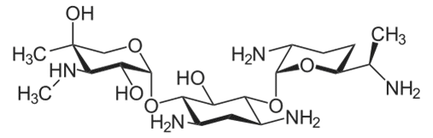 | + | 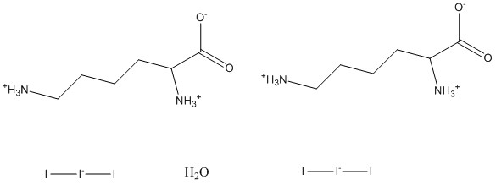

Рисунок 1 – Показатель преломления nD для бинарных растворов гентамицин- субстанция D1 при 20 ° С
На рисунке 1 видно, что кривая зависимости показателя преломления nD от состава бинарного раствора гентамицин: субстанция D1 существенно изменяется с изменением соотношения компонентов. Изотермы данных смесей имеют заметную кривизну, характеризующуюся появлением экстремальных точек на диаграмме рефракционных свойств, что говорит об отклонении этих свойств от аддитивности.
На изотермах показателя преломления экстремальные точки появляются при соотношении бинарной смеси гентамицин: субстанция D1 8:2, 7:3, 3:7 и 1:9, что может свидетельствовать об диссоциации одного или обоих компонентов в образовавшейся смеси.
На рисунке 2 представлен график зависимости показателя преломления nD от соотношения тетрациклин: субстанция D1 в соотношениях 9:1, 8:2, 7:3, 6:4, 5:5, 4:6, 3:7, 2:8, 1:9
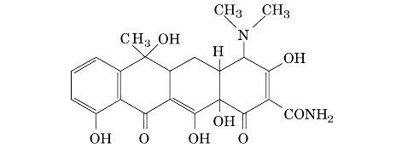+

Рисунок 2 - Показатель преломления nD для бинарных растворов тетрациклин- субстанция D1 при 20 ° С
На рисунке 2 видно, что изотермы соотношения данных компонентов имеют отклонения рефракционных свойств от аддитивности. Так, при смешении бинарной смеси тетрациклин: субстанция D1 в соотношениях от 9:1 до 6:4, наблюдалось выпадение хлопьевидного осадка, что также характеризуется кривизной изотерм показателя преломления данных соотношений. В целом, форма изотермы близка к S-образной, что также может говорить о протекающих процессах в системе и образующихся в данной системе новых соединений или ассоциаций.
На рисунке 3 представлен график зависимости показателя преломления nD от соотношения хлорамфеникол:субстанция D1:
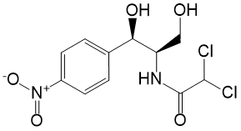 | +

Рисунок 3 – Показатель преломления nD для бинарных растворов хлорамфеникол:субстанция D1 при 20 ° С

На рисунке 3 видно, что кривая зависимости показателя преломления nD от состава бинарного раствора хлорамфеникол-аддукт иода имеет незначительную кривизну, где изменение nD от состава достоверно (р<0,005) не отличается от линейного хода. Изотермы данных смесей относятся к аддитивному типу (прямолинейны), что говорит об отсутствии химического взаимодействия данной системы [100].
Дальнейшие исследования методами УФ-спектроскопии и ИК-спектроскопии проводили только с субстанцией хлорамфеникола.
Отсутствие взаимодействия между антибиотиком хлорамфениколом и аддуктом иода также изучалось методом УФ-спектроскопии, так как оба компонента поглощают свет в видимой и ультрафиолетовой областях спектра.
На рисунке 4 представлены спектры поглощения водного раствора субстанции аддукта иода.
Рисунок 4 - УФ спектр субстанции D1
В электронном спектре 0,1 %-ного водного раствора субстанции D1 имеются полосы поглощения с λмах ~ 194÷197; 225÷230; 283÷286; 345÷353; 453÷459 нм, соответствующие формам йода.
На рисунке 5 представлены спектры поглощения 0,1 %-ного водного раствора хлорамфеникола.
Рисунок 5 - УФ спектр хлорамфеникола
Ультрафиолетовый спектр поглощения раствора в области длин волн от 230 до 350 нм имеет максимум при 278 нм.
Рисунок 6 - УФ спектр смеси хлорамфеникол-аддукт иода в соотношении 1:1 (область 190-500 нм)

В композиции хлорамфеникол + субстанция D1 в соотношении 1:1 сохраняется пик, характерный для хлорамфеникола 278 нм, что свидетельствует об отсутствии комплексообразования между данными веществами. В бинарной смеси также видны УФ-пики, характерные для субстанции D1: пики 196,31 нм и 226 нм для (I⁻), пик 352,03 нм для оксианиона (IO⁻ (I⁺)), пик 458,75 нм для n⋅H₂O[I⁺…I⁻].
Изучены колебательные ИК-спектры исследуемых веществ. В таблице 1 приведены спектральные характеристики: волновое число полосы (ν, см⁻¹), отнесение полосы. Для отнесения спектральных полос использована литература [16].
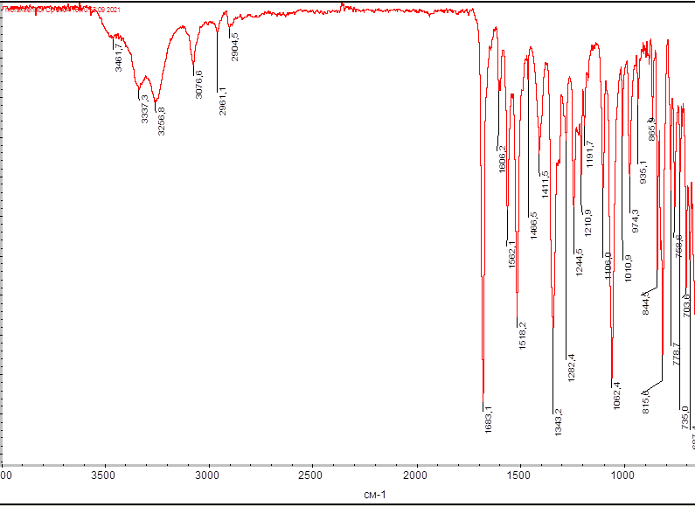
Рисунок 7 - ИК спектр хлорамфеникола
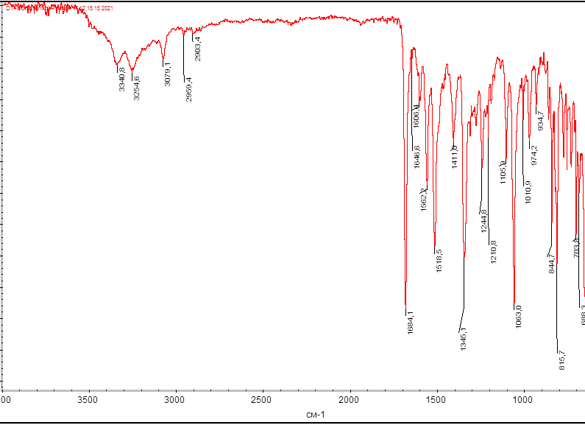
Рисунок 8 - ИК спектр смеси хлорамфеникол:субстанция D1 в соотношении 1:1
Таблица 9 - Спектральные характеристики субстанции хлорамфеникола и смеси хлорамфеникол+субстанция D1
Номер полосы | Полоса, см ⁻¹, хлорамфеникол | Полоса, см ⁻¹, хлорамфеникол + субстанция D1 | Отнесение
1 | 3337,3 | 3340,8 | 3460-3300, ν -NH
2 | 3256,8 | 3254,6 | ν_{s} -ОH
3 | 3076,6 | 3079,1 | Аромат. δ – СH
4 | 2961,1 | 2959,4 | δ_{аs} CH2
5 | 2904,5 | 2903,4 | δ_{s} CH2
6 | 1683,1 | 1684,1 | С=0
7 | 1562,1 | 1562,2 | С=С
8 | 1518,2 | 1518,5 | 1550-1485, δ -NH
9 | 687,4 | 688,3 | C-Cl

ИК-спектры субстанции хлорамфеникола и бинарной смеси хлорамфеникол+субстанция D1 содержат группы, характерные для хлорамфеникола. Так, имеются пики поглощения 3337,3 см-1 и 3256,8 см-1 для хлорамфеникола и 3340,8 см-1 и 3254,6 см-1 для смеси хлорамфеникола+субстанция D1, отнесенные к валентным колебаниям O-H и N-H связей, соответственно. Пик поглощения 3076,6 см-1 (хлорамфеникол) и 3079,1 см-1 (хлорамфеникол+субстанция D1) отнесен к колебаниям химической связи –СH. Частота валентного колебания связей С=0 и С=С соответствует 1683,1 и 1562,1 см-1 для хлорамфеникола и 1684,1 и 1562,2 см-1 для бинарной смеси, соответственно. Далее, валентные колебания δ -NH и C-Cl наблюдали при 1518,0 см-1 и 687,4 см-1 отдельно для хлорамфеникола 1518,5 см-1 и 688,3 см-1 для изучаемой бинарной смеси, соответственно. Схожесть полученных спектров хлорамфеникола со спектрами смеси D1+хлорамфеникол свидетельствует о том, что композиция не является новой структурой с химическим типом взаимодействия.
Таким образом, совокупность результатов спектральных методов исследования позволяет предположить, что в исследуемой бинарной системе -субстанция D1 и антибиотик хлорамфеникол, отсутствуют данные о возможном комплексообразовании. Основные функциональные группы сохраняются при исследовании, как методом УФ-, так и ИК-спектроскопии. Методом рефрактометрии доказано, что изотермы данных смесей относятся к аддитивному типу (прямолинейны), что также говорит об отсутствии химического взаимодействия данной системы.

  - Синтез и описание субстанции D1

    - Синтез субстанции D1
Синтез субстанций D1 проводили по схеме указанной на рисунке 1.
^{(D1)}Lys
Реактор 1
Н₂О
Нагревание
^{(D1)}I₂

Реактор 2

Н₂О
^{(D1)}KI
Комплексообразование
Стабилизация ~24 ч в темноте
Охлаждение и кристаллизация
Отделение кристаллов субстанции на фильтре
Рисунок 1 – Схема синтеза субстанций «D1»

Навеску лизина гидрохлорида растворяли в воде очищенной, при нагревании. Навеску иодида калия растворяли в этаноле при интенсивном перемешивании. К спиртовому раствору иодида калия добавляли навеску иода и растворяли, при интенсивном перемешивании. К полученному спиртовому раствору добавляли горячий водный раствор лизина гидрохлорида
(t ~ 50±10°С). Полученную реакционную смесь закрывали крышкой и перемешивали при скорости 600±100 об/мин, медленно остужая до комнатной температуры 25±5 °С. Через 200±20 минут полученный полупродукт помещали в тёмное место и выпаривали при комнатной температуре до полного улетучивания растворителя (воды). Все операции синтеза проводили при определенных и контролируемых условиях.
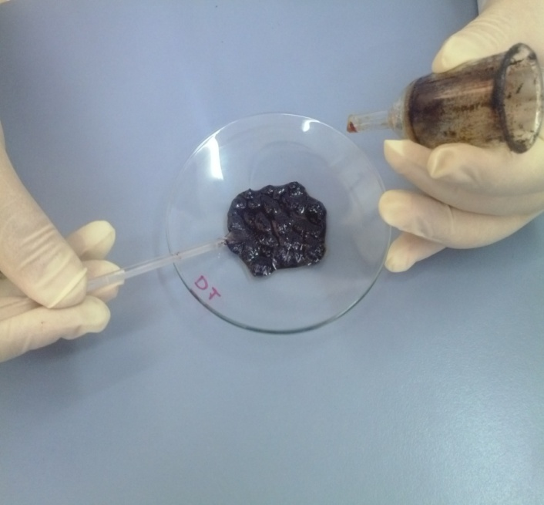 | 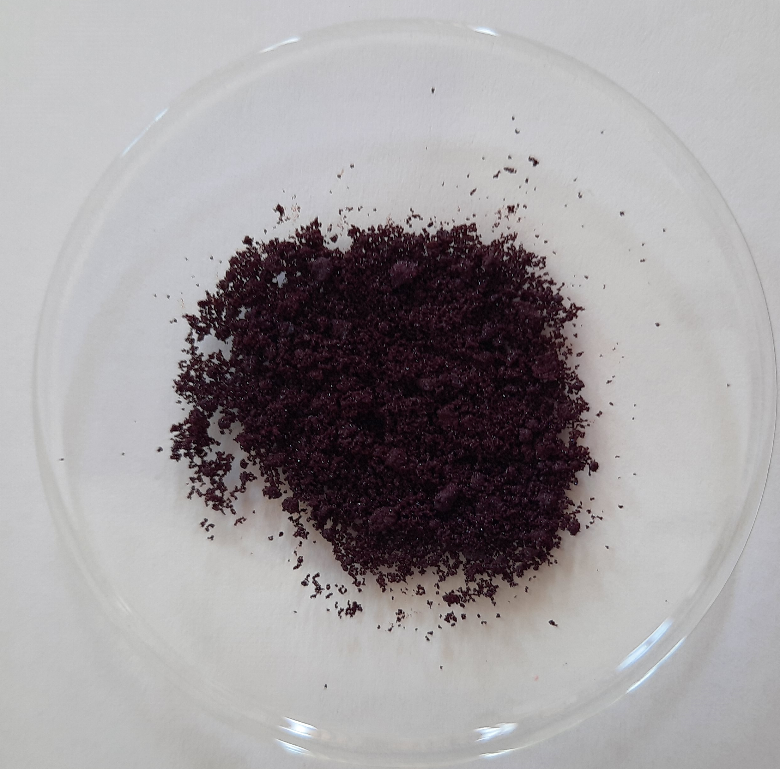
Субстанция D1 представлены монокристаллами. На следующем этапе изучены физико-химические, фармако-технологические параметры, также методом рентгеновской дифракции (РСА) изучена структура полученных монокристаллов.

Таблица 10 – Компоненты субстанций на основе аддукта иода

Компоненты | Описание | Нормативная документация
Иод | Темно-фиолетовые кристаллы с металлическим блеском в форме пластинок или табличек трапецевидной формы. Летуч. Пары иода в воздухе окрашены в интенсивно фиолетовый цвет. Хорошо растворяется в воде (с фиолетовым или коричневым окрашиванием раствора) или в воде с добавкой солей – иодидов.  Иод – это единственный из галогенов, который находится в твердом состоянии при нормальных условиях | ГФ РК, том 2, стр. 248
Калия иодид | Порошок белого света или бесцветные кристаллы | ГФ РК, том 2, стр. 253
Лизина гидрохлорид | Кристаллический порошок белого цвета или бесцветные кристаллы. | ГФ РК, том 2, стр. 304
Вода очищенная | Бесцветная прозрачная жидкость без запаха и вкуса | ГФ РК, том 2, стр. 168

3.4.2 Рентгенографический и рентгено структурный анализ субстанций ди(трииодидо)-ди-2,6-диаминогексановой кислоты моногидрат

3.4.2.1 Рентгенографическое исследование образца 2C₆H₁₅N₂O₂∙2HI₃∙H₂O

Обработанные по методу Ритвельда рентгенограммы с отмеченными на них порядковыми номерами дифракционных максимумов образца приведены на рисунке 6.
Рисунок 7 – Рентгенограмма, обработанная по Ритвельду образца 2C₆H₁₅N₂O₂∙2HI₃∙H₂O

Из визуального анализа рентгенограммы следует, что порошок комплекса представляет собой смесь рентгеноаморфной и хорошо кристаллизованной составляющих. Из количественного анализа следует, что исследуемый образец включает в состав 61% аморфной и 39% кристаллической составляющих. Природа аморфной составляющей исследуемых комплексных соединений пока остается открытой.

3.4.2.2 Рентгеноструктурный анализ образца 2C₆H₁₅N₂O₂∙2I₃∙H₂O

Структура кристаллической составляющей была определена методом РСА. Монокристаллы для РСА выращивали концентрированием раствора в кристаллизаторе над осушителем CaCl₂. Из водных растворов системы Лизин гидрохлорид – йодид калия – йод выделялись только кристаллы комплекса 2[C₆H₁₅N₂O₂]⁺∙2I₃⁻∙H₂O вне зависимости от мольного соотношения исходных компонентов, которые меняли от 1:1:1 до 2:1:1(Lys∙HCl:KI:I₂).
Структура содержит две молекулы лизина, две молекулы HI₃ и одну молекулу воды H₂O (рис.8). Помимо того, что молекулы лизина находятся в цвитер ионной форме, они еще захватывают протон у HI₃, превращаясь в положительно заряженный катион [C₆H₁₅N₂O₂]⁺ и отрицательно заряженный полианион I₃⁻. Таким образом, в молекуле лизина оба атома азота становятся четверичными, а положительный заряд на них компенсируется отрицательным зарядом карбоксигруппы лизина и полианионом трийодида (рис.8). Межатомные растояния в кристаллической структуре комплекса приведены в таблице 1.

Таблица 11 - Основные межатомные расстояния в структуре 2C₆H₁₅N₂O₂∙2I₃∙H₂O

Атомы | Растояние | Атомы | Растояние
I1-I2 | 2.9831(9) | C8-H8B | 0.9700
I2-I3 | 2.8471(9) | C9-H9B | 0.9700
I4-I5 | 2.9737(8) | C9-H9A | 0.9700
I5-I6 | 2.8649(9) | N15-C11 | 1.496(7)
O3-C2 | 1.239(7) | N20-C19 | 1.475(8)
O4-C2 | 1.259(6) | C11-C12 | 1.542(7)
N5-C1 | 1.496(7) | C11-C16 | 1.518(7)
N10-C9 | 1.489(8) | N15-H15C | 0.8900
C1-C6 | 1.521(7) | N15-H15A | 0.8900
C1-C2 | 1.533(7) | N15-H15B | 0.8900
N5-H5B | 0.8900 | C16-C17 | 1.523(8)
N5-H5A | 0.8900 | C17-C18 | 1.526(8)
N5-H5C | 0.8900 | C18-C19 | 1.523(8)
C6-C7 | 1.528(7) | N20-H20B | 0.8900
C7-C8 | 1.516(8) | N20-H20C | 0.8900
C8-C9 | 1.499(8) | N20-H20A | 0.8900
N10-H10A | 0.8900 | C11-H11 | 0.9800
N10-H10C | 0.8900 | C16-H16A | 0.9700
N10-H10B | 0.8900 | C16-H16B | 0.9700
O13-C12 | 1.240(7) | C17-H17A | 0.9700
O14-C12 | 1.257(6) | C17-H17B | 0.9700
C1-H1 | 0.9800 | C18-H18B | 0.9700
C6-H6A | 0.9700 | C18-H18A | 0.9700
C6-H6B | 0.9700 | C19-H19A | 0.9700
C7-H7B | 0.9700 | C19-H19B | 0.9700
C7-H7A | 0.9700 | O1W-H1W | 0.801(19)
C8-H8A | 0.9700 | O1W-H2W | 0.80(2)

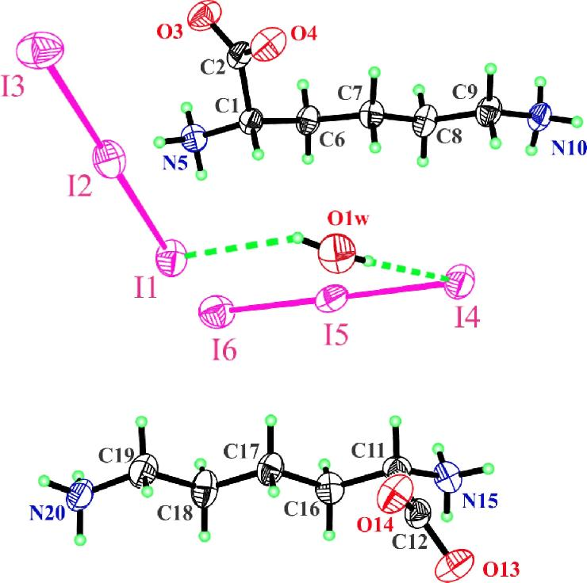

Рисунок 8 - Атомная модель структуры 2C₆H₁₄N₂O₂∙2HI₃∙H₂O. Эллипсоиды анизотропных тепловых колебаний проведены на уровне
50 %-ой вероятности.

В трехмерной упаковке кристаллическую структуры молекулы лизина связываясь N-H…O водородными связами образуют гофрированные слои параллельно плоскости (001) (рис.8). Молекулы воды и водородными связами связывают пару полианионов трийодида и вместе с ними заполняют пространство между гофрированными слоями из молекул лизина (рис.9).

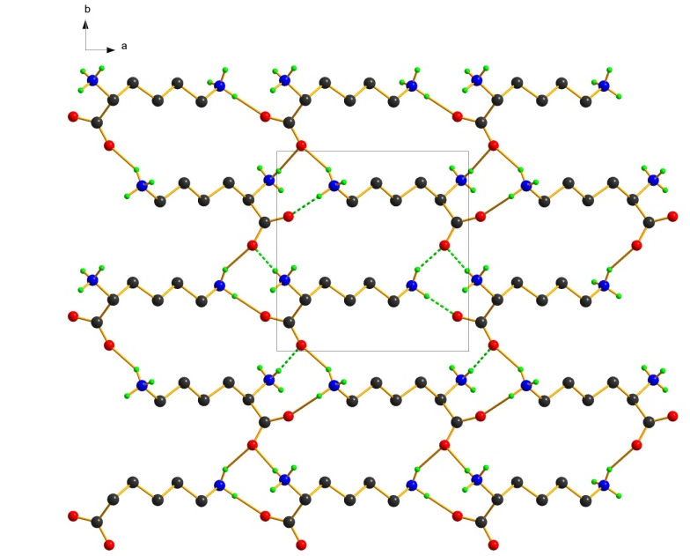

Рис.9 Слой структуры, образованный молекулами лизина, связанных водородными связами.

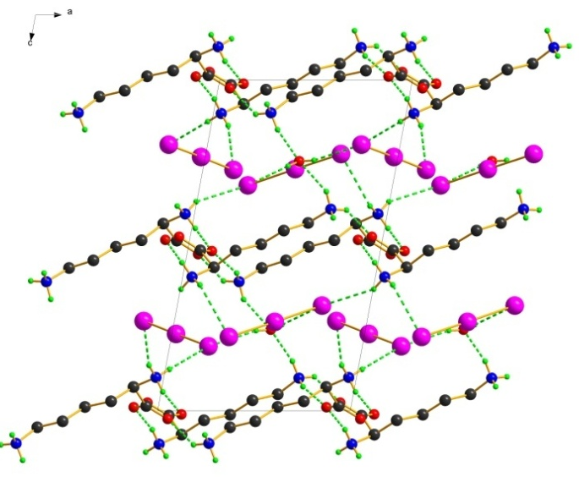

Рис.10 Проекция структуры на плоскрсть (010).

На рисунке 10 показан чередование гофрированных плоскостей из молекул лизина и полианионов трийодида. Так как в структуре молекулы лизина являются положительно заряженными, а полианионы трийодида отрицательно заряженными, образуется сэндвичеобразная структура с чередующимся в направлении [001] положительно и отрицательно заряженными слоями.

3.5 Изучение технологических характеристик субстанции D1

Технологические свойства фармацевтической субстанции предопределяют рациональный состав и технологию получения лекарственных форм. Технологические свойства определяют технологические схемы и условия рациональной разработки лекарственных форм, обеспечивающие наименьшие затраты и потери для производителей изготавливаемой лекарственной формы [87, с.50]
Одной из основных характеристик сухих субстанций является их сыпучесть. Сыпучесть субстанций можно оценить по величине коэффициента Хауснера, относящегося к определению насыпной и истинной плотности.
В таблицах 12 представлены результаты основных технологических характеристик субстанций D1.

Таблица 12 – Технологические параметры субстанции D1

Показатель | Номер серии
Показатель | 01110517 | 02180517 | 03250517
Насыпная плотность, г/см³ | 0,8547 | 0,8732 | 0,8612
Истинная плотность, г/см³ | 0,9401 | 0,9805 | 0,9854
Коэффициент Хауснера | 1,18 | 1,66 | 1,23
Сыпучесть, г/сек | 1,35 | 1,33 | 1,26
Размер частиц, мкм | 54,72 | 56,45 | 55,36
Форма частиц | удлиненная линейная трапециевидная форма

Субстанция D1 обладает оптимальными фармако-технологическими характеристиками, в том числе сыпучестью, о чем свидетельствуют коэффициента Хауснера.
Форма и размер частиц изучены с помощью микроскопа Leica DM 2500 и программного обеспечения Leica Application Suite.
На рисунке 8 представлены снимки частиц субстанции D1.

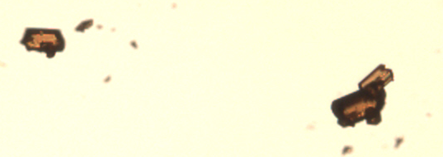 | 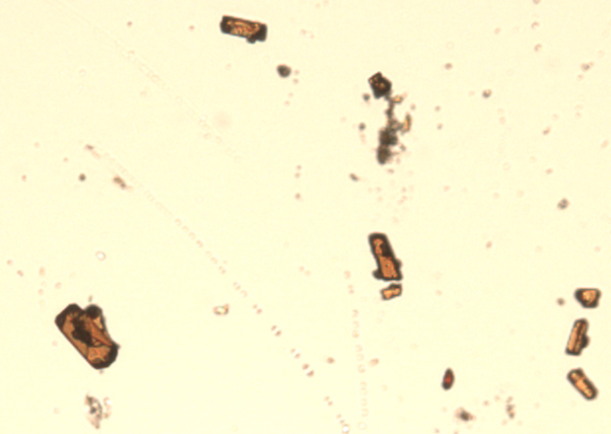
а) | б)
Рисунок 8 - Частицы субстанции D1,
а) - ув.х20, б) ув.х10

Как видно из рисунка субстанция D1 имеет удлиненную форму прямоугольников.
Исследование гигроскопичности проводили в условиях рабочей и максимальной влажности. Условия рабочей влажности имитировала рабочая комната с температурой от 25º С до 30º С и относительной влажностью от 60 % до 75 %. Условия максимальной влажности создавали в герметичной камере с температурой 25-30º С и относительной влажностью воздуха около 100 %.
Навески исследуемых серий субстанции массой 1,0 г помещали в камеру с максимальной влажностью и в рабочей комнате в предварительно взвешенных бюксах. Взвешивание бюксов проводили каждые сутки.
Результаты изучения гигроскопичности субстанции D1 представлены в таблице 13.

Таблица 13 – Результаты исследования гигроскопичности исследуемых серий субстанции D1

Серия/  Период | Количество поглощенной влаги, %
Серия/  Период | 01110517 | 02180517 | 03250517
Определение влагопоглощения в условиях максимальной влажности
0 | 0,000 | 0,000 | 0,000
5 | 0,287 | 0,293 | 0,291
24 | 1,456 | 1,935 | 1,483
48 | 2,562 | 2,942 | 2,735
72 | 3,877 | 3,569 | 4,213
96 | 4,866 | 4,826 | 5,021
168 | 5,752 | 5,923 | 5,862
Определение влагопоглощения в условиях комнатной влажности
0 | 0,000 | 0,000 | 0,000
48 | 0,009 | 0,013 | 0,019
72 | 0,024 | 0,022 | 0,033
96 | 0,032 | 0,039 | 0,048
120 | 0,037 | 0,054 | 0,053
144 | 0,0427 | 0,057 | 0,067
168 | 0,0480 | 0,061 | 0,069

Как видно из результатов значения водопоглощения при рабочей влажности составляют 60-75 %, тогда как при максимальной влажности величина водопоглощения достигает 98-100 %. В результате проведенного исследования гигроскопичности, установлено, что в условиях рабочей влажности скорость поглощения влаги составляет 0,05 % в сутки, а в условиях максимальной влажности исследуемая субстанция поглощает влагу со средней скоростью 1 % в сутки.
Технологическая схема получения субстанции аддукта иода (D1) представлена на рисунке 10.
3.6 Разработка оптимальной технологии субстанции на основе аддукта иода (D1)

Сырье, промежуточные продукты и материалы |  | Производство субстанции |  | Контроль в процессе производства
- Вода очищенная |  | 1 стадия  Мерник, реактор |  | - Показатель электропроводности  - Микробиологическая чистота, марка
- Лизина гидрохлорид  - Иод  - Калия иодид |  | 2 стадия  Подготовка фармацевтических субстанций, растворителей, материалов |  | Вес (масса) фармацевтических субстанций
 |  | 3 стадия  Синтез субстанции (комплексообразование) |  | - Время химической реакции (комплексообразования)  - Температура  - Время стабилизации  (6-8 часов)
 |  | 4 стадия  Охлаждение и кристаллизация |  | - Температура
 |  | 5 стадия  Высушивание субстанции |  | -Температура  -Время
 |  | 6 стадия  Измельчение субстанции |  | - Степень измельчения  - Фракционный состав
- Флаконы, крышки, этикетки |  | 7 стадия  Фасовка, упаковка, маркировка |  | Комплектность,  Правильность маркировки
 |  | 8 стадия  Готовая продукция |  | -Контроль готовой продукции

Рисунок 10 - Технологическая схема синтеза субстанции D1
Стадии подготовительных работ
Стадия 1
Подготовка очищенной воды: воду очищенную получали с помощью системы водоподготовки, основанной на обратном осмосе и фильтрационной очистке. Спецификация качества воды очищенной: проводимость не более 1,1 мкСм/см при 20 ºС, ТОС не более 0,5 мг/л, бактерии не более 50 КОЕ/мл. Для получения используется вода водопроводная. Система очистки воды, состоящая из последовательно расположенных: фильтра очистки от механических примесей А 5310, угольного фильтра AKF 300, ионообменной колонки Rondomat E 50 DWZ, блока обратного осмоса UO 150 и блока УФ дезинфекции Bwades 58C, все производства компании BWT (Германия) [87, с.54].
Стадия 2
Подготовка рабочих растворов.
Подготовка раствора лизина гидрохлорида. В стеклянную плоскодонную колбу наливали воду очищенную, в которой растворяли лизина гидрохлорид. Полученный раствор перемешивали в течение 60 мин в условиях комнатной температуры.
Подготовка раствора калия иодида и иода. Взвесили навески калия иодида и иода, поместили в колбу, добавили воду очищенную. Полученный раствор в колбе перемешивали до полного растворения иода при комнатной температуре.
Стадия 3
К раствору лизина гидрохлорида добавляли раствор калия иодида и иода. Перемешивали в течение 60 минут при комнатной температуре.
Стадия 4
Образовавшийся раствор темно-фиолетового цвета переносили из реактора во фторопластовые поддоны и высушивали при температуре не выше 35 ºС.
Стадия 5
Продукт, полученый на стадии 4, подвергали измельчению в мельнице.
Стадия 6
Продукт, полученный в ходе измельчения на стадии 5 фасовали во флаконы из темного стекла объемом 50 мл с капроновой пробкой и завинчивающейся полипропиленовой крышкой. Хранили при комнатной температуре в защищенном от света месте.
Стадия 7
Отпуск готовой продукции субстанции аддукта иода под кодовым названием (субстанция D1).
Стабильность лекарственных средств во многом зависит от химического состава и свойств упаковочного материала. Выбор стеклянных флаконов обусловлен тем, что как упаковочный материал они индифферентны по отношению ко многим лекарственным веществам. В герметичной упаковке стекло предохраняет лекарственное средство от воздействия содержащейся в окружающей атмосфере влаги, кислорода и т.д. [87, с. 54]
Для защиты от влияния ультрафиолетового излучения при хранении светочувствительных субстанций используют темное стекло. Так как субстанция D1 содержит иод, использовали первичную упаковку из темного стекла, предохраняющего лекарственное средство от фотохимического разложения.
Результаты испытаний стабильности субстанция D1 демонстрируют совместимость препарата с материалом упаковки, поскольку после их контакта качество препарата изменяется в пределах установленных норм по показателям: рН, относительная плотность, относительная вязкость, количественное содержание действующих веществ (иод и иодид калия) [116].
Таким образом, были получены 3 серии субстанции D1, которые в дальнейшем исследовали различными методами. Результаты данных исследований легли в основу разработки спецификации качества и НД по контролю качества лекарственного средства.

Таблица 14 – Лабораторные серии субстанции D1 для исследования стабильности

№ серии | Размер серии, г | Дата производства | Периодичность исследования, мес
01110517 | 1930 г | 11.05.2017 г. | 0, 3, 6, 9, 12, 18, 24.
02180517 | 1970 г | 18.05.2017 г. | 0, 3, 6, 9, 12, 18, 24.
03250517 | 1960 г | 25.05.2017 г. | 0, 3, 6, 9, 12, 18, 24.

Рассчитан материальный баланс этапов получения субстанции D1 (таблица 15).

Таблица 15 – Материальный баланс процесса синтеза субстанции D1 в расчете на получение 1 кг субстанции

Израсходовано |  |  | Получено
Наименование сырья и полупродуктов | Значение |  | Наименование конечного продукта | Значение
Наименование сырья и полупродуктов | г | мл | Наименование конечного продукта | г | мл
1 | 2 | 3 | 4 | 5 | 6
Стадия ВР 2.1
Вода очишенная | 100,0 |  | Раствор лизин гидрохлорида | 122,5
Вода очишенная | 100,0 |  | Механические неучтенные потери | 2,0
Лизина гидрохлорид | 24,0 |  | - | -
Сумма | 124,5 |  |  | 124,5
Выход: 98 %
Стадия ВР 2.2
Вода очищенная | 600,0 |  | Раствор иод+калий иод | 657,2
Иодид калия | 30,0 |  | Механические неучтенные потери | 2,8
Иод | 30,0 |  | - | -
Сумма | 660,0 |  |  | 660,0
Выход: 98%
Стадия ТП 1
Раствор лизин  гидрохлорида | 124,5 |  | Субстанция D1 | 752,2
Раствор иод+калий иод | 657,2 |  | Механические неучтенные потери | 23,5
Сумма | 781,7 |  |  | 775,7
Выход: 98,0%
Всего: расход реагентов – 781,7 г, получено продукта – 775,7 г.
Выход: 775,7 г. *100/ 781,7 = 99,2 %

3.7 Изучение физико-химических свойств субстанции D1
Определение подлинности субстанции D1 проводили визуально и при помощью спектральных методов.
Изучение органолептических свойств
В органолептический анализ входит описание внешнего вида (физического состояния), цвета и запаха субстанции. Описание субстанции проводили, согласно ГФ РК, статья «Субстанции». [82, с.542]. Запах субстанций определяют, согласно ГФ РК 2.3.4 [82, с. 120].
Субстанция D1 представляет собой порошок темно-фиолетового цвета с запахом иода (рисунок 11).

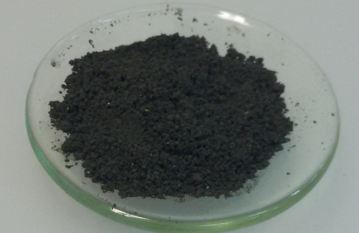

Рисунок 11 - Внешний вид субстанции D1

Результаты изучения органолептических свойств субстанции D1 представлены в таблице 16.

Таблица 16 - Органолептический анализ разных серий субстанции D1

Параметр | Описание | 01110517 | 02180517 | 03250517
Вид | Порошок | Соотв. | Соотв. | Соотв.
Цвет | Темно - фиолетового цвета с металлическим блеском | Соотв. | Соотв. | Соотв.
Запах | Иода | Соотв. | Соотв. | соотв.

Проведённые исследования органолептических свойств показали, что все серии субстанции обладают идентичными свойствами.
Растворимость субстанции D1 определяли в воде очищенной, полярных и неполярных растворителях согласно ГФ РК, т. 1 [82, с. 25]. Результаты изучения показателя растворимости субстанции D1 представлены в таблице 17.

Таблица 17 – Растворимость субстанции D1 в растворителях различной полярности

Наименование растворителей | Индекс полярности Р' | Серия субстанция D1
Наименование растворителей | Индекс полярности Р' | 01110517 | 02180517 | 03250517
Вода | 10,2 | Р | Р | Р
ДМСО | 7,2 | Р | Р | Р
Ацетон | 5,1 | Р | Р | Р
Этанол | 4,3 | Р | Р | Р
Циклогексан | 0,04 | Р | Р | Р

Из данных таблицы 17 видно, что субстанция D1 хорошо растворяется в различных растворителях (шкала полярности от 0,04 до 10,2). Процесс растворения сопровождается образованием интенсивной темно-синей окраской.

Идентификация субстанции D1 методом ИК-спектроскопии
ИК-спектроскопия один из основных методов исследования веществ различной химической природы, в том числе и лекарственных соединений. ИК-спектр химического соединения является одной из его наиболее важных характеристик [94-97].
В исследовании ИК спектр каждой серии субстанции аддукта иода записаны данные классическим методом сканирования.
Изучения механизма взаимодействия реагирующих компонентов в ходе образования аддуктов иода проведено методам молекулярной ИК-спектроскопии в диапазоне частот от 4000 до 650 см⁻¹.
По ИК спектру субстанцию аддукта иода можно идентифицировать, определив наличие ряда полос поглощения в диапазонах от 4000 до 550 см⁻¹.
Измерения ИК-спектров исследуемых лекарственных субстанций проводили при помощи ИК-спектрометра с Фурье-преобразованием «NICOLET 6700» фирмы «Thermo scientific», с приставкой SMART PERFORMER с использованием кристалла ZnSe.
ИК-спектры субстанции D1 представлены на рисунке 12.
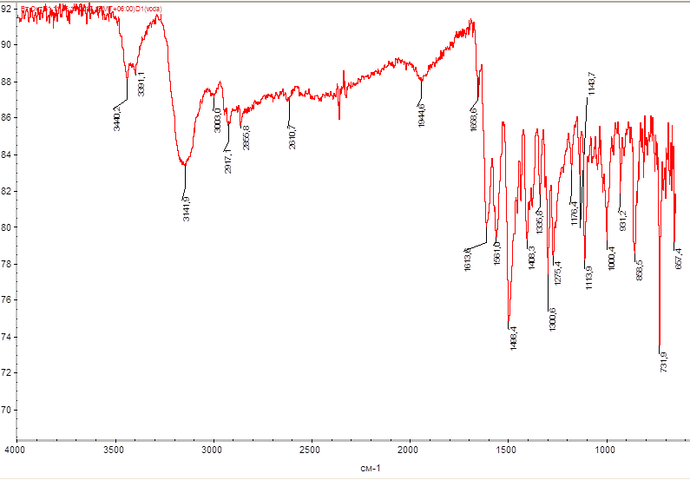

Рисунок 12 – ИК спектр субстанции D1

Из данных, представленных на рисунке 12 можно предположить, что появление узкой слабой полосы при 1486 см⁻¹ отнесится к ассиметричным деформационным колебаниям четвертичной аминогруппы, связанной с молекулой иода донорно-акцепторными связями.
В таблице 18 приведены спектральные характеристики субстанции D1 и отнесение полос поглощения.

Таблица 18 – Спектральные характеристики субстанции D1

Субстанция D1
Полоса, см⁻¹ | Интенсивность | Отнесение
3440,2  3391,1 | слабая, широкая | υ asОН, NH, NH3+, CH2,
3141,9 | широкая | ν_{s} –О–Н, внутрикомплексные соединения
3003,0 | средняя | δ_{аs} NH₃⁺, ν_{s} СH₃
2917,1 | средняя | ν_{аs} СН₂, δ_{аs} СH₃
2855,8 | средняя | ν_{s} СH₂
2610,7 | слабая | –О–Н
2555,8 | слабая | δ_{s} NH₂
1613,6 | сильная | ν (С=О), С=С
1561,0 | сильная | NH₂, С=О
1488,4 | сильная | ν NH₃:I
1335,8 | сильная | δ_{s} СH₃
1300,6 | слабая | υ NH3, δ ОH; υs CN
1176,4 | слабая | υ аs СCN; ω CH2
1143,7 | средняя | υas С-О в CH2-О- CH2  υas С-О-С
1113,9 | средняя | δ_{s} СH₃
1000,4 | средняя | δ_{s} СH
931,2 | средняя | δ CH2
858,5 | сильная | υС-О-С
731,9 | слабая | Ион иодата IO₃⁻
657,4 | сильная | Ион иодата IO₃⁻

По результатам, полученным в результате исследований методом ИК-спектроскопии обозначены характеристические частоты поглощения. По наличию и интенсивности данных частот предложена идентификация субстанции D1. Субстанция считается подлинной, если ИК спектр содержит полосы поглощения в диапазонах, указанных в таблице 19.

Таблица 19 - Диапазон характеристичных частот субстанция D1, см⁻¹

Диапазон характеристичных частот субстанция D1, см⁻¹
1479 ÷ 1489
1300 ÷ 1310
1110 ÷ 1120
725 ÷ 735
650 ÷ 660

В результате проведенного исследования комплексного соединения D1 методом ИК-спектроскопии установлено, что образование субстанции осуществляется путём координирования атомов кислорода молекул аминокислот вокруг положительно заряженного иона калия и образованием донорно-акцепторных связей атомов азота и молекулярного иода, также образуя четвертичную структуру аминогрупп.
В результате проведенных исследований показано, что метод ИК-спектроскопии может быть использован для подтверждения подлинности субстанции аддукта иода D1 и контроля технологического процесса изготовления лекарственных форм на ее основе [107].

Идентификация субстанции D1 методом электронной спектроскопии
УФ спектр 0,05 % водного раствора субстанции D1 записывали в диапазоне 190-500 нм.
На рисунке 13 приведен спектр поглощения глицина. Как видно из рисунка основной лиганд в аналитической УФ области не проявляет каких-либо электронных переходов.
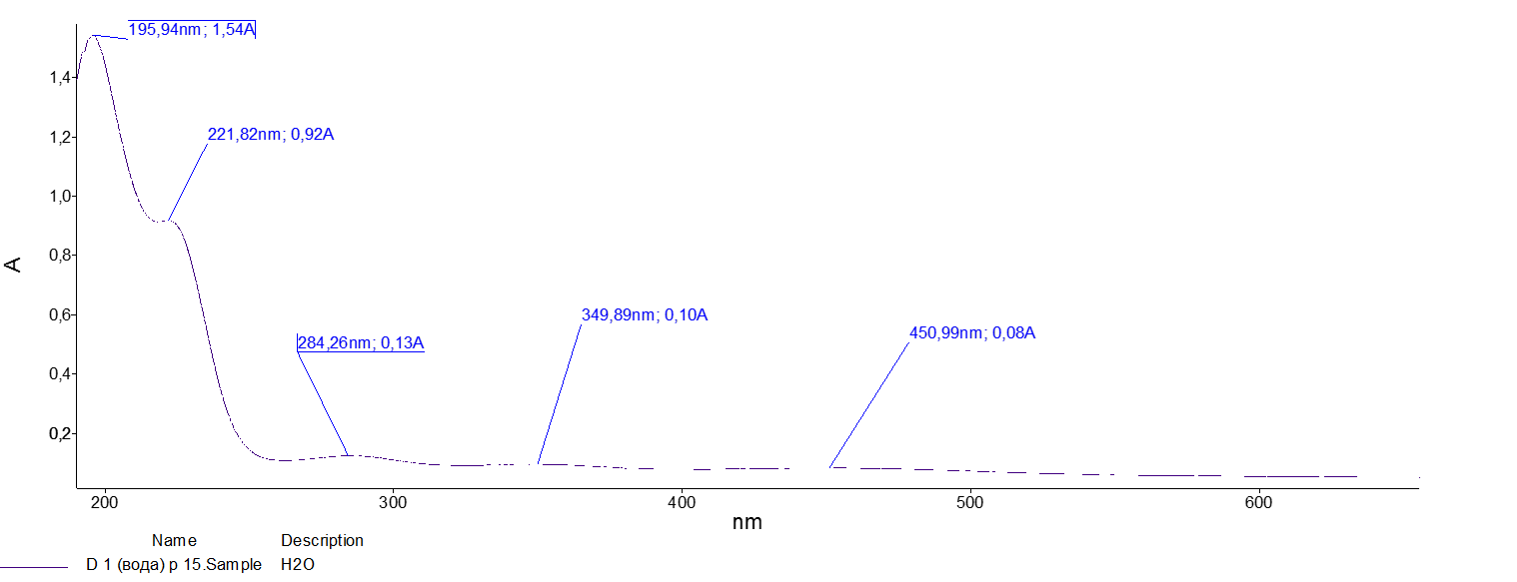

Рисунок 14 - УФ спектр субстанции D1

Таблица 20 – Отнесение полос поглощения различных форм иода в воде
λ,нм | 195-196 | 221-224 | 283-286 | 347-352 | 450-455
Компоненты растворов | I⁻ | I⁻ | I³⁻ | Оксианион, IO⁻ (I⁺) | n⋅H₂O[I⁺…I⁻]

Таблица 21 – Электронные спектры серий субстанции D1

Серия субстанции D1 | Длина волны, нм
01110517 | 195,94 | 221,82 | 284,26 | 349,89 | 450,99
02180517 | 195,89 | 221,81 | 284,23 | 349,91 | 450,94
03250517 | 195,96 | 221,84 | 284,28 | 349,90 | 450,97

Анализ сравнения спектров исходных компонентов и готовых комплексов показал, что в УФ спектрах продуктах реакции наблюдается значительное смещение максимумов относительно УФ спектров исходных компонентов. Это свидетельствует о том, что в субстанциях отсутствуют компоненты в свободной форме.

Определение температуры плавления

На рисунке 00 представлены экспериментальные данные образца субстанции D1, полученные методами термогравиметрии и дифференциального термического анализа.
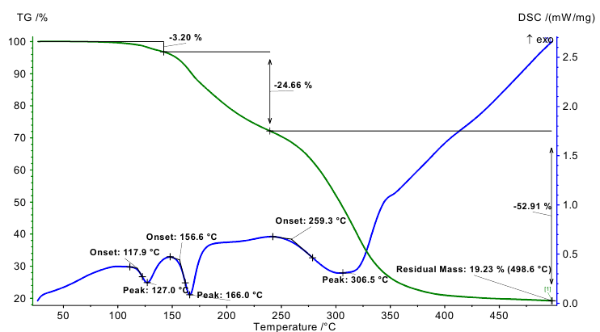

Рисунок 3 – Кривые ДСК и ТГ D1 (вода)

Термограмма D1, представленная на рисунке 3, отличается от предыдущих более сложным характером поведения как кривой ТГА, так и кривой ДСК. На первом участке от 0 до 150 °С потеря массы незначительна (3,2 %) и обусловлена, по-видимому, потерей воды. Максимальная скорость данного процесса соответствует температуре 127 °С при которой на кривой ДСК наблюдается хорошо выраженный отрицательный пик. Следующий отрицательный пик на данной кривой наблюдается при 166 °С и обуславливается потерей иода. Дальнейшая потеря веса, сопровождающаяся пологим пиком на кривой ДСК при 306,5 °С обуславливается деструкцией органического вещества комплекса.

Таблица 22 – Температура плавления субстанции D1

Показатель | Серия D1
Показатель | 01110517 | 02180517 | 03250517
Температура плавления, ºС | 306,5 | 306,6 | 306,5

Определение температуры плавления субстанции показывает, что температура плавления практически совпадает с температурой деструкции (разложения) иод-полимерного комплекса. Так, нагревании субстанции D1 до точки плавления наблюдалось появление смолистых выделений на стенках капилляра. Через несколько секунд, при сохранении той же температуры (а также при незначительном повышении температуры) происходил процесс обугливания, т.е процесс разложения субстанции.

Определение показателя «кинематическая вязкость»

Изучение кинематической вязкости проводили согласно ГФ РК том 1, пп. 2.2.8 [82, с.47]
Испытания проводили на 1 %-ных водных растворах субстанции.
Значения показателя кинематической вязкости водных растворов исследуемых серий субстанции D1 приведены в таблице 23.
Таблица 23 – Велисины кинематической вязкости 1%-ного раствора субстанции D1, мм²/с

Показатель | Серия D1
Показатель | 01110517 | 02180517 | 03250517
ν, мм²/с | 1,124 | 1,123 | 1,125

В результате проведенных исследований, установлено, что субстанция D1 характеризуется величиной «кинематическая вязкость», соответствующей 1,124±0,001 мм²/с.

Определение показателя pH
Измерение показателя рН проводили потенциометрически, методом, описанным в ГФ РК [82, с. 41]. Значения показателя рН водных растворов субстанции D1 указаны в таблице 24.

Таблица 24 – Значение рН водных растворов субстанции D1

Показатель | Серия D1
Показатель | 01110517 | 02180517 | 03250517
pH | 3,86 | 3,83 | 3,87

Из данных, представленных в таблице видно, что значения рН водных растворов разных серий субстанции D1 находится в диапазоне от 3,80 до 3,90.
В результате проведенных испытаний установлено, что для водных растворов субстанции D1 значения величины рН находятся в диапазоне от 3,5 до 4,0.

Определение влажности субстанции D1
Определение влажности проводили методом измерения потери в массе при высушивании. Навеску субстанции, равную 1,0 г помещали во взвешенный стеклянный бюкс. Взвешивали бюкс с навеской субстанции. Далее бюкс помещали в сушильный шкаф и выдерживали при температуре 40 °С в течение пяти часов. Взвешивание бюксов проводили каждый час [82, с.91]. Результаты определения показателя влажности субстанции D1 представлены в таблице 25.

Таблица 25 – Показатель влажности исследуемых серий субстанции D1, %

Показатель | Серия субстанции D1
Показатель | 01110517 | 02180517 | 03250517
φ, % | 1,05 | 1,09 | 1,11

Из данных, представленных в таблице 25 видно, что содержание влаги в субстанции не превышает 1,2 %. При полученном экспериментальным путем, значении показателя влажности, субстанция D1 не меняет агрегатного состояния и сохраняет свойство сыпучести.

Определение общей золы
Навеску субстанции D1, равную 1,0 г помещали в предварительно взвешенные, прокаленные фарфоровые тигли. Субстанцию выдерживали в течении 60 минут при температуре 100 ± 5 °С. Затем сжигали при температуре 600 ± 25 °С до постоянной массы (примерно 3 часа), согласно ГФ РК т.1, пп.2.4.16 [82, с.129]
Содержание общей золы в испытуемых сериях субстанции D1 представлено в таблице 26.

Таблица 26 – Значение показателя общей золы в испытуемых сериях субстанции D1, %

Показатель | Серия D1
Показатель | 01110517 | 02180517 | 03250517
ω_{золы}, % | 0,31 | 0,28 | 0,29

По результатам проведенного испытания, определен предел содержания общей золы после сжигания, который составляет не более 0,5 %.

Количественное определение субстанции D1

Определение количества активного фармацевтического мнгредиента – иода проведили методом титрования согласно ГФ РК том 1, пп. 2.2.20.

Таблица 27 – Количественное содержание иода (С_{I2})в исследуемых сериях субстанции D1
Показатель | Серия D1
Показатель | 01110517 | 02180517 | 03250517
Количественное определение, % | 43,34 | 43,51 | 42,98

В результате проведенных исследований по определению количества активного фармацевтического ингредиента – иода, в субстанции D1, установлено, что данный показатель находится в диапазоне от 41 % до 45 %.

  - Стандартизация и контроль качества субстанции D1

В целях стандартизации субстанции D1 была разработана и утверждена спецификация качества, содержащая показатели качества, внесенные в нормативную документацию по контролю качества субстанции, в соответствии с требованиями ГФ РК.
Физико-химические, микробиологические и органолептические показатели субстанции D1 должны соответствовать требованиям, указанным в таблице 28.

Таблица 28 - Спецификация качества субстанции D1

Показатели качества | Нормы отклонений | Методы испытаний
1 | 2 | 3
Описание | Темный порошок фиолетового цвета с металлическим блеском запахом иода | - Фармакопея ЕвразЭС пп.2.1.6.0,  ГФ РК, т.1, с.547
Идентификация  - иод | выделение фиолетовых паров иода;  ИК спектр должен содержать полосы поглощения в диапазонах: 1479 ÷ 1489; 1300 ÷ 1310; 1110 ÷ 1120; 725 ÷ 735;  650 ÷ 660,  УФ спектр должен содержать максимумы в диапазонах: 195÷196; 221÷224; 283÷286; 347÷352; 450÷455. | ГФ РК, т. 2, с.248  Фармакопея ЕвразЭС пп.2.1.2.23, ГФ РК, т. 1, 2.2.24  Фармакопея ЕвразЭС пп.2.1.2.24, ГФ РК, т. 1, 2.2.25
Растворимость: в воде | 1,0 г/20 мл | - Фармакопея ЕвразЭС пп.2.1.6.0, пп.2.3.9.1, ГФ РК, т 1, с.25
рН | 3,5-4,0 | Фармакопея ЕвразЭС пп.2.1.2.3, ГФ РК, т. 1, 2.2.3
Кинематическая  вязкость, мм²/с | От 1,120 до 1,130 мм²/с | Фармакопея ЕвразЭС пп.2.1.2.8, ГФ РК т.1, 2.2.8 и 2.2.9
Потеря в массе при  высушивание, % | не более 3,0 % | ЕвразЭС пп.2.1.2.31, ГФ РК т. 1, 2.2.32
Общая зола | Не более 1,0 % | ГФ РК, т. 1, 2.4.16
Определение температуры плавления | От 160 до 310 ⁰С | Фармакопея ЕвразЭС пп.2.1.2.16, ГФ РК т. 1, 2.2.14
Родственные примеси | На хроматограмме испытуемого раствора (а) любое пятно, кроме основного, не должно быть интенсивнее основного пятна на храмотограмме раствора сравнения (b) (0.5 %) | Фармакопея ЕвразЭС пп.2.1.4, ГФ РК, т. 1, 2.2.27
Микробиологическая чистота | Субстанция должна соответствовать требованиям ГФ РК, т. 1, категория 3А.  В 1 г субстанции допускается наличие не более 1000 аэробных бактерий и 100 дрожжевых и плесневых грибов (суммарно).  В 1 г субстанции не допускается наличие Escherichia coli | Фармакопея ЕвразЭС пп.2.1.6.6, ГФ РК, т.1,  2.6.12  2.6.13
Количественное  содержание  - иод | От 41,0 до 45,0 % | Фармакопея ЕвразЭС пп.2.1.2.37,
Маркировка | Маркировка должна содержать следующую информацию: страна-производитель, предприятие-изготовитель и его товарный знак (при наличии), адрес, название субстанции, количество субстанции, условия хранения, номер серии, дату изготовления и срок годности | В соответствии с проектом НД
Транспортирование | В соответствии с ГОСТ 17768-90 | ГОСТ 17768-90
Хранение | Хранить в сухом, тёмном месте, при температуре от 15 ⁰С до 25 ⁰С. | В соответствии с проектом НД
Срок хранения | 2 года | В соответствии с проектом НД
Основное фармакологическое действие | Противомикробное действие

Для установления подлинности были записаны ИК-спектры исследуемых серий субстанции D1, а также проведена их интерпретация (таблица 19). ИК- и УФ-спектры исследуемых серий и компонентов субстанции D1, получены методами, описанными в Фармакопея ЕвразЭС пп.2.1.2.23, ГФ РК, т. 1, 2.2.24.
Подлинность ИК- и УФ-спектров синтезированных серий субстанций D1 должна соответствовать установленным критериям: ИК-спектры должны содержать соответствующие характеристические частоты, спектры поглощения в УФ-области должны совпадать. Результаты идентификации испытуемых серий субстанции D1 методом ИК спектроскопии представлены в таблице 29, а методом УФ спектроскопии в таблице 30.

Таблица 29 – Результаты идентификации субстанции D1 методом ИК спектроскопии

Критерий качества (k, см⁻¹) | Испытуемые серии субстанции D1
Критерий качества (k, см⁻¹) | 01110517 | 02180517 | 03250517
1479 ÷ 1489 | Соотв. | Соотв. | Соотв.
1300 ÷ 1310 | Соотв. | Соотв. | Соотв.
1110 ÷ 1120 | Соотв. | Соотв. | Соотв.
725 ÷ 735 | Соотв. | Соотв. | Соотв.
650 ÷ 660 | Соотв. | Соотв. | Соотв.

Таблица 30 – Результаты идентификации субстанции D1 методом УФ спектроскопии

Критерий качества  (λ, нм) | Испытуемые серии субстанции D1
Критерий качества  (λ, нм) | 01110517 | 02180517 | 03250517
195÷196 | Соотв. | Соотв. | Соотв.
221÷224 | Соотв. | Соотв. | Соотв.
283÷286 | Соотв. | Соотв. | Соотв.
347÷352 | Соотв. | Соотв. | Соотв.
450÷455 | Соотв. | Соотв. | Соотв.

Как видно из представленных данных все испытуемые серии субстанции D1 соответствуют установленным критериям качества. Таким образом, очевидно, что принятые критерии качества по установлению подлинности являются верными.
3.9 Установление сроков и условий хранения субстанции D1
Установление условий и срока хранения субстанции D1 проводили посредством долгосрочных испытаний основных параметров качества в режиме реального времени. Исследования стабильности субстанции D1 проведены на трех лабораторных сериях, полученных на базе АО «НЦПП» (г. Алматы). Испытания субстанции проводились с помощью валидированных методик, в первичной упаковке идентичной применяемой для хранения и реализации (флакон из темного стекла ФВ-50 по ОСТ 64-282-85, укупоренный пробкой из полиэтилена и крышкой навинчивающейся по ОСТ 64-2-87-81), при температуре хранения (25±2) °С и относительной влажности (RH) (60±5) % [108].
Субстанции исследованы по следующим показателям качества: описание, идентификация, количественное содержание активного фармацевтического ингредиента, растворимость, температура плавления-разложения, рН, потеря в массе при высушивании, тяжелые металлы, сульфатная зола, микробиологическая чистота и количественное определение.
За исследуемый период хранения субстанции D1 в первичной упаковке (0, 3, 6, 9, 12, 18, 24 мес.), наблюдалось постоянство состава и отсутствие значительных изменений показателей качества при заданных условиях. Параметры качества, а также количественные показатели находились в допустимых пределах, обозначенных в спецификации качества и НД по контролю качества лекарственного средства. Первичная упаковка гарантирует надежную защиту субстанций от внешних воздействий. Результаты изучения стабильности доказывают рациональность состава субстанции, оптимальную технологию получения и правильный подбор условий хранения.
Исследования стабильности лекарственной субстанции D1 проведены в соответствии с требованиями нормативных документов МЗ РК, ГФ РК и ICН [109] (таблицы 37-39).

Таблица 31 – Результаты исследования стабильности субстанции D1 серия 01110517. Дата начала и окончания испытаний: 18.05.17 г. - 18.05.19 г., T=25±2 °С, RH=60±5 %

Показатель качества | Методика испытаний | Норма | Интервал хранения, мес.
Показатель качества | Методика испытаний | Норма | 0 | 3 | 6 | 9 | 12 | 18 | 24
Описание | Органолептически | Порошок темно-фиолетового цвета с металлическим блеском с запахои иода | Соотв. | Соотв. | Соотв. | Соотв. | Соотв. | Соотв. | Соотв.
Идентификация  - иод | ГФ РК, т. 2, с. 248 | - выделение фиолетовых паров иода | Соотв. | Соотв. | Соотв. | Соотв. | Соотв. | Соотв. | Соотв.
Растворимость: в воде | ГФ РК, т. 1, с.25 | 1,0 г/20 мл | Соотв. | Соотв. | Соотв. | Соотв. | Соотв. | Соотв. | Соотв.
Температура плавления | ГФ РК т. 1, 2.2.14 | От 160 до 310 ⁰С | 223 | 220 | 218 | 216 | 219 | 215 | 214
Потеря в массе при высушивании | ГФ РК т. 1, 2.2.32 | не более 3,0 % | 1,03 | 1,09 | 1,08 | 1,03 | 1,12 | 1,12 | 1,09
рН | ГФ РК, т. 1, 2.2.3 | От 3,5 до 4,5 | 3,82 | 3,85 | 3,75 | 3,85 | 3,84 | 3,84 | 3,81
Кинематическая вязкость | ГФ РК т.1, 2.2.8 и 2.2.9 | От 1,110 до 1,230 мм²/с | 1,118 | 1,111 | 1,125 | 1,118 | 1,135 | 1,138 | 1,142
Количественное содержание суммарного иода | ЕФ 6 изд, 2.2.47 | От 41,0 до 45,0 % | 36,01 | 35,87 | 35,83 | 35,43 | 35,29 | 35,03 | 34,91
Микробиологическая чистота | ГФ РК, т. 1, 2.6.12  ГФ РК, т. 1, 2.6.12  ГФ РК, т. 1, 2.6.13 | Субстанция должна соответствовать требованиям ГФ РК, т. 1, категория 3А.  В 1 г субстанции допускается  наличие:  - не более 1000 аэробных бактерий,  - не более 100 дрожжевых и плесневых грибов (суммарно).  В 1 г субстанции не допускается наличие Escherichia coli | -менее 10  -менее 10  Отсутствует | -менее 10  -менее 10  Отсутствует | -менее 10  -менее 10  Отсутствует | -менее 10  -менее 10  Отсутствует. | -менее 10  -менее 10  Отсутствует. | -менее 10  -менее 10  Отсутствует. | -менее 10  -менее 10  Отсутствует.

Таблица 32 – Результаты исследования стабильности субстанции D1 серия 02180517. Дата начала и окончания испытаний: 25.05.17 г. - 25.05.19 г., T=25±2 °С, RH=60±5 %

Показатель качества | Методика испытаний | Норма | Интервал хранения, мес.
Показатель качества | Методика испытаний | Норма | 0 | 3 | 6 | 9 | 12 | 18 | 24
Описание | Органолептически | Порошок темно-фиолетового цвета с металлическим блеском с запахом иода | Соотв. | Соотв. | Соотв. | Соотв. | Соотв. | Соотв. | Соотв.
Идентификация  - иод  - иодиды | ГФ РК, т. 2, с. 248  ГФ РК, т.1, 2.3.1 | - выделение фиолетовых паров иода  - образование светло-желтого творожистого осадка | Соотв. | Соотв. | Соотв. | Соотв. | Соотв. | Соотв. | Соотв.
Растворимость: в воде | ГФ РК, т. 1, с.25 | 1,0 г/20 мл | Соотв. | Соотв. | Соотв. | Соотв. | Соотв. | Соотв. | Соотв.
Температура плавления | ГФ РК т. 1, 2.2.14 | От 160 до 310 ⁰С | 222 | 220 | 218 | 216 | 215 | 215 | 214
Потеря в массе при высушивании | ГФ РК т. 1, 2.2.32 | не более 3,0 % | 1,14 | 1,15 | 1,12 | 1,14 | 1,13 | 1,16 | 1,17
рН | ГФ РК, т. 1, 2.2.3 | От 3,5 до 4,5 | 3,74 | 3,85 | 3,74 | 3,83 | 3,74 | 3,84 | 3,81
Кинематическая вязкость | ГФ РК т.1, 2.2.8 и 2.2.9 | От 1,110 до 1,230 мм²/с | 1,122 | 1,120 | 1,125 | 1,122 | 1,135 | 1,139 | 1,141
Количественное содержание суммарного иода | ЕФ 6 изд, 2.2.47 | От 41,0 до 45,0 % | 36,89 | 36,76 | 36,71 | 36,43 | 36,04 | 35,88 | 35,16
Микробиологическая чистота | ГФ РК, т. 1, 2.6.12  ГФ РК, т. 1, 2.6.12  ГФ РК, т. 1, 2.6.13 | Субстанция должна соответствовать требованиям ГФ РК, т. 1, категория 3А.  В 1 г субстанции допускается  наличие:  - не более 1000 аэробных бактерий,  - не более 100 дрожжевых и плесневых грибов (суммарно).  В 1 г субстанции не допускается наличие Escherichia coli | -менее 10  -менее 10  Отсутствует | -менее 10  -менее 10  Отсутствует | -менее 10  -менее 10  Отсутствует | -менее 10  -менее 10  Отсутствует. | -менее 10  -менее 10  Отсутствует. | -менее 10  -менее 10  Отсутствует. | -менее 10  -менее 10  Отсутствует.

Таблица 33 – Результаты исследования стабильности субстанции D1 серия 03250517. Дата начала и окончания испытаний: 31.05.17 г. - 30.05.19 г., T=25±2 °С, RH=60±5 %

Показатель качества | Методика испытаний | Норма | Интервал хранения, мес.
Показатель качества | Методика испытаний | Норма | 0 | 3 | 6 | 9 | 12 | 18 | 24
Описание | Органолептически | Порошок темно-фиолетового цвета с металлическим блеском с запахом иода | Соотв. | Соотв. | Соотв. | Соотв. | Соотв. | Соотв. | Соотв.
Идентификация  - иод  - иодиды | ГФ РК, т. 2, с. 248  ГФ РК, т.1, 2.3.1 | - выделение фиолетовых паров иода  - образование светло-желтого творожистого осадка | Соотв. | Соотв. | Соотв. | Соотв. | Соотв. | Соотв. | Соотв.
Растворимость: в воде | ГФ РК, т. 1, с.25 | 1,0 г/20 мл | Соотв. | Соотв. | Соотв. | Соотв. | Соотв. | Соотв. | Соотв.
Температура плавления | ГФ РК т. 1, 2.2.14 | От 160 до 306 ⁰С | 223 | 220 | 219 | 216 | 216 | 215 | 214
Потеря в массе при высушивании | ГФ РК т. 1, 2.2.32 | не более 3,0 % | 1,12 | 1,13 | 1,13 | 1,12 | 1,14 | 1,16 | 1,16
рН | ГФ РК, т. 1, 2.2.3 | От 3,5 до 4,5 | 3,88 | 3,85 | 3,75 | 3,85 | 3,84 | 3,84 | 3,81
Кинематическая вязкость | ГФ РК т. 1, 2.2.8 и 2.2.9 | От 1,110 до 1,230 мм²/с | 1,128 | 1,121 | 1,125 | 1,127 | 1,135 | 1,141 | 1,144
Количественное содержание суммарного иода | ЕФ 6 изд, 2.2.47 | От 41,0 до 45,0 % | 36,12 | 36,04 | 35,51 | 35,92 | 35,63 | 35,22 | 35,14
Микробиологическая чистота | ГФ РК, т. 1, 2.6.12  ГФ РК, т. 1, 2.6.12  ГФ РК, т. 1, 2.6.13 | Субстанция должна соответствовать требованиям ГФ РК, т. 1, категория 3А.  В 1 г субстанции допускается  наличие:  - не более 1000 аэробных бактерий,  - не более 100 дрожжевых и плесневых грибов (суммарно).  В 1 г субстанции не допускается наличие Escherichia coli | -менее 10  -менее 10  Отсутствует | -менее 10  -менее 10  Отсутствует | -менее 10  -менее 10  Отсутствует | -менее 10  -менее 10  Отсутствует. | -менее 10  -менее 10  Отсутствует. | -менее 10  -менее 10  Отсутствует. | -менее 10  -менее 10  Отсутствует.

По результатам долгосрочных испытаний стабильности субстанции D1, значительных отклонений контролируемых показателей качества не наблюдалось. Таким образом, на основании соответствия показателей качества субстанции аддукта иода (субстанция D1) требованиям проекта нормативного документа по качеству, установлен срок хранения субстанции, соответствующий 24 месяцам.

4 ИЗУЧЕНИЕ БИОЛОГИЧЕСКИХ СВОЙСТВ СУБСТАНЦИИ D1

4.1 Оценка безопасности субстанции D1 «in vitro»
Изучение цитотоксичности субстанции D1 на линиях клеток RD и MDCK методом МТТ in vitro.
Иследование цитотоксичности субстанции D1 in vitro проводили методом МТТ.
На основании проведенных исследований, были получены значения ЦТК₅₀ для субстанции D1 в отношении каждой клеточной линии. Результаты полученных in vitro значений ЦТК₅₀ субстанции D1 представлены в таблице 34.

Таблица 34 – Значения ЦТК₅₀ субстанции D1 в отношении культур клеток MDCK и RD, мг/мл

Исследуемое вещество | Культура клеток | ЦТК₅₀, мг/мл
Субстанция D1 | MDCK | 1,55
Субстанция D1 | RD | 2,17

В результате проведенных исследований, было показано, что исследуемое вещество - субстанция D1 (ди(трииодидо)-ди-2,6-диаминогексановой кислоты моногидрат) является нетоксичным в отношении культур клеток MDCK и RD. Однако, при сравнении результатов токсичности исследуемого вещества в отношении культур клеток RD и MDCK, было показано, что субстанция D1 обладает большей токсичностью в 1,4 раза в отношении культур клеток MDCK (ЦТК50 = 1,55 мг/мл). ЦТК50 субстанции D1 в отношении культур клеток RD составило 2,17 мг/мл [101].

4.2 Исследование мутагенной активности (тест Эймса)

Субстанция D1 изучалась на наличие потенциальной мутагенной и промутагенной активностей на референс-штаммах S. typhimurium TA98, TA100, TA1535, TA1537 и Escherichia coli WP2.

Критерии оценки результатов испытания. Критерием позитивного результата являются статистически достоверное дозозависимое увеличение числа ревертантов или воспроизводимый и статистически достоверный ответ, по крайней мере, в одной из выбранных доз.
Тестируемое вещество, которое не вызывает статистически значимого достоверного дозозависимого увеличения числа колоний-ревертантов или воспроизводимого и статистически достоверного ответа для какой-либо выбранной дозы, расценивается как вещество, не обладающее мутагенной активностью в данном тесте [91].

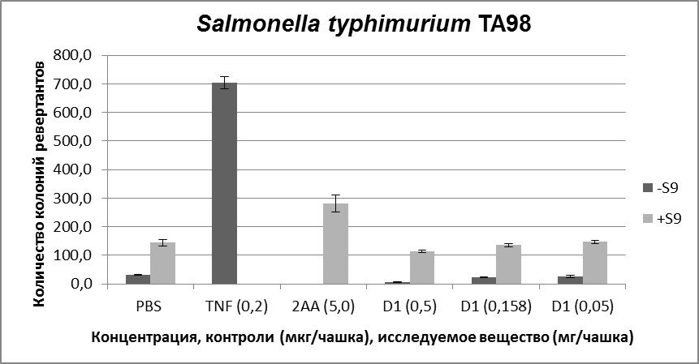

Рисунок 21 – Результаты изучения мутагенных и промутагенных свойств субстанции D1 с/без метаболической активацией на S.typhimurium TA 98

Как видно на рисунке 21, воздействие субстанцией D1 на индикаторный тест-штамм S.typhimurium TA 98 в концентрациях от 0,05 мг/чашку до 0,5 мг/чашку не индуцирует частоту реверсий по сравнению с положительным контролем. Субстанция D1 в концентрациях, равных 5,0 мг/чашка 1,581 мг/чашка в экспериментах, как с метаболической активации, так и без нее, а также концентрация 1,581 в эксперименте без метаболической системы активации продемонстрировали цитотоксическое действие, что подтверждалось полным отсутствием колоний-ревертантов и истощением фонового газона [110].

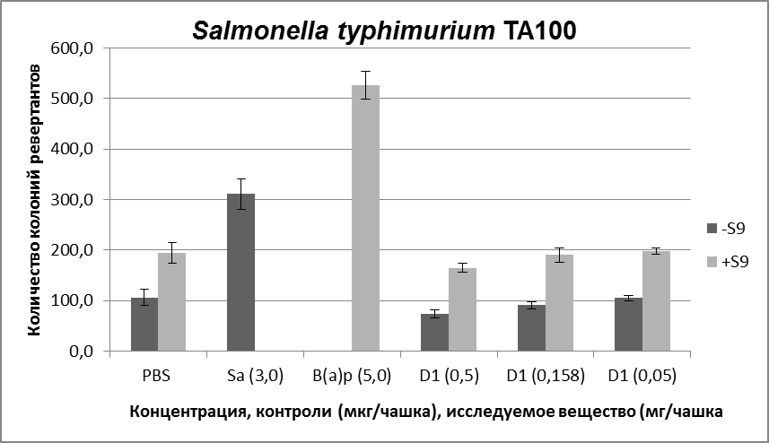

Рисунок 22 – Результаты изучения мутагенных и промутагенных свойств субстанции D1 с/без метаболической активацией на S.typhimurium TA 100

Число ревертантов тест-штамма S.typhimurium TA100, индуцированных субстанцией D1 в концентрациях от 0,05 мг/чашку до 0,5 мг/чашку, статистически не превышало фон спонтанных мутаций.

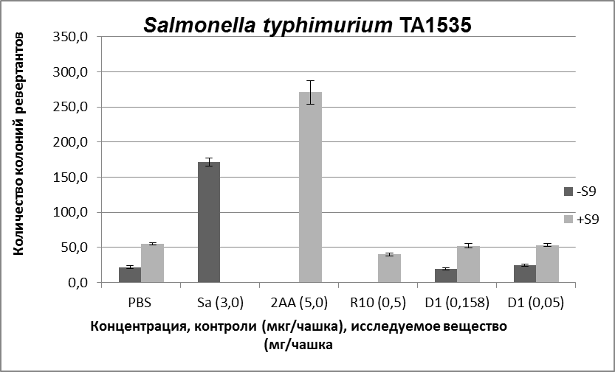

Рисунок 23 – Результаты изучения мутагенных и промутагенных свойств субстанции D1 с/без метаболической активацией на S.typhimurium TA 1535

Из данных, представленных на рисунке 23 видно, что при воздействии субстанцией D1 на индикаторный тест-штамм S. typhimurium TA1535, достоверного увеличения уровня индуцированных мутаций по сравнению с положительным контролем не наблюдается. Уровень индуцированных субстанцией мутаций не превышает фон спонтанных мутаций (негативный контроль).

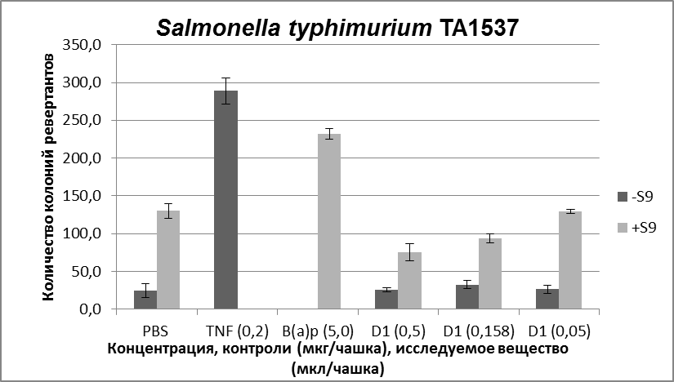

Рисунок 24 – Результаты изучения мутагенных и промутагенных свойств субстанции D1 с/без метаболической активацией на S.typhimurium TA 1537

Из данных представленных на рисунке 4 видно, что при воздействии субстанции D1 на индикаторный тест-штамм S.typhimurium TA1537 в концентрациях от 0,05 мг/чашку до 0,5 мг/чашку, частота индуцированных реверсий, не превышает спонтанный фон мутаций, что говорит об отсутствии мутагенного и промутагенного действия исследцемой субстанции.

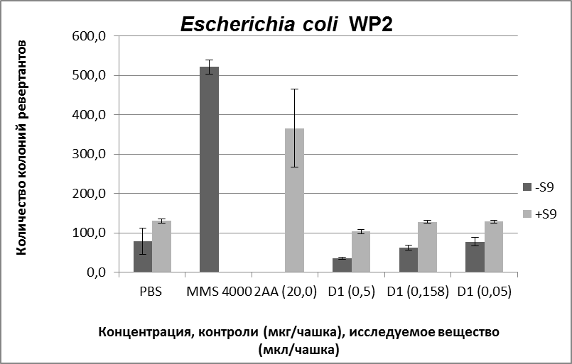

Рисунок 25 – Результаты изучения мутагенных и промутагенных свойств субстанции D1 с/без метаболической активацией на E.coli WP2
Число ревертантов тест-штамма E.coli WP2, индуцированных исследуемым веществом в концентрациях от 0,05 до 0,5 мг/чашку, статистически не превышало фон спонтанных мутаций.
Для того, чтобы вещество рассматривалось как мутаген в данном тесте, необходимо, чтобы оно вызывало дозозависимое и статистически достоверное увеличение частоты мутаций по сравнению с уровнем фоновых мутаций (отрицательным контролем). На рисунках 6-10 представлены кривые дозозависимого эффекта для всех тест-штаммов.
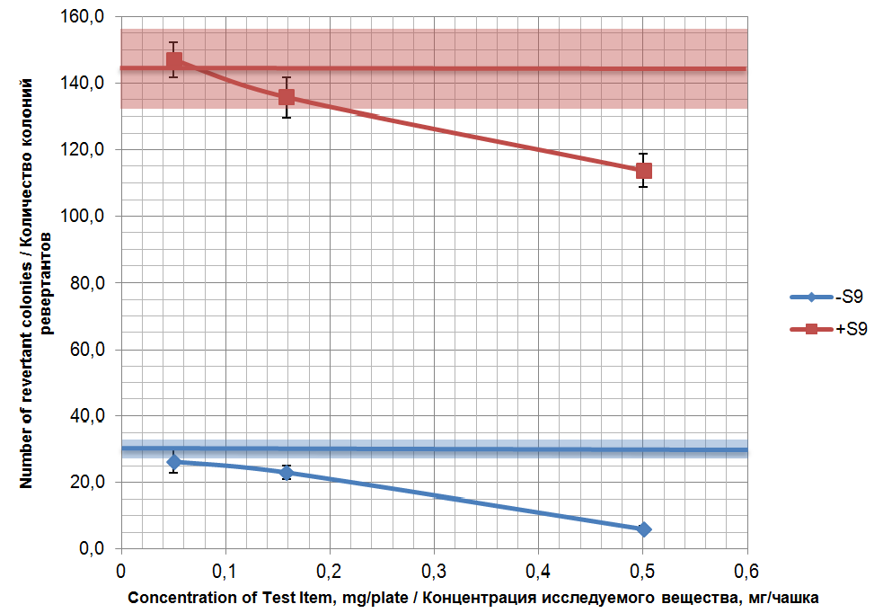
Рисунок 6 – Кривая доза-эффект для S.typhimurium TA98
Здесь и далее: Синей горизонтальной линией обозначен уровень спонтанных мутаций без метаболической активации – значение отрицательного контроля (PBS), синей полупрозрачной областью выделены границы среднеквадратического отклонения. Красной горизонтальной линией обозначен уровень спонтанных мутаций с метаболической активацией – значение отрицательного контроля (PBS), красной полупрозрачной областью выделены границы среднеквадратического отклонения.
На рис. 6 видно, что уровень индуцированных мутаций в концентрациях 0,05 мг/чашка и 0,158 мг/чашка в варианте с метаболической активацией находится в пределах среднеквадратичного отклонения спонтанных мутаций. При воздействии тестируемым веществом в концентрации 0,5 мг/чашка среднее количество колоний-ревертантов оказалось достоверно ниже уровня спонтанных мутаций. Следует отметить, что полученная кривая имеет «обратный» дозозависимый наклон (т.е. с уменьшением доз исследуемого вещества наблюдается увеличение количества колоний ревертантов), что может говорить об остаточном токсическом эффекте исследуемого вещества на тестовую систему в исследованных концентрациях [90].
Уровень индуцированных мутаций в концентрациях от 0,05 мг/чашка до 0,5 мг/чашка в варианте без метаболической активацией оказался ниже уровня соответствующего отрицательного контроля даже с учётом среднеквадратичного отклонения, что также говорит о частичном бактерицидном эффекте исследуемого вещества в исследованных концентрациях.
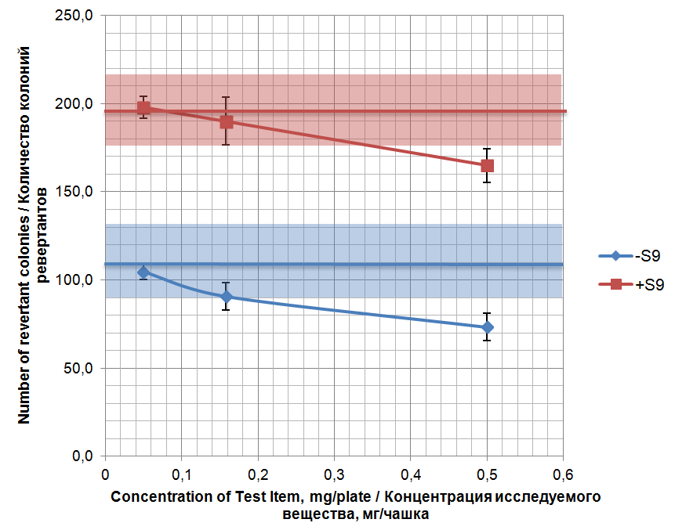
Рисунок 7 – Кривая доза-эффект для S.typhimurium TA100
Обозначения, как на рис.6.
Для концентраций исследуемого вещества 0,05 мг/чашка и 0,158 мг/чашка, средние значения числа колоний-ревертантов тест-штамма S.typhimurium TA100 достоверно не отличаются от значений отрицательного контроля как для варианта с метаболической активацией, так и без нее. При концентрации исследуемого вещества 0,5 мг/чашка наблюдается снижение количества ревертантов в обоих вариантах, что также свидетельствует о токсичном эффекте тестируемого вещества на культуру (рис.7).
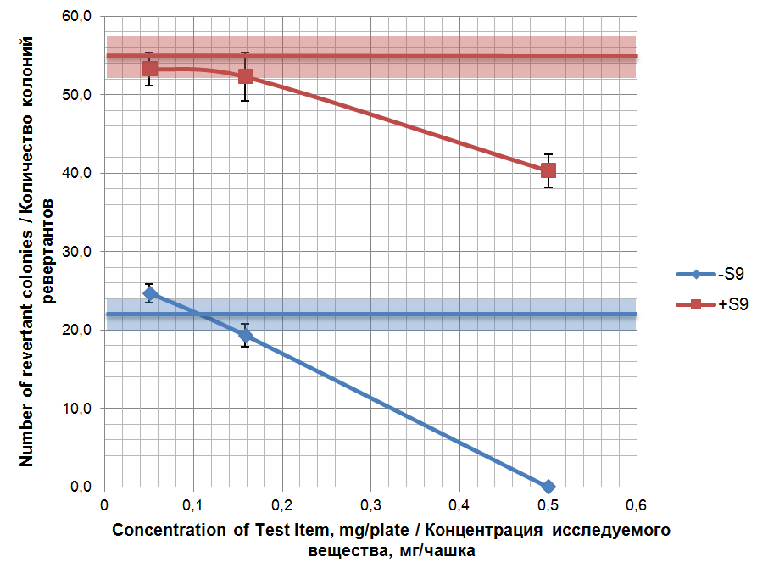
Рисунок 8 – Кривая доза-эффект для S.typhimurium TA1535
Обозначения, как на рис.6.

На рис. 8 видно, что средние значения индуцированных мутаций в концентрациях 0,05 мг/чашка и 0,158 мг/чашка в варианте с метаболической активацией совпадают с уровнем фоновых мутаций в пределах статистической погрешности. При воздействии тестируемым веществом в концентрации 0,5 мг/чашка среднее количество колоний-ревертантов значительно ниже уровня спонтанных мутаций. Следует отметить, что кривая имеет «обратный» дозозависимый наклон, возможно обусловленный токсичностью исследуемого вещества на S.typhimurium TA1535 в исследованных концентрациях.
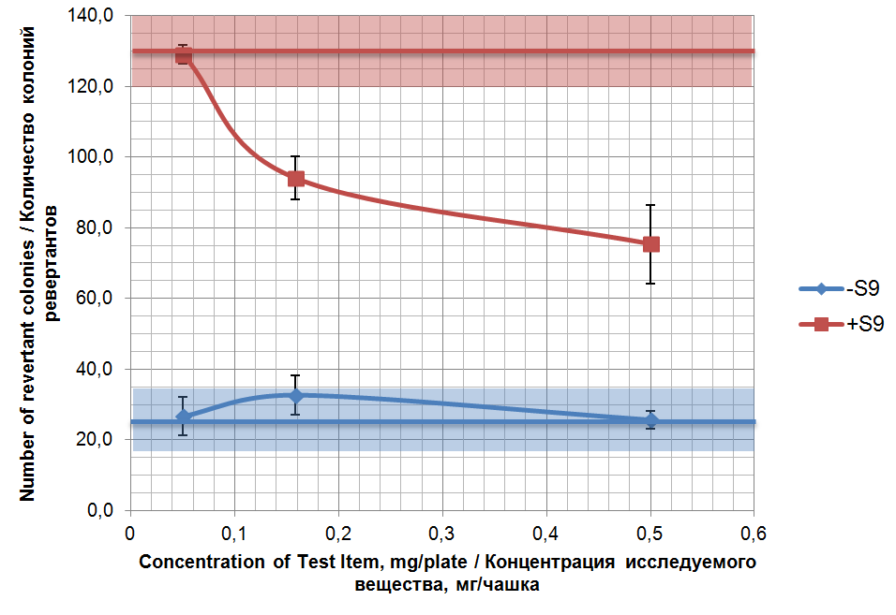
Рисунок 9 – Кривая доза-эффект для S.typhimurium TA1537
Обозначения, как на рис.6.

Для концентраций 0,05 мг/чашка, 0,158 мг/чашка и 0,5 мг/чашка в варианте без метаболической активацией, средние значения числа колоний-ревертантов тест-штамма S.typhimurium TA1537 статистически не отличаются от значения отрицательного контроля. Для варианта с метаболической активацией только при воздействии самой низкой концентрацией 0,05 мг/чашка среднее количество колоний-ревертантов достигает отрицательного контроля. Воздействие более высокими концентрациями ИВ 0,158 мг/чашка и 0,5 мг/чашка приводит к снижению числа колоний ревертантов. Данная кривая также имеет обратную зависимость и указывает на цитотоксичность ИВ (рис.9).
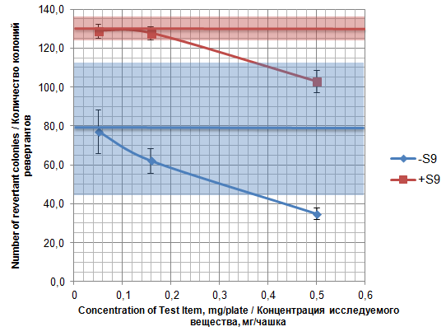
Рисунок 10 – Кривая доза-эффект для E.coli WP2
Обозначения, как на рис.6.

Для концентраций 0,05 мг/чашка и 0,158 мг/чашка, как для варианта с метаболической активацией, так и без нее, средние значения числа колоний-ревертантов тест-штамма E.coli WP2 находятся в пределах статистической погрешности определения отрицательного контроля. При концентрации 0,5 мг/чашка наблюдается снижение количества ревертантов в обоих вариантах, что также свидетельствует о токсичном эффекте тестируемого вещества на культуру (рис.10).
Необходимо также отметить, что полученные значения коэффициента Стьюдента (таблица 10) указывают на достоверно значимое увеличение уровня мутаций под воздействием ИВ (т.е. подтверждают нулевую гипотезу). Однако картина доза-эффект, представленная на рис 10, однозначно указывает на отсутствие мутагенного эффекта исследуемого вещества.
В данном случае появление коэффициентов Стьюдента p ≥ 0.05, связано с минимально возможным размером выборки и, что важнее, получением необычного значения положительного контроля в одном из повторов и как следствие, большого среднеквадратичного отклонения.
Так как, согласно руководства ОЭСР № 471, результаты статистической обработки не должны являться единственными критериями при оценке мутагенного эффекта в данном случае мы оценивали биологически значимые результаты, а именно наличие дозозависимого эффекта, не принимая во внимание противоречивые значения коэффициента Стьюдента.
В ходе исследования некоторые культуры продемонстрировали необычные уровни и высокую вариабельность положительных и отрицательных контролей. Тем не менее, полученные значения контролей не оказали на результаты исследования никакого влияния. И так как, нет никаких свидетельств того, что необычные значения контролей были вызваны какими-либо отклонениями в процедуре, они были приняты и внесены в лабораторную историческую базу данных.
Таким образом, в тесте обратных мутаций при воздействии субстанцией D1 в концентрациях от 0,05 до 0,5 мг/чашку на тест-штаммы: S.thyphimurium TA98, TA100, TA1535, TA1537 и E.coli WP2 в экспериментах с и без метаболической активации мутагенной активности не выявлено.

5 ФАРМАЦЕВТИЧЕСКАЯ РАЗРАБОТКА МАЗИ НА ОСНОВЕ СУБСТАНЦИИ D1

5.1 Разработка составов мазевых основ

Для исследования были выбраны основы, представляющие собой растворы 1,5 % и 2 % ГПМЦ, а также 1 %, 1,5 % и 2 % растворы карбопола 940.
В качестве нейтрализующего агента использован 10% раствор натрия гидроксида, в качестве консерванта 0,1% бинарная смесь метилпарабен-пропилпарабен (7:3) в 5 мл 95% этиловго спирта, в качестве пластификаторов – ПЭО-400 и 6% и 10% растворы поливинилпирролидона н.м..
Образцы основ № 1, 2 и 3 представляют собой водный гель карбопола-940 в концентрациях 1%, 1,5% и 2%, нейтрализованный раствором натрия гидроксида.
Карбопол является редкосшитым сополимером акриловой кислоты, который образует вязкие гидрогели в водном растворе. В дерматологической практике гели карбопола зарекомендовали себя как эффективные основы, не раздражающие кожу, включая лиц с гиперчувствительностью. Гели карбопола равномерно распределяются по слизистым и кожной поверхности, образуя тонкую пленку и обеспечивая равномерное пролонгированное высвобождение лекарственных веществ. Данные составы получают путем растворения активного компонента в соотношении 1:20 в воде очищенной (40º С) и тщательном перемешивании до получения однородной консистенции. Далее добавляли 5 мл 95 %-ного этилового спирта с содержанием 0,1 г смеси метилпарабен-пропилпарабен 7:3. Затем вводили 10% раствор натрия гидроксида, выступающим в качестве нейтрализующего агента, в количестве 1,8 г 10 %-ного NaOH на 1 г карбопола в полупродукт основы с последующим перемешиванием смеси до получения однородной гелевой композиции.
Образцы основ № 4 и 5 содержат гидроксипропил метил целлюлозу в концентрациях 1,5 % и 2 %.
ГПМЦ представляет собой белый или слегка желтоватый порошок, без запаха, безвкусно, нетоксический. Этот продукт может быть растворен в холодной воде, формирует прозрачный вязкий раствор. Водный раствор этого продукта представляет собой поверхностно-активное вещество, которое способствует эмульгированию и защите относительной стабильности. Данные составы получают путем растворения активного компонента в соотношении 1:20 в воде (40 ºС), диспергированием, введением 5 мл 95 %-ного этилового спирта с содержанием 0,1 % метилпарабен-пропилпарабен при постоянном перемешивании при 250 об/мин в полупродукт основы с последующим перемешиванием смеси до получения гелевой композиции.
Таким образом были получены основы: 1%-ный Карбопол 940, 1,5 %-ный Карбопол 940, 2%-ный Карбопол 940, 1,5 %-ный ГПМЦ и 2%-ный ГПМЦ (рисунок 1). Основы представляют собой прозрачные гели, однородной консистенции, без запаха.
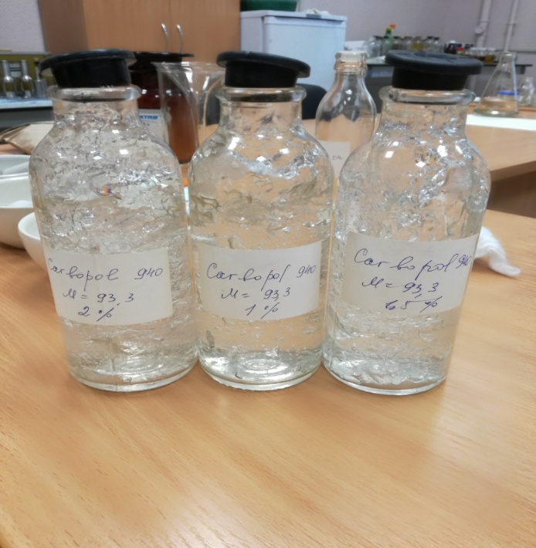 | 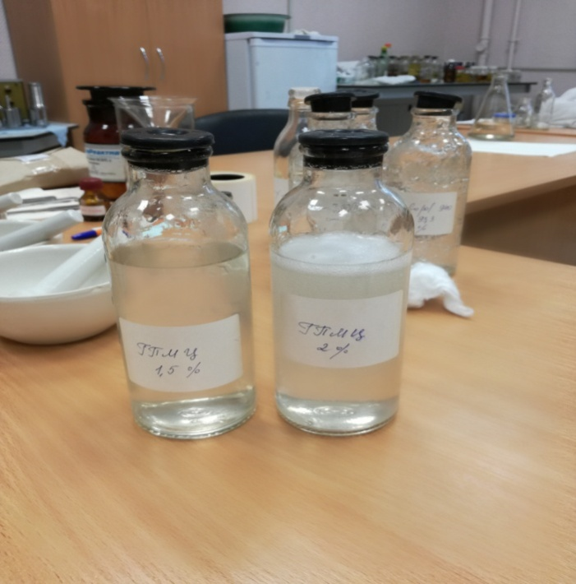
а) 1%, 1,5% и 2%-ные растворы карбопола 940 | б) 1,5 % и 2 %-ные растворы ГПМЦ
Рисунок 1 - Основы мазей
5.2 Изучение структурно-механических свойств мазевых основ

Вязкость, напряжение сдвига, градиент скорости сдвига являются основными реологическими характеристиками мягких лекарственных форм. Изучение данных характеристик проводили при помощи прибора «Rheotest - II» (Германия). В ходе исследования определялись кривые гистерезиса, а именно: зависимость напряжения сдвига от градиента скорости сдвига при различных скоростях вращения цилиндра.
Расчѐт реологических параметров напряжения сдвига производился по формуле 1 и 2:
τ = Z × d, | (1)

где τ – напряжение сдвига, Н/м2(Па); Z – константа цилиндра, Па/дел.шк. (деление шкалы); d’ – фиксируемое значение прибора.
η = $\frac{τ}{Dτ}$ , | (2)
где Dr – градиент скорости сдвига, с-1, η – динамическая вязкость образца.
При разработке мягкой лекарственной формы необходимым условием является изучение структурно-механических характеристик, от показателей которых зависят потребительские свойства мази и его способность высвобождать АФИ. Структурно-механические свойства (вязкость, предельное напряжение сдвига) являются факторами, влияющими на скорость диффузии лекарственного вещества, от которых зависит терапевтический эффект мази. Усилия, прилагаемые пациентом при нанесении геля на кожу, аналогичны тому напряжению, которое происходит в Rheotest-II во время сдвига вязко-пластичного материала. Пропорция напряжения к величине сдвига характеризует сопротивление материала сдвиговым деформациям при определенной скорости
Реологические свойства основ изучали с помощью ротационного вискозиметра Rheotest-II (Система Н).

Рисунок 3 - Реограмма течения образца № 1

Рисунок 4 - Реограмма течения образца № 2

Рисунок 5 - Реограмма течения образца № 3

Рисунок 6 - Реограмма течения образца № 4

Рисунок 7 - Реограмма течения образца № 5
По результатам исследования выяснили, что все образцы являются тиксотропными структурами и образуют петли гистерезиса (рис.3-7). Однако их ширина заметно отличается, что служит относительной оценкой глубины процессов структурообразования в образцах основ. Образец № 1, № 4 и № 5 образует оптимальную петлю гистерезиса и является более структурированной системой с преимущественно коагуляционным типом связей, характеризуется оптимальной намазываемостью и распределением по поверхности (рис.3)

5.3 Изучение стабильности субстанции D1 при взаимодействии с пластификатором ПЭО-400 и мазевыми основами

Для изучения взаимодействия субстанции D1 с ПЭО-400 и мазевыми основами готовили мази следующего состава: 1 % cубстанция D1 (0.05 г), 1 капля ПЭО-400 (0,05 мл), 5 г мазевой основы (1 % ГПМЦ и 1,5 % Карбопол).
В качестве субстанции сравнения использовали 5 % раствор Люголя. На модельных образцах гидрогелей ГПМЦ и карбопола изучена совместимость после введения исследуемых субстанций с равным количеством ПЭО-400. Для этого: 1 г калия йодида растворяли в 2 мл воды, добавляли 0,5 г йода и доводили ПЭО-400 до 10 г по массе. 0,5 мл полученного раствора Люголя на ПЭО смешивали с 5 г мазевых основ.

Таблица 35 - Предварительные исследования по изучению взаимодействия субстанции D1 с пластификатором и основой в сравнении с раствором Люголя

Наименование составов | Описание мази | Стабильность после приготовления | Стабильность после 3-х суток приготовления | Равномерность нанесения
1 % D1 + ПЭО 400 + 1 % Карбопол | Однородная мазь, мягкой консистенции, светло-коричневого цвета с характерным запахом. | + | Обесцвечивание мази до светло желтого цвета | Легкое авномерное распределение
1 % D1 + ПЭО 400 + 1,5 % ГПМЦ | Резиноподобный сгусток коричнево-черного цвета, коагуляция мази | - | - | Нанесение невозможно
Раствор Люголя + ПЭО 400 + 1 % Карбопол | Однородная мазь, мягкой консистенции, светло-красного цвета с включениями с характерным запахом. | + | Обесцвечивание мази до светло желтого, почти белого цвета | Легкое авномерное распределение
Раствор Люголя + ПЭО 400 +1,5 % ГПМЦ | Однородная мазь, мягкой консистенции, светло-малинового цвета с характерным запахом. | + |  | Легкое авномерное распределение

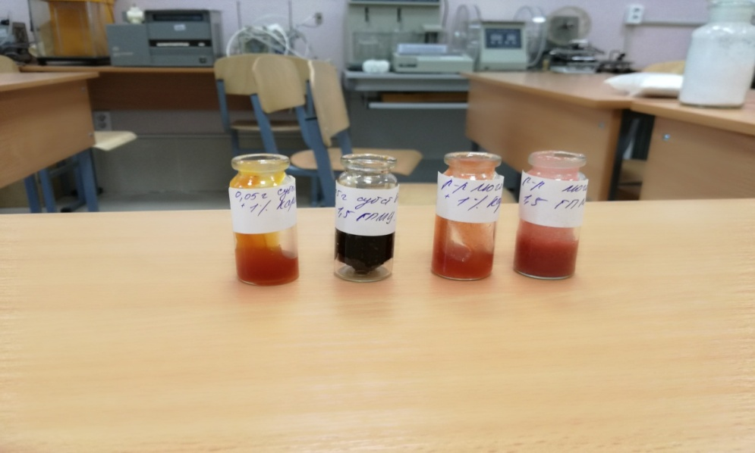
Рисунок 8 - Взаимдействие субстанции D1 с ПЭО-400 и основами, в сравнении с раствором Люголя с ПЭО-400 и основами
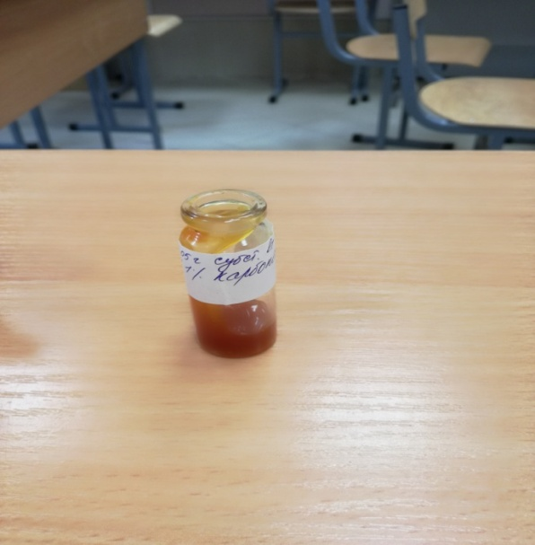 | 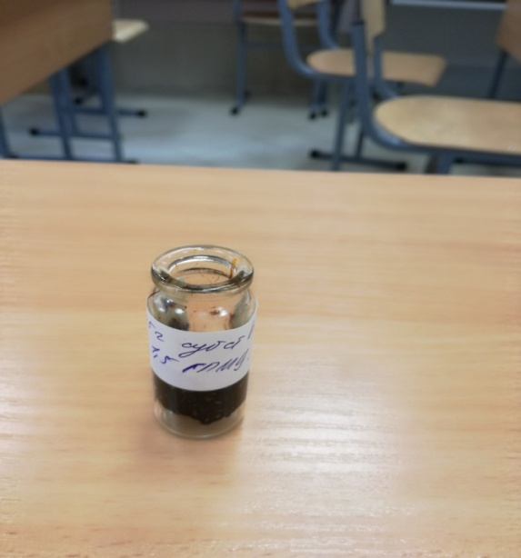
а) субстанция D1 с ПЭО-400 + 1 % -ный карбопол 940 | б) субстанция D1 с ПЭО-400 + 1,5 %-ный ГПМЦ
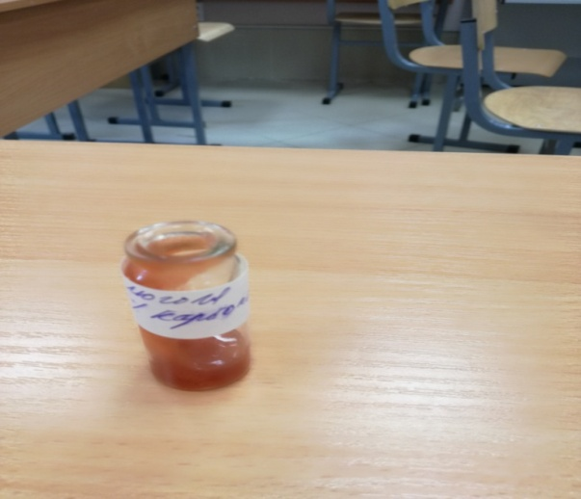 | 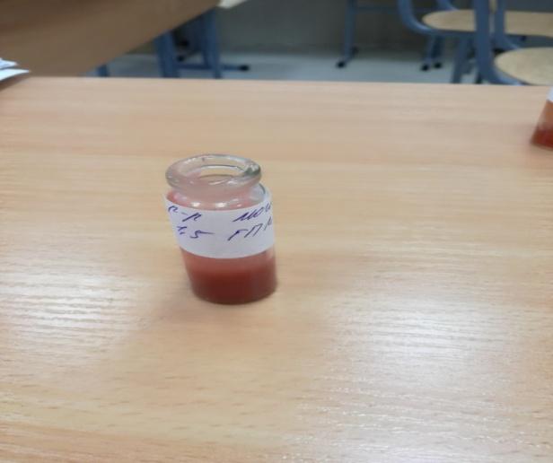
в) раствор Люголя с ПЭО-400 + 1 % -ный карбопол 940 | г) раствор Люголя с ПЭО-400 + 1,5 %-ный ГПМЦ
Рисунок 9 - Взаимдействие субстанции D1 с ПЭО-400 и основами, в сравнении с раствором Люголя
По предварительным испытаниям взаимодействия субстанции D1 с ПЭО-400 и мазевыми основами, наиболее подходящей основой была выбрана основа карбопола 940, так как при взаимодействии субстанции D1 с ПЭО и ГПМЦ происходит коагуляция мази (рис.8). Также в ходе данного эксперимента было предложено заменить пластификатор ПЭО-400 на ПВП качестве вещества введения в основу, в связи с обесцвечиванием полученной мази с субстанцией D1 в комбинации с ПЭО 400 и мазевыми основами уже через 24-36 часов, что свидетельствует о нестабильности данной композиции и высвобождении активного иода.

5.4 Изучение структурно-механических свойств образцов мазевых основ с ПВП

Проведены дополнительные исследования влияния ПВП, как полимера для введения активных фармацевтических ингредиентов, на структурно-механические свойства мази. Поливинилпирролидон вводился в мазевую основу в виде 6 % и 10 %-ного раствора в конечной концентрации 5% от массы мазевой основы. В качестве основ использовали 1 %, 1,5 % и 2 %-ные гели карбопола 940.

Рисунок 10 - Реограмма течения 1%-ного карбопола с 5% ПВП (6%)

Рисунок 11 - Реограмма течения 1,5 %-ного карбопола с 5% ПВП (6%)

Рисунок 12 - Реограмма течения 2 %-ного карбопола с 5 %-ным ПВП (6 %)

Рисунок 13 - Реограмма течения 1 %-ного карбопола с 5%-ным ПВП (10 %)

Рисунок 14 - Реограмма течения 1,5 %-ного карбопола с 5% ПВП (10%)

Рисунок 15 - Реограмма течения 2 %-ного карбопола с 5% ПВП (10%)
После приложенного напряжения система сохранила остаточную деформацию, что отражается на рисунках 10-15 различием восходящей и нисходящей кривых, характеризующими разрушение и восстановление структуры соответственно. Кривые вязкости образцов при введении в систему как 6 %-ного, так и 10%-ного ПВП свидетельствует о полном разрушении системы при увеличении скоростей сдвига и ее восстановлении после снятия напряжения.
Таким образом, 5 % содержание ПВП (как 6 %-ный, так и 10%-ный раствор) в мазевой основе с карбополом 940 оказывает положительное влияние на структуру мягкой лекарственной формы. Мазь с поливинилпирролидоном представляет собой более структурированную, однородную и стабильную структуру по сравнению с исходной основой.

Рисунок 16 - Влияние пластификатора ПВП на структурно-механические свойства основ
Введение пластификатора ПВП как в концентрации 6 %, так и в концентрации 10 % не оказывает существенного влияния на структурно-механические свойства основы Карбопола 940. Так введение ПВП в 1 %, 1,5 % и 2 % растворы карбопола вязкость основы практически не изменяется при увеличении градиента сдвига от 0,3333 до 27 Па.

5.5 Разработка экспериментальных составов и технологии получения комбинированных мазей, содержащих аддукт иода

На основе полученных данных по взаимодействию субстанции D1 с мазевыми основами и вспомогательными веществами предложены следующие составы комбинированных мазей:

Состав 1:  Субстанции D1 – 1,0 г  Хлорамфеникола – 4,0 г  Карбопола 940 – 1,5 г  Поливинилпирролидона 6% – 5 г  Натрия гидроксида 10 % – 2,7 г  Метилпарабен-пропилпарабен 0,1 % спиртовый раствор - 0,1 г  Воды очищенной – до 100,0 г | Состав 2:  Субстанции D1 – 1,0 г  Хлорамфеникола– 0,75 г  Карбопола 940 – 1,5 г  Поливинилпирролидона 6% – 1,75 г  Натрия гидроксида 10 % – 2,7 г  Метилпарабен-пропилпарабен 0,1 % спиртовый раствор - 0,1 г  Воды очищенной – до 100,0 г

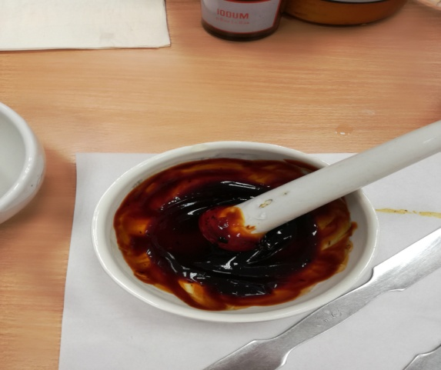 | 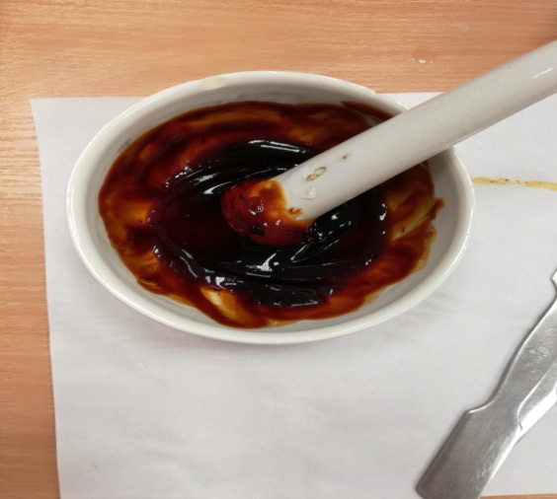
а) комбинированная мазь с аддуктом иода и хлорамениколом (0,75 %) | б) комбинированная мазь с аддуктом иода и хлорамфениколом (4 %)

Рисунок 17 - Комбинированные мази с аддуктом иода
Данные комбинированные составы представляют собой мази, темно-коричневого цвета, однородные, мягкой консистенции, с запахом иода (рис.17)

5.6 Изучение влияния активных фармацевтических ингредиентов на реологические свойства мази на основе Карбопол 940 с 6 %-ным и 10 %-ным ПВП

Рисунок 19 - Реограмма течения 1 %-ного карбопола с АФИ (4% хлорамфеникол, 1% субстанция D1, введенных с 6% ПВП)

Рисунок 20 - Реограмма течения 1 %-ного карбопола с АФИ (4% хлорамфеникол, 1% субстанция D1, введенных с 10% ПВП)

Рисунок 21 - Реограмма течения 1 %-ного карбопола с АФИ (0,75% хлорамфеникол, 1% субстанция D1, введенных с 6% ПВП)

Рисунок 22 - Реограмма течения 1 %-ного карбопола с АФИ (0,75% хлорамфеникол, 1% субстанция D1, введенных с 10% ПВП)
На основании реологических исследований мягких лекарственных форм субстанции D1 в комбинации как с 4% метилурацилом, так и 0,75 % хлорамфениколом и их анализа выяснили, что образцы мазей, представляющий собой композицию геля карбопола с 6 % или 10 %-ным ПВП обладают оптимальными структурно-механическими характеристиками и представляет собой тиксотропную высокопластичную систему, способную легко намазываться на кожу и обеспечивать необходимую стабильность системы при проведении технологических операций. Кроме того, субстанции АФИ оказывают положительное влияние на структурно-механические свойства мягкой лекарственной формы.

5.7 Изучение высвобождения хлорамфеникола из образцов мазей методом равновесного диализа

Важным показателем качества лекарственного вещества в определенной лекарственной форме является его биологическая доступность. Сила и продолжительность терапевтического действия мази, способность заключать и высвобождать из себя действующее вещество зависит от свойств вспомогательных веществ [115,130]. Контролируя способность вещества к диффузии в опытах можно судить о степени поступления его в кожу. Методы диффузии можно разделить на две группы: диффузия при прямом контакте мази со средой и диффузия через мембрану.
Сущность последней группы методов заключается в высвобождении действующего вещества из геля через полупроницаемую мембрану в диализную среду [28, 119,133]. При проведении эксперимента на внутреннюю поверхность мембраны – целлофановую плѐнку марки «Купрофан» толщиной 45 мкм, равномерным слоем наносили навеску исследуемого образца мазт 2,000 г (точная навеска). Пленку фиксировали на конце диализной трубки длиной 15см, сечением 20 мм². Диализную трубку погружали в стакан с диализной средой на глубину 3-5 мм. Диализной средой служил 5% раствор натрия гидроксида, объѐм которого составлял 50 мл. Конструкцию термостатировали при температуре 36,5° С. Через 15; 30; 45; 60; 75; 90; 105; 120; 135; 150; 165; 180 минут и через 3,5; 4; 4,5; 5; 6; 8; 12 и 24 часа отбирали 1 мл пробы и доводили диализной средой до 10 мл. Объѐмы отобранных для анализа проб восполняли адекватными объѐмами диализной среды. Продолжительность данного эксперимента составила 24 часа. Опыт проводили в пяти повторностях.
Хлорамфеникол в диализате количественно определяли на спектрофотометре Shimadzu UV – 1800 (Япония), аналитическая длина волны 278 нм, толщина кюветы – 10 мм. В качестве раствора сравнения использовали диализат из мази – плацебо. Расчѐты высвобождения лекарственного вещества из образцов проводились с использованием СО хлорамфеникола. На основании данных измерения концентрации хлорамфеникола, перешедшего в диализат строили кривые высвобождения, представленные на рисунке 8.

Рисунок 00 - Кинетический профиль высвобождения хлорамфеникола из мазей
Как следует из рисунка 8, мазевые основы карбопола с 0,75 %-ным хлорамфениколом (образец № 3 и образец №4) в течение 24 часов обеспечивают равномерное и полное высвобождение хлорамфеникола. Это указывает на то, что данные основы являются оптимальными для введения хлорамфеникола и представляют собой интерес для дальнейшего изучения.

5.8 Исследование взаимодействия вспомогательных веществ с субстанцией D1 и хлорамфениколом методом УФ-спектроскопии

Прогнозирование совместимости, подбор оптимальных составов и технологических параметров явяляются основными критериями при оценке возможных взаимодействий компонентов лекарственных средств.
Следующим этапом исследования являлось изучение взаимодействия основных активных фармацевтических ингредиентов - субстанции D1 и хлорамфеникола с разными вспомогательными веществами.
Так как, иодсодержащие вещества и хлорамфеникол поглощают свет в видимой и ультрафиолетовой областях спектра, то для изучения совместимости субстанций D1 и антибиотика хлорамфеникола с компонентами лекарственной формы применяли метод электронной спектроскопии (УФ).
В электронном спектре субстанции D1 имеются полосы поглощения с λ_{мах} ~ 226, 288, 350 и 460 нм, соответствующие формам йода I–, IО– и I₃–. На рисунках 00-00 представлены спектры поглощения водных растворов субстанции D1, субстанции D1 и хлорамфеникола , а также данных АФИ со вспомогательными веществами.
а) 0,01 % субстанция D1 | б) 0,1 % Хлорамфеникол
в) смесь водных растворов субстанции D1 и хлорамфеникола
Рисунок 00– Электронные спектры поглощения водных растворов

а) 0,01 % субстанция D1+ПВП | б) 0,01 % субстанция D1+Карбопол 940
б) 0,01 % субстанция D1+ГПМЦ
Рисунок 00– Электронные спектры поглощения водных растворов

а) Хлорамфеникол+ПВП | б) Хлорамфеникол+Карбопол 940
б) Хлорамфеникол+ГПМЦ
Рисунок 00– Электронные спектры поглощения водных растворов

В электронных спектрах поглощения исследованных соединений, содержащих такие гетероатомы с неподелёнными парами электронов (НЭП) как кислород, азот и галогены, можно ожидать появления в спектре слабых или средних по интенсивности полос поглощения nσ* переходов в интервале от 180 до 220 нм и выше, т.е. в средней
УФ области.
Карбонильная группа даёт две полосы поглощения. Одна из них – при 170-190 нм, с довольно высокой интенсивностью, связана с ππ* переходом. Область частот переходов ππ* и nσ* может совпадать т.к. они близки по энергии, но для первого характерна высокая интенсивность и батохромный сдвиг под влиянием полярного растворителя, а для второго nσ* – средняя интенсивность и гипсохромный сдвиг. Вторая полоса, расположенная в области от 205 до 290 нм имеет низкую интенсивность и соответствует nπ* переходу, отвечающему переходу электрона неподеленной электронной пары (НЭП) атома кислорода, как и в первом случае. На положение полосы также оказывает влияние внутримолекулярное окружение и природа растворителя. В спектрах аминокислот nπ* полоса наблюдается при 220 нм [35-39].
Атом азота в аминогруппах аминокислот содержит одну свободную пару электронов, поэтому в спектрах следует ожидать появление σσ* и nσ* переходов. В алкиламинах наблюдаются две полосы поглощения nσ* переходов в области от 173 до 200 нм и от 215 до 230 нм, которые смещаются в длинноволновую область при увеличении числа заместителей.
Для простых анионов Cl-, Br-, I-, OH- в УФ-спектрах растворов характерны полосы поглощения, обусловленные переходом с переносом заряда (ПЗ), при котором электрон аниона переходит на σ* разрыхляющую МО молекулы растворителя (воды). Максимум поглощения аниона Cl⁻ наблюдается при λ = 181 нм, I⁻ – 226 нм, OH – 194 и 187 нм [35, 36].
Молекулярный иод склонен образовывать комплексы с переносом заряда, выступая в качестве акцептора электронов. При введении донорной молекулы в раствор I₂ в СС1₄ в спектре происходит сдвиг полосы поглощения иода в коротковолновую область.
В ультрафиолетовой области появляется новая полоса (для многих комплексов в области 230-260 нм), обусловленная переходом с ПЗ, при котором электрон из основного состояния переходит в возбужденное состояние. Это позволяет отнести полосу ПЗ к переносу nb – электрона НЭП основания на σ*-орбиталь иода [35, 40].
Относительно пика поглощения, характерного для антибиотика хлорамфеникола – 278 нм, следует отметить, что его интенсивность сохраняется при взамодействии с субстанцией D1.
Анализ полученных данных показал, что в спектрах (рисунки 1-3) не наблюдаются характерные изменения, отличающие их от спектров индивидуальных соединений, свидетельствующие о взаимодействии компонентов (возникновении внутри и межмолекулярных водородных связей, образовании новых связей с переносом заряда) во всех изученных системах.
Как видно, на свойства субстанции D1 исследованные вещества не оказывают существенного влияния и могут быть использованы для разработок состава таблеток, в том числе методом прямого прессования.
Таким образом, при анализе полученных данных можно обнаружить характерные функциональные группы исследуемых веществ, а в смеси определяется основной компонент – D1, что свидетельствует об отсутствии химического взаимодействия между выбранными компонентами смеси. Полученные результаты использовали для исключения нежелательных взаимодействий путем изменения компонентного состава и технологии.

5.9 Исследование взаимодействия вспомогательных веществ с субстанцией D1 и хлорамфениколом методами ДСК и ТГМ
С помощью дифференциальной сканирующей калориметрии (ДСК) можно определить множество разнообразных величин, характеризующих свойства веществ и материалов и представляющих интерес, как для теории, так и для практики. ДСК позволяет, например, измерить характеристические температуры и выделяемое или поглощаемое тепло, физических процессов или химических реакций, происходящих в образцах твердых тел и жидкостей при их контролируемом нагреве или охлаждении. ДСК является наиболее часто используемым методом в термическом анализе. Быстрота получения результатов анализа, большое значение для решения исследовательских задач и контроля качества сырья и продукции, удобство в обращении обуславливают его возрастающую роль в исследовании веществ и материалов [111]. Нагревание лекарственных веществ до температуры, не вызывающей термического разложения, приводит к ряду изменений в их физических свойствах. Происходят полиморфные превращения, растворение в кристаллизационной воде, удаление сорбционной и кристаллизационной воды, сублимация, плавление, кипение [111]. В зависимости от природы вещества, температуры и условий нагревания могут происходить химические превращения: структурирование, термическая, окислительная или гидролитическая деструкция.
Для исследования взаимодействия субстанции D1 со вспомогательными веществами, образцы субстанции D1 и вспомогательных веществ весом 1-5 мг нагревались в интервале температур от 28 до 500 °С в закрытых корундовых тиглях объемом 85 мкл со скоростью 10 град/мин в атмосфере сухого азота (скорость потока газа 40 мл/мин). На термограммах были зафиксированы дифференциальные кривые изменения теплоемкости образца (ДСК).
Определение температуры плавления веществ осуществляли с помощью программы Netzsсh-Proteus по точке пересечения касательных, проведенных к началу эндотермического пика на кривой ДСК, определяли температуру начала пика, которая соответствует температуре плавления образца. Проведён термический анализ смеси и исходных компонентов [87, с.102]
Кривые нагрева испытуемых образцов представлены на рисунках 37-41.

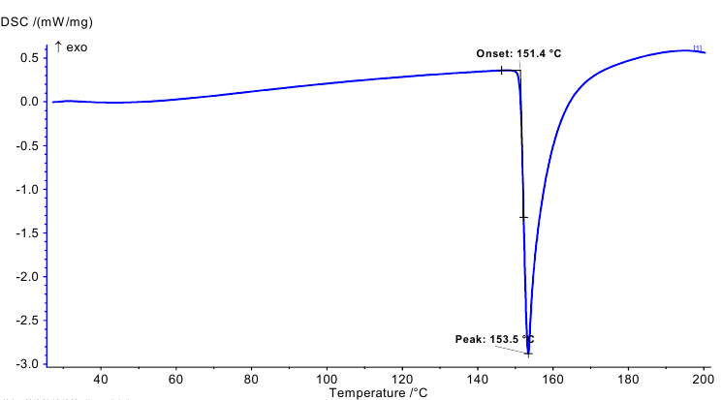

Рисунок 1– Кривые ДСК Хлорамфеникол

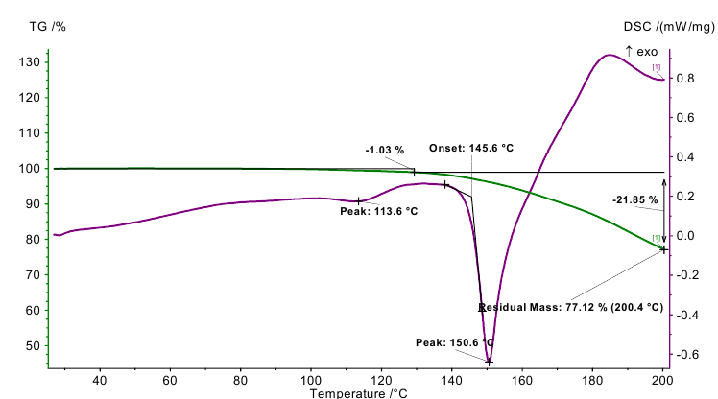 | 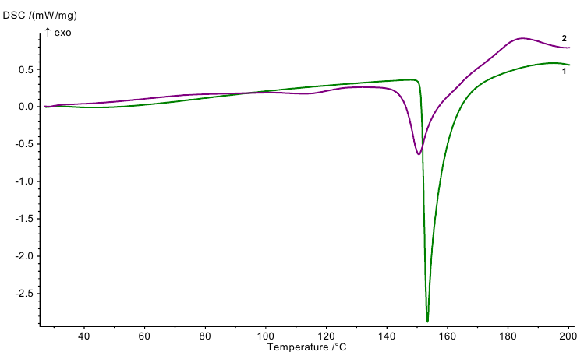
а) Кривые ДСК и ТГ: смесь субстанции D1 + суб. хлорамфеникол | б) Кривые ДСК: 1 – хлорамфеникол, 2 - cмесь субстанции D1+ хлорамфеникол
Рисунок 2– Кривые ДСК: а) субстанция хлорамфеникола, б) cмесь субстанции D1+ хлорамфеникол

Для сухой смеси субстанции хлорамфеникола и субстанции D1 имеется эндотермический пик при 150,6 ºС, что незначительно ниже соответствуещего пика температуры плавления чистого хлорафеникола (рисунок 38). Данные колебания не являются значимыми и указывают на слабое взаимодействие двух активных фармацевтических ингредиентов между собой при нагревании.

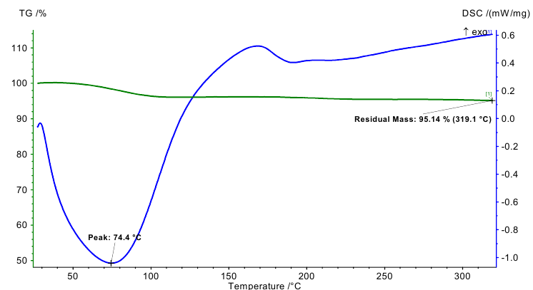
а) Кривые ДСК и ТГ ПВП 40.000
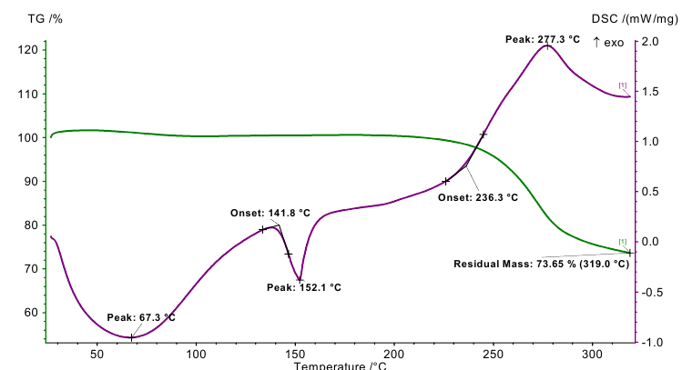 | 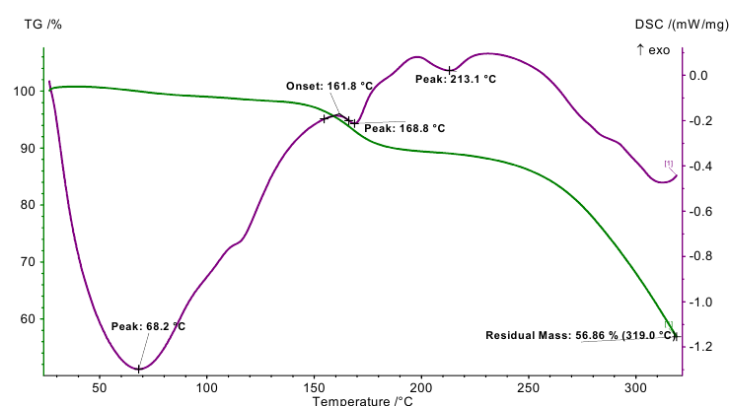
б) Кривые ДСК и ТГ: смесь ПВП + Хлорамфеникол | в) Кривые ДСК и ТГ: смесь субстанции D1 и ПВП
Рисунок 1– Кривые ДСК и ТГ

На кривой плавления субстанции D1 пик наблюдается при 161,8 °C, а поливинилпироллидон дает эндотермический эффект при 68,2 168,8 и 213,1 °С (рисунок 40).
На кривой плавления субстанции хлорамфеникола+ПВП наблюдается смещение температуры плавления ПВП с 74,4 °C до 67,3°C. Пик температуры плавления субстанции хлорамфеникола сохраняется. На кривой плавления смеси не наблюдается заметных изменений тепловых эффектов, можно заключить, что субстанция хлорамфеникола совместима с ПВП.
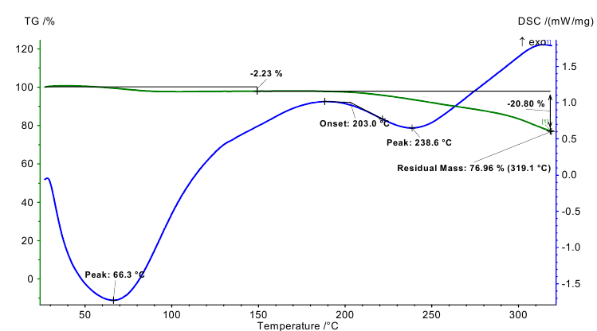
а) Кривые ДСК и ТГ Карбопол 940
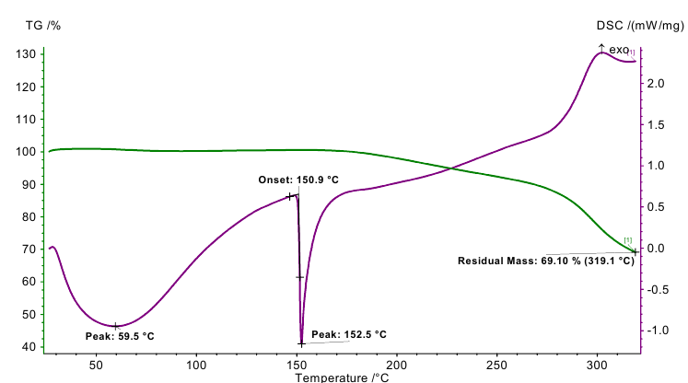 | 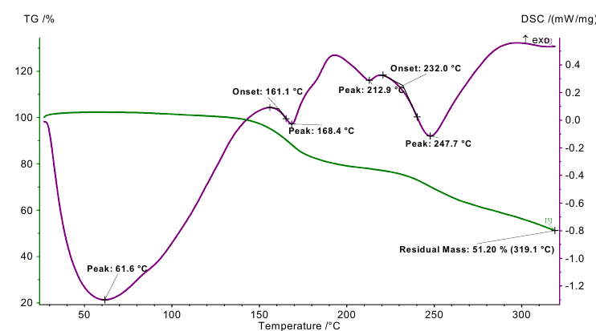
б)Кривые ДСК и ТГ смесь Карбопол 940+ Хлорамфеникол | Кривые ДСК и ТГ смесь субстанции D1 и Карбопол 940
Рисунок 1– Кривые ДСК и ТГ

На кривых плавления карбопола 940, как в смеси с субстанцией D1, так и в смеси с хлорамфениколо сохраняются характерный пик температуры плавления карбопола 940 – около 60 °C. Пик температуры плавления субстанции хлорамфеникола в смеси с карбопол 940 также сохраняется. Характерные пики плавления субстанции D1 – 160 °C и 320 °C в смеси с карбопол 940, также сохраняются без изменений.
На кривых плавления данных смесей не наблюдается заметных изменений тепловых эффектов, соответственно, можно заключить, что субстанции хлорамфеникола и D1 совместимы с полимером карбопол 940.
Таким образом, при анализе данных ДСК и ТГ можно обнаружить характерные функциональные группы исследуемых веществ, а в смесях определяются основные компоненты – субстанция D1 и субстанция хлорамфеникола, что свидетельствует об отсутствии химического взаимодействия между выбранными компонентами смеси. Полученные результаты использовали для исключения нежелательных взаимодействий путем изменения компонентного состава и технологии.

5.10 Описание

Испытание по показателю «Описание» проводилось визуально. Получен-ный гель представлял собой однородную гомогенную прозрачную желеобраз-ную массу белого цвета, со слабым характерным запахом.

5.11 Изучение однородности геля

Для подтверждения неизменности органолептических показателей мази была проведена микроскопическая оценка свежеприготовленной мази сразу после приготовления и после 24 месяцев хранения на фазово-контрастном микроскопе Leica DM 2500 (Германия) при увеличении х10, по результатам которой установили, что образцы мази сохраняют свою однородность и стабильность в течение 24 месяцев (рис. 16).

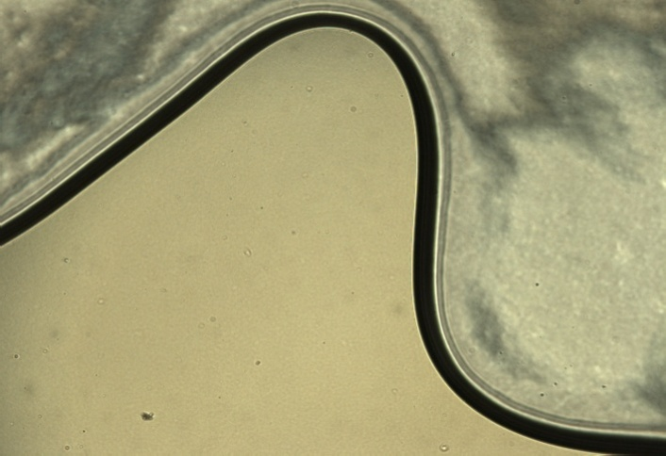 | 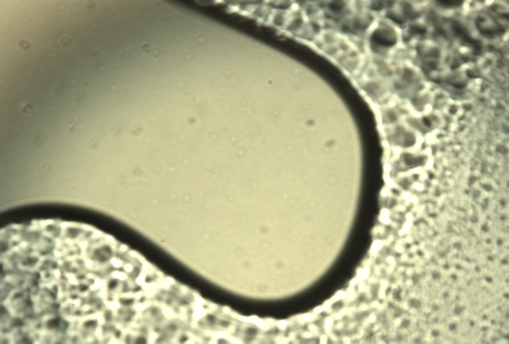
а) после приготовления | б) после 24 месяцев хранения
Рисунок 16 - Микроскопическое исследование гелей: а) после изготовления (слева); б) после 24 месяцев хранения (справа), ув. х10
Из рисунков следует, то гель сохраняет свою однородность и физико-химическую в течение всего периода хранения.

5.12 Технологическая схема производства комбинированной мази

Стадия 1
ВР1: Подготовка очищенной воды: для изготовления данного сырья используется система обратного осмоса и мембранная очистка. Показатели качества воды по спецификации: проводимость не более 1,1 мкСм/см при 20º С, ТОС не более 0,5 мг/л, бактерии не более 50 КОЕ/мл. Для получения используется питьевая вода. Система очистки воды, состоящая из последовательно расположенных: фильтра очистки от механических примесей А 5310, угольного фильтра AKF 300, ионообменной колонки Rondomat E 50 DWZ, блока обратного осмоса UO 150 и блока УФ дезинфекции Bwades 58C, все производства компании BWT (Германия) [87, с.54].

Стадия 2
ВР2: Санитарная обработка производства
Осуществляется в соответствии с требованиями действующей нормативной документации и включает в себя комплекс мероприятий подготовки воздуха, с контролем микробной обсемененности не реже 1 раза в месяц, а также приготовление дезинфицирующих растворов для санитарной обработки. Для достижения и обеспечения соответствующего класса чистоты подготовка помещений производства к работе включала влажную уборку, дезинфекцию, ультрафиолетовое облучение производственных помещений. Подготовка технологического оборудования заключается в мойке и стерилизации всей лабораторной посуды моющими и дезинфицирующими средствами.
Стадия 3
ВР3: Подготовка сырья: До поступления в производственный отдел действующие и вспомогательные вещества проверить на соответствие требованиям нормативной документации. В предварительно подготовленные индивидуальные тары на технических весах отвешивают субстанцию D1, хлорамфеникол, карбопол, поливинилпирролидон, натрия гидроксид, нипагин-нипазол и воду.
ВР3.1: Подготовка 10%-ного раствора натрия гидроксида. В плоскодонную стеклянную колбу объемом 250 мл помещают навеску 10 г натрия гидроксида и добавляют 90 г воды очищенной. Раствор перемешивается в течение 10 мин при комнатной температуре.
ВР3.2: Подготовка 6 %-ного раствора поливинилпирролидона. В плоскодонную стеклянную колбу объемом 250 мл помещают навеску 6 г поливиилпирролидона и добавляют 94 г воды очищенной. Раствор перемешивается в течение 10 мин при комнатной температуре.
ВР3.3: Подготовка 0,1%-ного раствора нипагин-нипазол. В плоскодонную стеклянную колбу объемом 250 мл помещают навеску 0,1 г смеси нипагин-нипазол (7:3) и добавляют 99,9 г спирта этилового. Раствор перемешивается в течение 10 мин при комнатной температуре.
Стадия 4
ТП 4: Приготовление комбинированной антимикробной мази
ТП. 4.1. Приготовление основы (смачивание полимера). В реактор подают предварительно взвешенный карбопол 940. Смачивают небольшим количеством воды и выдерживают от 30 мин до 1 часа. Затем интенсивно перемешивают с помощью роторной мешалки, постепенно добавляя воду до образования гомогенной гидрофильной основы.
ТП.4.2. Введение раствора субстанции D1 в 6%-ный раствор ПВП. Предварительно взвешенную в индивидуальной таре субстанцию D1 растворяют в 6 %-ном растворе поливинилпирролидона.
ТП.4.3. Приготовление суспензии субстанции хлорамфеникола. В предварительно взвешенную в индивидуальной таре субстанцию хлорамфеникола добавляют воду очищенную. Тщательно перемешивают до получения однородной суспензии.
ТП 4.3. Нейтрализация полимера раствором 10 %-ного раствора натрия гидроксида. В реактор с готовой мазевой основой, при медленном перемешивании, добавляют раствор гидроксида натрия до образования однородного прозрачного геля с рН 5,5-6,0. После этого добавляют раствор консерванта (нипагин-нипазол 0,1 %-ный), тщательно перемешивают
ТП 4.4. Смешивание ингредиентов мази. В реактор с готовой мазевой основой, при медленном перемешивании, добавляют введенную в ПВП субстанции D1 и суспензию субстанции хлорамфеникола.
ТП 4.5. Гомогенизация мази. Гомогенизацию мази осуществляют в роторном гомогенизаторе в течение 30 мин. Контроль равномерного распределения субстанции D1 и субстанции хлорамфеникола в основе осуществляют визуально по достижению однородной окраски основы.
Стадия 5
УМО 5. Фасовка, упаковка и маркировка мази. Готовую мазь фасуют по 20 г во флаконы из темного стекла типа объемом 20 мл с пластмассовой и завинчивающейся крышками. На первичной упаковке фиксируют МНН и ТН лекарственного препарата, дату выпуска, срок годности, номер серии, концентрацию. На картонной пачке фиксируют МНН и ТН лекарственного препарата, наименование производителя лекарственного препарата, дату выпуска серию, срок годности, концентрацию, массу, номер РУ на лекарственную форму, способ применения, условия отпуска, условия хранения, предупредительные надписи. Оптимальный способ производства комбинированной мази с аддуктом иода представлен на рисунке 18

ВР.1. Подготовка воды очищенной
ВР 2.1 Подготовка вентиляционного воздуха
ВР 2.2. Подготовка дезинфицирующих растворов

ВР 2.3. Подготовка помещений и оборудования
ВР.2. Санитарная обработка производства

ВР 2.4. Подготовка персонала и технологической одежды
Отходы

ВР 3.1.Отвешивание действующих веществ

ВР 3.2.Отвешивание вспомогательных веществ
ВР.3. Подготовка сырья
ВР 3.3.Отмеривание воды и 10 % раствора натрия гидроксида
Потери
ТП 4.1. Приготовление основы (смачивание полимера), добавление консервантов

ТП.4. Приготовление комбинированной мази
ТП 4.2. Введение субстанции D1 в полимер ПВП

ТП 4.2. Введение субстанции хлорамфеникола в полимер ПВП

ТП 4.4. Гомогенизация мази

УМО 5.1. Фасовка мази
Некондиционные упаковки
УМО 5. Фасовка, упаковка и маркировка мази

УМО 5.2. Упаковка и маркировка мази
Готовая продукция. Карантинное хранение
На склад

Рисунок 18 - Технологическая схема производства комбинированной мази с аддуктом иода

5.13 Исследование взаимодействия вспомогательных веществ с субстанцией D1

Таблица 36 – Результаты испытания стабильности при хранении комбинированной антимикробной мази, серия 01090917. Дата начала и окончания испытаний: 09.09.2017 г. - 09.09.2018 г. гг, T=25±2 °С, RH=60±5 %

Показатель качества | Методика испытаний | Норма | Интервал хранения, мес.
Показатель качества | Методика испытаний | Норма | 0 | 3 | 6 | 9 | 12
Описание | ГФ РК, т. 1, с547 | Гомогенная мазь темно-коричневого цвета с запахом иода | соотв. | соотв. | соотв. | соотв. | соотв.
Идентификация  - иод  -хлорамфеникол | ГФ РК, том 2, с.248  ГФ РК, том 1, 2.3.1 | -выделение фиолетовых паров иода  - максимум поглощения при 278 нм | соотв. | соотв. | соотв. | соотв. | соотв.
Масса содержимого в упаковке | В соответствии с АНД | Отклонение от средней массы содержимого в упаковке допускается не более ± 1,5 %. | 20,03 | 20,04 | 20,02 | 20,03 | 20,02
Однородность мази | ГФ РК I, том 1, «Мягкие лекарственные средства для наружного применения», приложение 1 | Мазь должна быть однородной | Однородная | Однородная | Однородная | Однородная | Однородная
рН | ГФ РК т.1, 2.9.7 | 5,5-6,0 | 5,7 | 5,6 | 5,7 | 5,6 | 5,7
Количественное определение:  - иода  - хлорамфеникола | В соответствии с АНД | - от 0,95 % до 1,05 %  -от 0,71 % до 0,79 % | - 1,02  - 0,72 | - 1,01  - 0,72 | - 1,02  - 0,73 | - 1,01  - 0,72 | - 0,99  - 0,73
Микробиологическая чистота | ГФ РК, т.1, 2.6.12 2.6.13 | Препарат должен соответствовать требованиям ГФ РК I т.1, 5.1.4, категория 2. В 1 грамме препарата допускается наличие:  - не более 100 аэробных бактерий и грибов (суммарно),  - не более 10 энтеробактерий.  В 1 г препарата не допускается наличие Pseudomonas aeruginosa и Staphylococcus aureus. | -менее10,  -менее10,  Отсутствуют | -менее10,  -менее10,  Отсутствуют | -менее10,  -менее10,  Отсутствуют | -менее10,  -менее10,  Отсутствуют | -менее10,  -менее10,  Отсутствуют

Таблица 37 – Результаты испытания стабильности при хранении комбинированной антимикробной мази, серия 02100917. Дата начала и окончания испытаний: 10.09.2017 г. - 10.09.2018 г. гг, T=25±2 °С, RH=60±5 %

Показатель качества | Методика испытаний | Норма | Интервал хранения, мес.
Показатель качества | Методика испытаний | Норма | 0 | 3 | 6 | 9 | 12
Описание | ГФ РК, т. 1, с547 | Гомогенная мазь темно-коричневого цвета с запахом иода | соотв. | соотв. | соотв. | соотв. | соотв.
Идентификация  - иод  -хлорамфеникол | ГФ РК, том 2, с.248  ГФ РК, том 1, 2.3.1 | -выделение фиолетовых паров иода  - максимум поглощения при 278 нм | соотв. | соотв. | соотв. | соотв. | соотв.
Масса содержимого в упаковке | В соответствии с АНД | Отклонение от средней массы содержимого в упаковке допускается не более ± 1,5 %. | 20,01 | 19,97 | 20,01 | 19,98 | 19,98
Однородность мази | ГФ РК I, том 1, «Мягкие лекарственные средства для наружного применения», приложение 1 | Мазь должна быть однородной | Однородная | Однородная | Однородная | Однородная | Однородная
рН | ГФ РК т.1, 2.9.7 | 5,5-6,0 | 5,6 | 5,7 | 5,8 | 5,6 | 5,7
Количественное определение:  - иода  - хлорамфеникола | В соответствии с АНД | - от 0,95 % до 1,05 %  -от 0,71 % до 0,79 % | - 0,99  - 0,73 | - 0,98  - 0,72 | - 0,99  - 0,74 | - 1,01  - 0,73 | - 0,98  - 0,73
Микробиологическая чистота | ГФ РК, т.1, 2.6.12 2.6.13 | Препарат должен соответствовать требованиям ГФ РК I т.1, 5.1.4, категория 2. В 1 грамме препарата допускается наличие:  - не более 100 аэробных бактерий и грибов (суммарно),  - не более 10 энтеробактерий.  В 1 г препарата не допускается наличие Pseudomonas aeruginosa и Staphylococcus aureus. | -менее10,  -менее10,  Отсутствуют | -менее10,  -менее10,  Отсутствуют | -менее10,  -менее10,  Отсутствуют | -менее10,  -менее10,  Отсутствуют | -менее10,  -менее10,  Отсутствуют

Таблица 38 – Результаты испытания стабильности при хранении комбинированной антимикробной мази, серия 03110917. Дата начала и окончания испытаний: 11.09.2017 г. - 11.09.2018 г. гг, T=25±2 °С, RH=60±5 %

Показатель качества | Методика испытаний | Норма | Интервал хранения, мес.
Показатель качества | Методика испытаний | Норма | 0 | 3 | 6 | 9 | 12
Описание | ГФ РК, т. 1, с547 | Гомогенная мазь темно-коричневого цвета с запахом иода | соотв. | соотв. | соотв. | соотв. | соотв.
Идентификация  - иод  -хлорамфеникол | ГФ РК, том 2, с.248  ГФ РК, том 1, 2.3.1 | -выделение фиолетовых паров иода  - максимум поглощения при 278 нм | соотв. | соотв. | соотв. | соотв. | соотв.
Масса содержимого в упаковке | В соответствии с АНД | Отклонение от средней массы содержимого в упаковке допускается не более ± 1,5 %. | 20,00 | 19,99 | 20,01 | 19,99 | 20,01
Однородность мази | ГФ РК I, том 1, «Мягкие лекарственные средства для наружного применения», приложение 1 | Мазь должна быть однородной | Однородная | Однородная | Однородная | Однородная | Однородная
рН | ГФ РК т.1, 2.9.7 | 5,5-6,0 | 5,8 | 5,7 | 5,8 | 5,7 | 5,8
Количественное определение:  - иода  - хлорамфеникола | В соответствии с АНД | - от 0,95 % до 1,05 %  -от 0,71 % до 0,79 % | - 1,00  - 0,72 | - 0,99  - 0,73 | - 1,01  - 0,73 | - 1,01  - 0,72 | - 0,98  - 0,73
Микробиологическая чистота | ГФ РК, т.1, 2.6.12 2.6.13 | Препарат должен соответствовать требованиям ГФ РК I т.1, 5.1.4, категория 2. В 1 грамме препарата допускается наличие:  - не более 100 аэробных бактерий и грибов (суммарно),  - не более 10 энтеробактерий.  В 1 г препарата не допускается наличие Pseudomonas aeruginosa и Staphylococcus aureus. | -менее10,  -менее10,  Отсутствуют | -менее10,  -менее10,  Отсутствуют | -менее10,  -менее10,  Отсутствуют | -менее10,  -менее10,  Отсутствуют | -менее10,  -менее10,  Отсутствуют

- Фармакологические исследования субстанции D1 и комбинированного лекарственного средства, содержащего субстанцию D1 и антибиотик левомицетин

  - Изучение острой токсичности субстанции D1
Ввиду имеющихся литературных данных по токсичности хлорамфеникола – 150 мг/кг при оральном введении мышам, было решено провести исследование острой токсичности только для субстанции D1.
Исследуемое вещество – субстанцию D1 вводили однократно. Введение тестируемого вещества однократно в больших дозах направлено на определение класса токсичности вещества, выявлению потенциальных органов и тканей-мишеней токсического действия, определению максимальной переносимой дозы и установлению доз введения в последующих исследованиях токсичности при многократных введениях.
Для исследования использованы белые аутбредные самки мышей в количестве 24 особи, возрастом 1,5-2,5 месяца и весом 22 г ± 10 %, полученные из Научно-практического центра санитарии и эпидемиологической экспертизы и мониторинга (Алматы, Казахстан). Животных содержали в индивидуально-вентилируемых клетках (ИВК) (Techniplast, Италия) при контролируемых условиях: цикл день/ночь составлял 12 часов, температура окружающей среды 22 ± 2 °C, относительная влажность 55 ± 10 %. Кормили животных коммерческим полнорационным кормом (Ассортимент Агро, Россия). Корм и вода предоставлены животным ad libitum. Акклиматизация животных длилась 2 недели, псоле чего животных рандомизировали на группы.
Растворитель (вода очищенная) для исследуемого вещества использовалась в качестве негативного контроля, который вводился мышам перорально с помощью зонда в объеме 0,5 мл.
Дозы, группы представлены в таблице 39.
Таблица 39 – Распределение животных по группам
Группы | Объем введения, мл | Доза, мг/кг | Количество животных в группе
Контроль | 0,5 | - осуществляли | 3
Опытная 1 | 0,5 | 1000 | 3
Опытная 2 | 0,5 | 2000 | 3

Для определения острой токсичности были использованы следующие дозы субстанции D1: 1000 и 2000 мг/кг веса тела экспериментальных животных.
Основной целью изучения острой токсичности является определение переносимых, токсических и летальных доз фармакологического вещества и причин наступления гибели животных. Параметрами острой токсичности является ДЛ50, т. е. дозы вещества, вызывающие гибель 50 % животных наблюдаемой группы.
Класс токсичности тестируемого препарата Acute toxicity estimate (ATE) будет определен в соответствии с международной системой классификации токсичности веществ GHS (Globally Harmonised Integrated Classification System for Human Health and Environmental Hazards of Chemical Substances and Mixtures: Acute toxicity hazard categories):

Таблица 40 – Классы токсичности при пероральном введении
Класс токсичности при введении Oral (mg/kg bodyweight) | Класс 1 | Класс 2 | Класс 3 | Класс 4 | Класс 5
LD₅₀, мг/кг | ATE ≤ 5 | 5< ATE ≤50 | 50< ATE ≤300 | 300< ATE ≤2000 | 2000< ATE ≤5000

Наблюдения за животным осуществлялось в течение 15 суток. В первый день каждые 2 часа, в последующие дни – 2 раза в сутки.
На этапе исследования для определения максимально переносимой дозы трем животным введена доза субстанции D1 - 1000,0 мг/кг. В течение 24 часов после введения животным токсические симптомы не наблюдались, смертность не фиксировалась. После внутрижелудочного введения субстанции D1 в дозе 2000 мг/кг также не наблюдалось гибели мышей в течение 15 дней наблюдения.
Результаты исследований представлены в таблицах 2-3.
Таблица 41 – Клинические симптомы и смертность во время исследования у мышей
Группы животных |  | Код животного | Часы |  |  |  | Дни
 |  | Код животного | 1 | 2 | 4 | 6 | 2 |  | 3 | 4 | 5 | 6 | 7 | 8 | 9 | 10 | 11 | 12 | 13 | 14
Контроль | ♀ | РНТ-028-1-1 | √ | √ | √ | √ | √ |  | √ | √ | √ | √ | √ | √ | √ | √ | √ | √ | √ | √
Контроль | ♀ | РНТ-028-1-2 | √ | √ | √ | √ | √ |  | √ | √ | √ | √ | √ | √ | √ | √ | √ | √ | √ | √
Контроль | ♀ | РНТ-028-1-3 | √ | √ | √ | √ | √ |  | √ | √ | √ | √ | √ | √ | √ | √ | √ | √ | √ | √
Опытная 1  субстанция D1  1000 мг/кг | ♀ | РНТ-028-2-1 | √ | √ | √ | √ | √ |  | √ | √ | √ | √ | √ | √ | √ | √ | √ | √ | √ | √
Опытная 1  субстанция D1  1000 мг/кг | ♀ | РНТ-028-2-2 | √ | √ | √ | √ | √ |  | √ | √ | √ | √ | √ | √ | √ | √ | √ | √ | √ | √
Опытная 1  субстанция D1  1000 мг/кг | ♀ | РНТ-028-2-3 | √ | √ | √ | √ | √ |  | √ | √ | √ | √ | √ | √ | √ | √ | √ | √ | √ | √
Опытная 2  cубстанция D1  2000 мг/кг | ♀ | РНТ-028-3-1 | √ | √ | √ | √ | √ |  | √ | √ | √ | √ | √ | √ | √ | √ | √ | √ | √ | √
Опытная 2  cубстанция D1  2000 мг/кг | ♀ | РНТ-028-3-2 | √ | √ | √ | √ | √ |  | √ | √ | √ | √ | √ | √ | √ | √ | √ | √ | √ | √
Опытная 2  cубстанция D1  2000 мг/кг | ♀ | РНТ-028-3-3 | √ | √ | √ | √ | √ |  | √ | √ | √ | √ | √ | √ | √ | √ | √ | √ | √ | √
X – Мертвый  √ – Норма  A – нескоординированные движения  B – слезотечение  C – слюноотделение  D – жидкий стул  E – рвота  F – пилоэрекция  G – сбивание в кучу  I – находящийся в прострации |  |  |  |  |  |  |  | J – тремор  K – затрудненное дыхание  L – сгорбленная осанка  М – заторможенная реакция на внешние раздражители  О – отказ от еды  Р – бледность слизистых оболочек  Q – судороги  V – жидкий стул  W – снижение тонуса скелетных мышц

Динамика изменения массы тела животных в ходе эксперимента представлена в таблице 42.
Таблица 42 – Изменение массы тела мышей после однократного внутрижелудочного введения субстанции D1
Группы | Доза субстанции D1, мг/кг | Средняя масса животных, г
Группы | Доза субстанции D1, мг/кг | 1 сутки | 7 сутки | 15 сутки
Контроль | 0 | 26,5 ± 0,46 | 26,6 ± 0,42 | 27,1 ± 0,49
Опытная 1 | 1000 | 24,6 ± 1,36 | 23,6 ± 2,52 | 23,5 ± 3,82
Опытная 2 | 2000 | 24,9 ± 4,29 | 25,8 ± 5,59 | 25,1 ± 7,64
Примечание: * – отличие достоверно по отношению к контрольным значениям (р < 0,05)
Исследование динамики массы тела мышей, получавших субстанцию D1 перорально однократно, не выявило значимого изменения массы тела.
По истечению 15 суток животных умерщвляли цервикальной дислокацией и макроскопировали.
Степень расширения и спадания легких в норме, в сердечной сумке жидкости нет. Поверхность печени гладкая, почти однородной темно-бордовой окраски, консистенция мягкая, упругая. Глиссоновая капсула тонкая, прозрачная, не напряжена. На разрезе гистоархитектоника печени не изменена, паренхима умеренно полнокровная. Во всех группах форма почек не изменена.
Поверхность почек коричневатого цвета, гладкая, капсула тонкая, прозрачная, легко снимаемая. На фронтальном разрезе почки различается наружное более темное корковое и внутреннее более светлое – мозговое вещество.
Селезенка во всех группах наблюдения уплощённая, продолговатой формы, темно-вишневого цвета, умеренно плотной консистенции. Поверхность органа бугристая, как «апельсиновая корка». Капсула органа тонкая. Сращения с желудком, диафрагмой и другими органами нет. Отложения фибрина нет. Консистенция органа средней плотности, на разрезе без соскоба, не изъязвленная и без признаков кровоизлияний, очагов уплотнения или размягчения нет.
Во всех исследуемых группах лимфатические узлы и слюнные железы, не спаяны между собой и подлежащими тканями.
В результате макроскопического осмотра установлено, что субстанция D1 не вызвал патологических изменений внутренних органов мышей. Расположение внутренних органов было правильным, не отмечалось ни их спаянности, ни патологического увеличения или уменьшения размеров (рисунок 1).
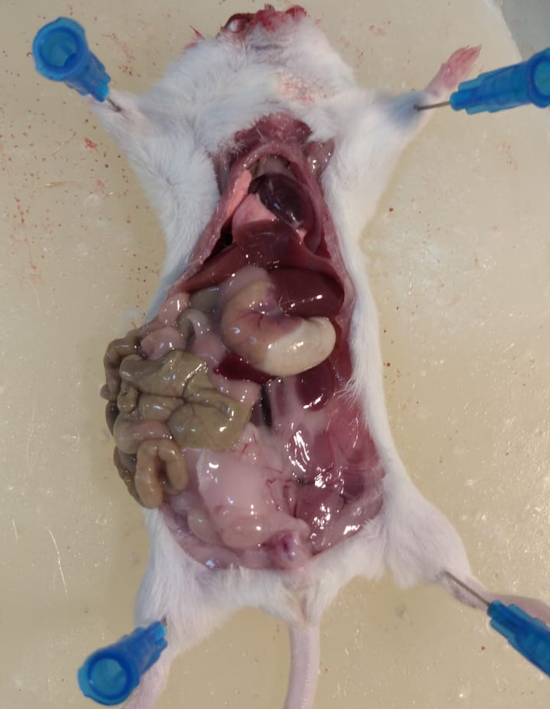
Контроль – вода очищенная
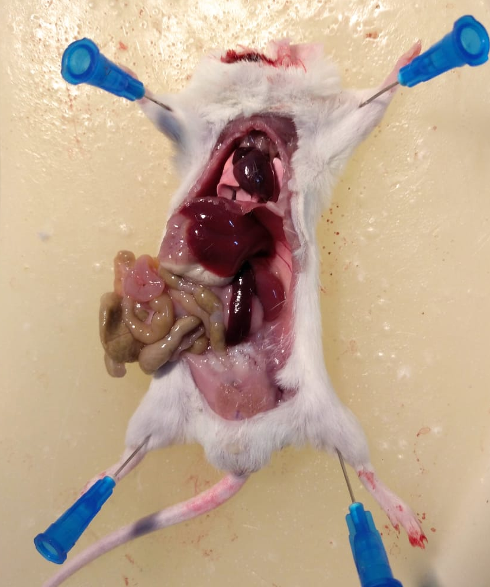 | 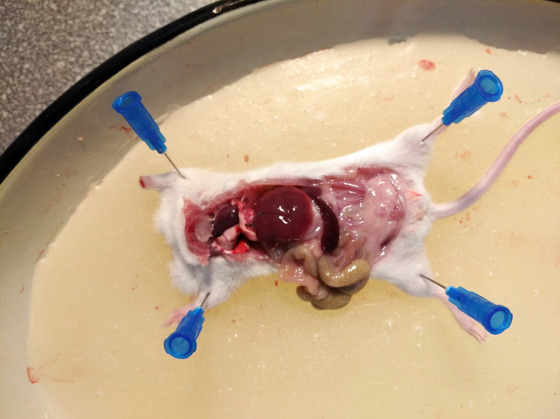
Субстанция D1 в дозе 1000 мг/кг | Субстанция D1 в дозе 2000 мг/кг
По результатам исследования острой токсичности на лабораторных мышах при однократном внутрижелудочном введении субстанции D1, значение ЛД50 по пробит-анализу находится в пределах 1000-2000 мг/кг (4 класс токсичности в соответствии с международной системой классификации токсичности веществ GHS) [102].
  - Изучение местно-раздражающей действия комбинированного лекарственного средства

Изучение местнораздражающего действия комбинированного лекарственного средства проводили на интакной коже на трех кроликах породы «Шиншилла».
Комбинированное леккарственное средство объемом 0,5 мл наносили на участок для аппликации размером 5,0х5,0 см. На контрольные участки наносили очищенную воду (0,5 мл), размер аппликации также составил 5,0х5,0 см (рисунок 00)
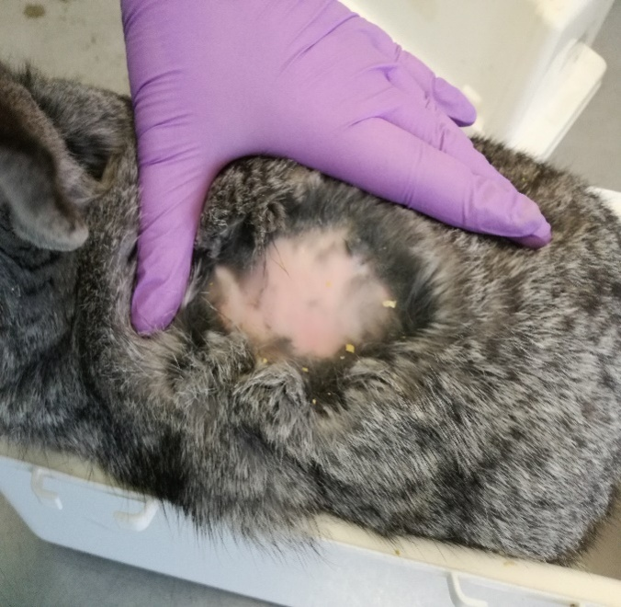 | 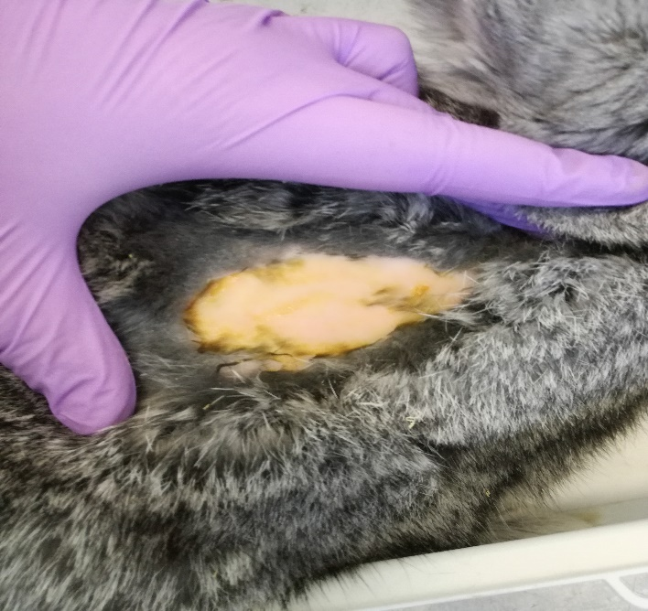
а) контрольный участок | б) опытный участок

Рисунок 00 – Участок спины кролика полсе аппликации исследуемым комбинированным лекарственным средством

Время экспозиции состивило 4 часа. В конце периода экпозиции остатки комбинированного лекарственного средства удаляли очищенной водой.
Состояние опытного и контрольного аппликационного участка визуально оценивали через 60 минут после воздействия исследуемым ЛС и далее, через 24, 48 и 72 часа после экспозиции.
В ходе ежедневного клинического наблюдения за общим состоянием здоровья всех испытуемых животных не выявило в месте аппликации никаких патологических отклонений – отеков, изъязвлений, эритем.
Индивидуальные показатели реакций раздражений представлены в таблице 43

Таблица 43 - Индивидуальные показатели реакции первичного раздражения опытных участков после нанесения комбинированного ЛС
Реакция | Время экспозиции | Индивидуальные значения |  |  | Общее значение
Реакция | Время экспозиции | Кролик №1 | Кролик №2 | Кролик №3 | Общее значение
Эритема, формирование струпа | 1 час | 0 | 0 | 0 | 0
Эритема, формирование струпа | 24 часа | 0 | 0 | 0 | 0
Эритема, формирование струпа | 48 часов | 0 | 0 | 0 | 0
Эритема, формирование струпа | 72 часа | 0 | 0 | 0 | 0
Появление отека | 1 час | 0 | 0 | 0 | 0
Появление отека | 24 часа | 0 | 0 | 0 | 0
Появление отека | 48 часов | 0 | 0 | 0 | 0
Появление отека | 72 часа | 0 | 0 | 0 | 0
Сумма реакций за 24 часа и 72 часов (S) |  | 0
Индекс первичного раздражения (S/6) |  | 0/6 = 0.0
Категория реакции |  | Пренебрежимо мала

В течение периода наблюдения каких-либо признаков раздражения (гиперемия и др.) со стороны кожных покровов, отечности, за весь период наблюдения не выявлялось, что указывало на отсутствие проявления местнораздражающего действия. В течение периода наблюдения каких-либо признаков местнораздражающего действия (гиперемия и др.) со стороны кожного и слизистого покрова, отечность не наблюдали, что указывало на отсутствие проявления сенсибилизации к данному комбинированному ЛС.
Общее состояние животных за все время наблюдения было без отклонений от нормы.

  - Изучение аллергизирующего действия комбинированного лекарственного средства

Степень аллергизирующего действия мази (средние данные 6 повторов) оценивали по четырехбальной шкале через 3 и 24 часа после введения в конъюктивальный мешок глаза.
Через 3 часа после нанесения фармацевтической композиции покраснение наблюдалось у 2-х морских свинок из 6, что свидетельствует о слабом раздражающем действии. У остальных животных в течение периода наблюдения каких-либо признаков аллергизирующего действия (гиперемия и др.) со стороны слизистого покрова, отечности глаз не наблюдали, что указывало на отсутствие проявления сенсибилизации к данной фармацевтической композиции. Общее состояние животных за все время наблюдения было без отклонений от нормы.
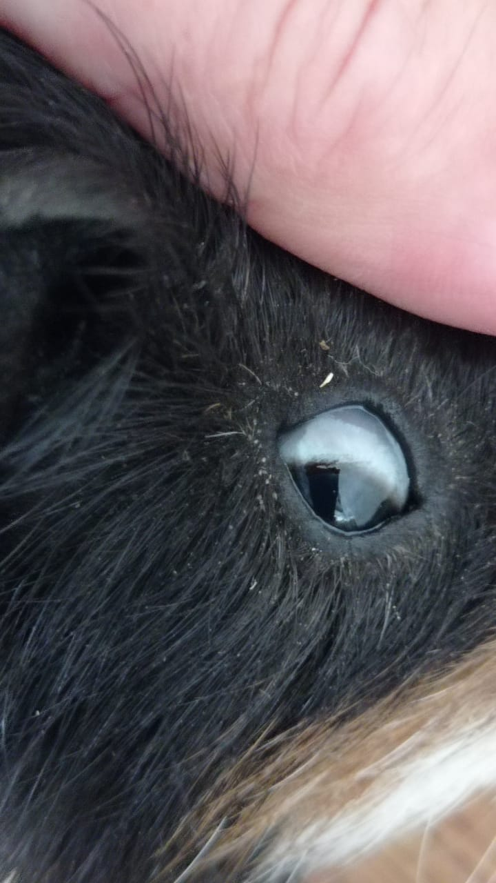 | 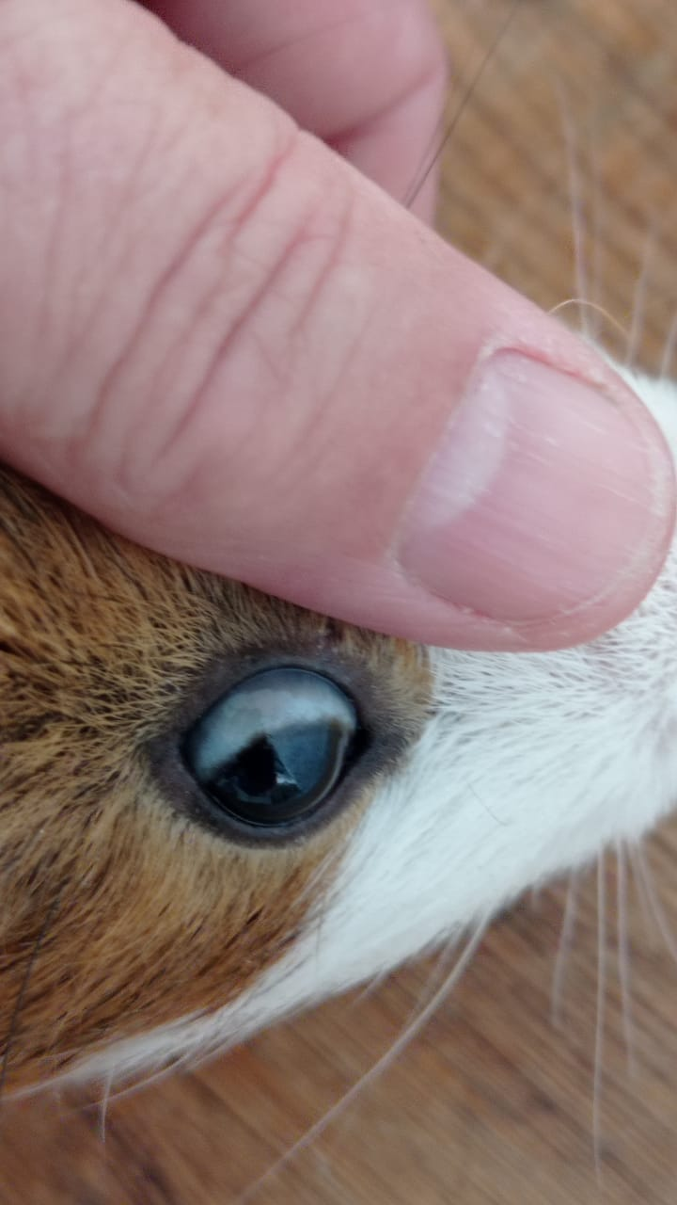
а) контроль | б) опыт
Рисунок 00 – Определение раздражающих свойств комбинированного ЛС (а) на слизистую оболочку глаза в сравнении с контролем (б)
(конъюктивальная проба)

Таблица 44 - Степень аллергизирующего действия комбинированного ЛС
Время регистрации эффекта | Вещество / препарат | Степень раздражения |  |  |  |  |  | М±StD  Раздражающего эффекта
Время регистрации эффекта | Вещество / препарат | 1 повтор | 2  повтор | 3  повтор | 4  повтор | 5  повтор | 6  повтор | М±StD  Раздражающего эффекта
Через 3 часа | Вода | 0 | 0 | 0 | 0 | 0 | 0 | 0
Через 3 часа | КЛС | 1 | 1 | 0 | 0 | 0 | 0 | 0,33±0,5
Через 24 часа | Вода | 0 | 0 | 0 | 0 | 0 | 0 | 0
Через 24 часа | КЛС | 0 | 0 | 0 | 0 | 0 | 0 | 0

  - Изучение эффективности (ранозаживляющей активности) комбинированного лекарственного средства in vivo

Для изучения терапевтической эффективности использовали белых аутбредных половозрелых лабораторных мышей - самки в количестве 25 штук (по 5 особей в контрольной и опытных группах), возрастом 1,5-2,5 месяца и весом 22 г ± 10 %.
1 группа – контрольные, с неинфицированной раной (5 животных);
2 группа – опытные, с моделью кожной раны, инфицированной однократно S. aureus (в концентрации 1,5×10⁹ КОЕ/мл), объем каждой суспензии по 1,0 мл (5 животных) – не получавших лечение.
3 группа – животные, с моделью инфицированной кожной раны (при тех же условиях и концентрациях возбудителей) и леченные ежедневно лекарственным препаратом «Бетадин» в течение 8 дней со 2-х суток, с момента заражения (5 животных) – группа сравнения.
4 группа – животные, с моделью инфицированной кожной раны (при тех же условиях и концентрациях возбудителей) и леченные ежедневно мазью «Левомеколь» в течение 8 дней со 2-х суток, с момента заражения (5 животных) – группа сравнения.
5 группа – животные, с моделью инфицированной кожной раны (при тех же условиях и концентрациях возбудителей) и леченные ежедневно комбинированным лекарственным средством в форме мази, содержащей аддукт иода и антибиотик хлорамфеникол в течение 8 дней со 2-х суток, с момента заражения (5 животных) – опытная группа.
С помощью аллоксана достигли выраженные нарушения углеводного обмена, что подтверждается развитием гипергликемии и потерей массы тела животными. Гипергликемия сохранялась на пртяжении всего эксперимента. На 9 сутки модели аллоксан-индуцированного сахарного диабета при анестезии было произведено удаление волосяного покрова и обработка кожи 70 %-ным этиловым спиртом с последующим моделированием раны путем иссечения кожного лоскута 1×1 см в области холки. На поверхность полученной раны наносили в раневой дефект суспензию мультирезистентного тест-штамма золотистого стафилококка S.aureus ATCC 33591, в концентрации 1,5×10⁹ КОЕ/мл. Развитие местного гнойного процесса оценивали на 4 сутки после нанесения раны.
Таким образом, была получена модель гнойной раны, инфицированной мультирезистентным штаммом золотистого стафилококка.
Ислледуемое комбинированной ЛС, а также препараты сравнения наносили на раневую поверхность в течение 9 дней, в виде аппликаций в объеме 0,5 мл.

Таблица 45 – Плотность бактерий раневых поверхностей, обработанных комбинированным ЛС и прпаратами сравнения

Экспериментальные группы | Микробная обсемененность раневых поверхностей, КОЕ/см²
Экспериментальные группы | День эксперимента
Экспериментальные группы | 4 день | 7 день | 10 день | 13 день | 15 день
2 группа (не получавшие лечение) | 9,50±0,48х10⁵ | 9,18±1,02х10⁵ | 8,71±0,26х10⁵ | 8,53±0,3х10⁵ | 6,1±0,2х10⁵
3 группа (лечение препаратом «Бетадин») | 9,22±0,11х10⁵ | 8,30±0,12х10⁴ | 7,97±1,14х10³ | 7,13±0,23х10³ | 4,40±0,18х10²
4 группа (лечение препаратом «Левомеколь») | 9,84±1,15х10⁵ | 7,86±0,57х10⁵ | 6,52±1,08х10⁴ | 5,19±0,87х10² | 2,52±0,14х10²
5 группа (лечение комбинированным ЛС) | 9,46±0,46х10⁵ | 6,49±0,95х10³ | 4,95±0,96х10² | 2,2±0,6х10¹ | 0,7±0,3х10¹

Микробную обсемененность раневых поверхностей оценивали на 4, 7, 10, 13 и 15 сутки после нанесения раны. Для этого брали смыв с поверхностей ран стерильным зондои-тампоном и высевали на дифференциально-диагностическую среду Байрд-Паркер для идентификации золотистого стафилококка. Плотность бактерий раневых поверхностей представлена в таблице
Из данных, представленных в таблице 00 видно, что плотность бактерий раневых поверхностей на 4 сутки эсперимента, достаточно высока и соответствует в среднем 9,5х10⁵ КОЕ/см². На 7, 10 и 13 сутки эксперимента, в контрольной группе, микробная обсемененность снижается незначительно, и составляет 9,18±1,02х10⁵, 8,71±0,26х10⁵ и 8,53±0,3х10⁵, соответственно.
Плотность возбудителя раневых поверхностей животных, леченых препаратом «Бетадин», значительно снижается и достигает к 10-ым суткам эксперимента 7,13±0,23х10³ КОЕ/см².
Более эффективной, по сравнению с препаратом «Бетадин» оказалась мазь «Левомеколь». В группе животных, получавших лечение данным препаратом, плотность бактерий к концу эксперимента (13 день) соответствует значению 5,19±0,87х10².
Лечение инфицированных ран комбинированнм лекарственным средством, содержащим субстанцию D1 и антибиотик хлорамфеникол, является наиболее эффективным. Так, к 15 суткам эксперимента наблюдается практически полная элиминация возбудителя на раневых поверхносях экспериментальных животных - 0,7±0,3х10¹.
На протяжении всего периода лечения проводили ежедневный замер раны до окончания эксперимента.
Таблица 46 – Площадь раневых поверхностей, обработанных комбинированным ЛС и прпаратами сравнения

Экспериментальные группы | День эксперимента
Экспериментальные группы | 4 день | 7 день | 10 день | 13 день | 15 день
2 группа  (не получавшие лечение) | 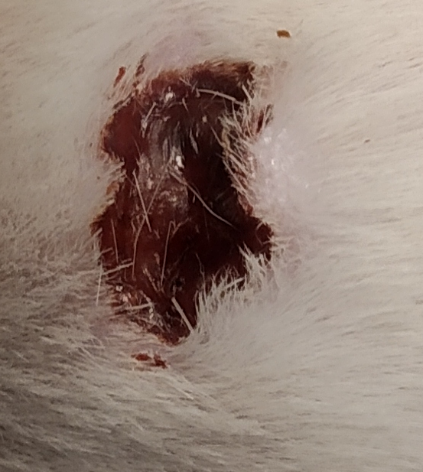 | 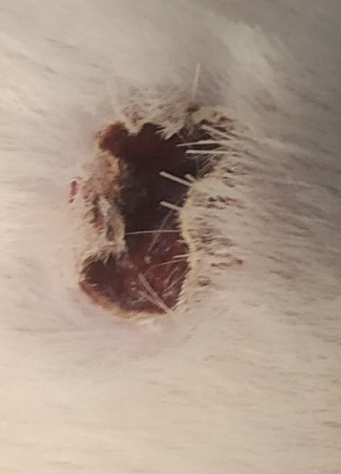 | 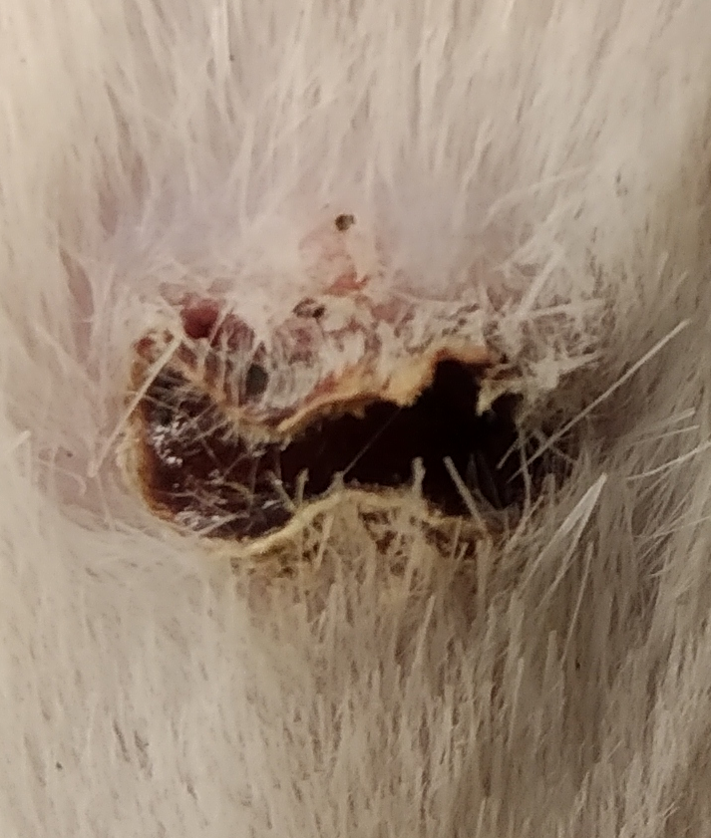 | 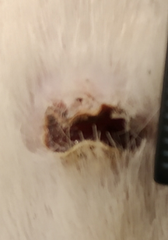 | 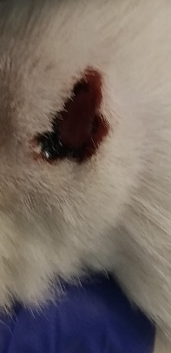
3 группа (лечение препаратом «Бетадин») | 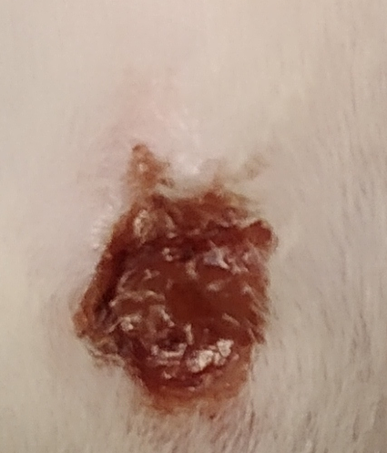 | 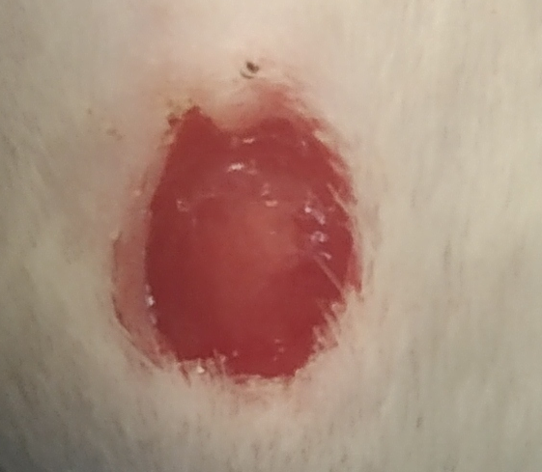 | 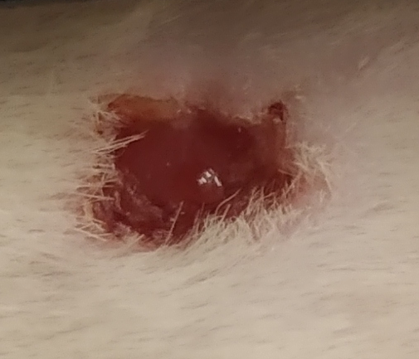 | 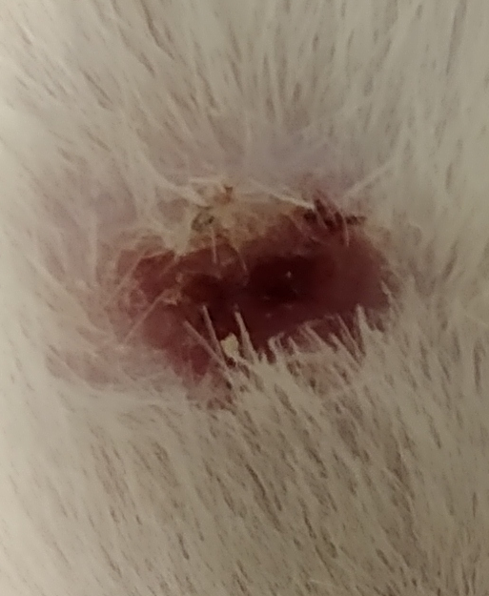 | 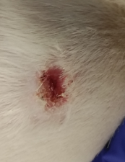
4 группа (лечение препаратом «Левомеколь») | 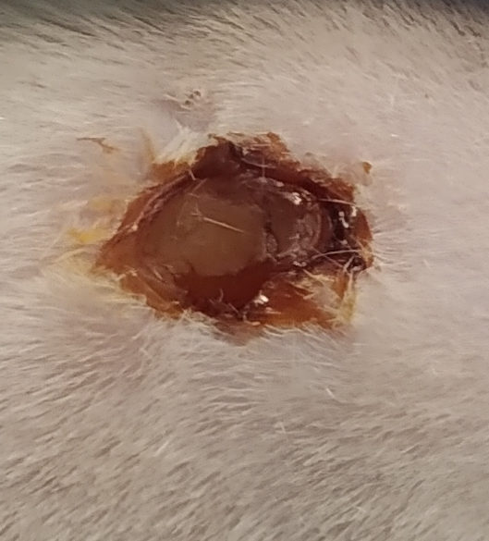 | 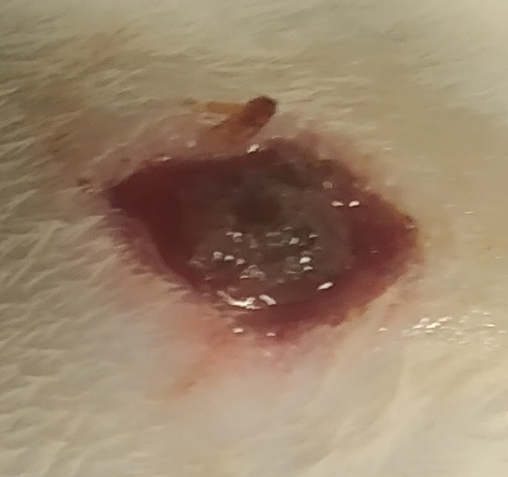 | 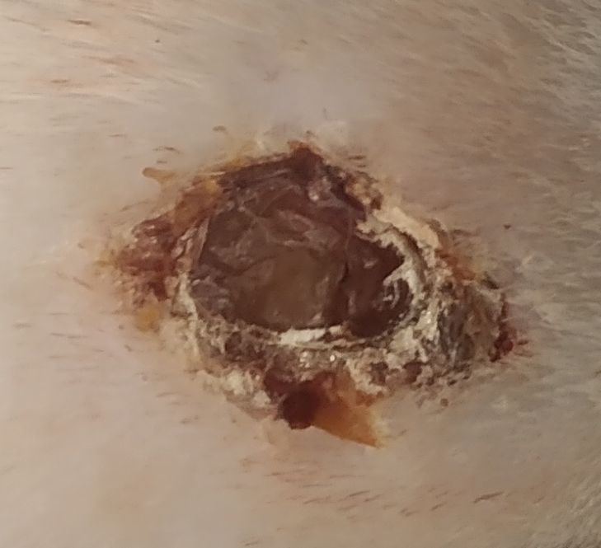 | 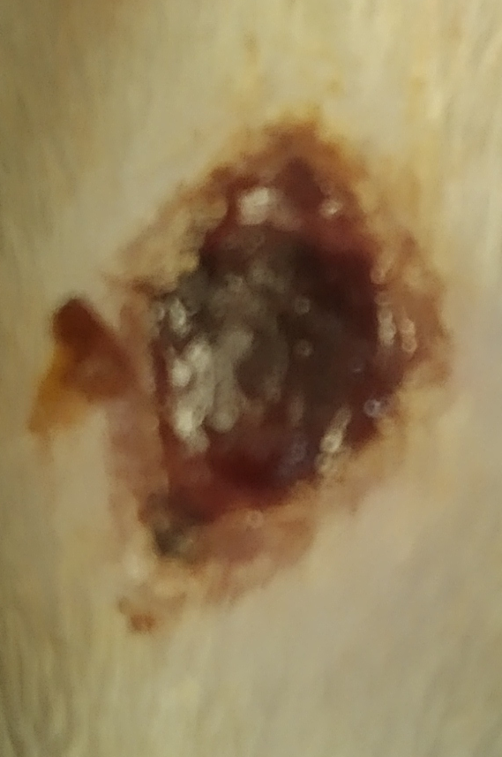 | 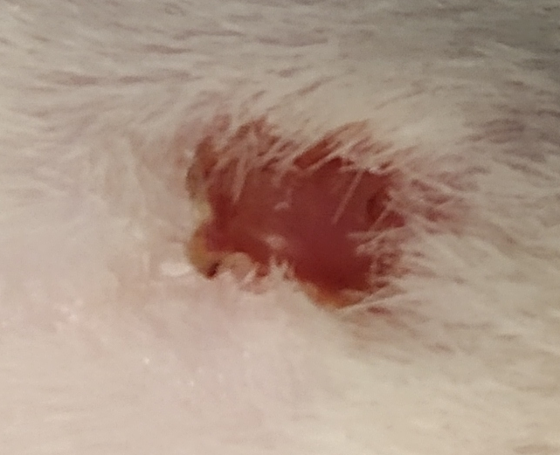
5 группа (лечение комбинированным ЛС) | 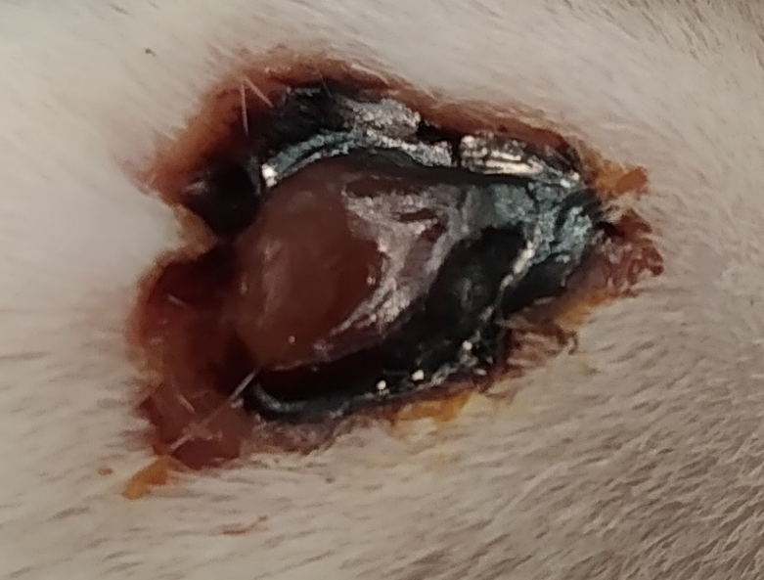 | 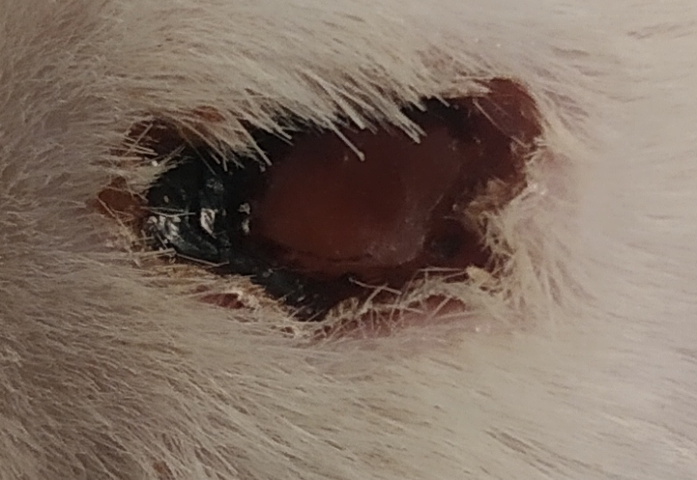 | 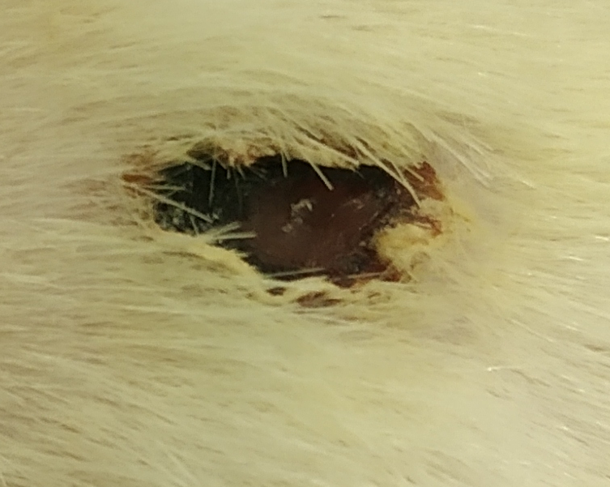 | 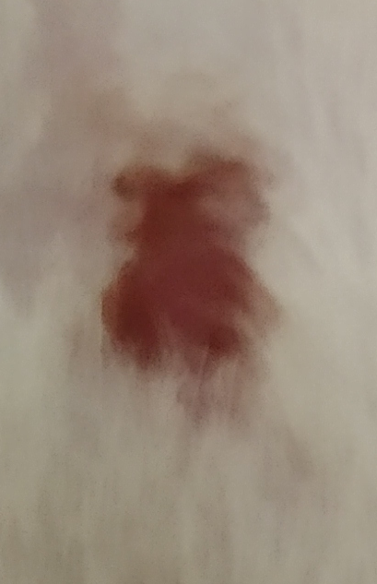 | 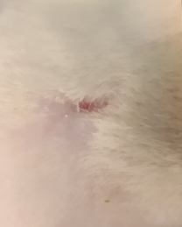

На четвертый день после заражения ран S.aureus размеры ран увеличились и составили более 100 % от первоначальных размеров. После санации размер ран стал уменьшаться во всех исследуемых группах. Однако полученные данные свидетельствует о том, что на 9 день происходило значительное уменьшение площади раны именно в группе, пролеченной фармацевтической композицией. Уже на 12 день в данных группах животных наблюдалось полное закрытие раневого дефекта.

Таблица 47 - Динамика изменения площади ран в исследуемых группах в период от начала нанесения и заражения раны
Группа животных | Размер раны (% от первоначального размера)
Группа животных | 1 сутки | 4 сутки | 7 сутки | 10 сутки | 13 сутки | 15 сутки
Контрольная группа | 100 | 115±7,0 | 71±1,5 | 57±4,2 | 49±1,2 | 30,14±0,8
Препарат сравнения «Левомеколь» | 100 | 125±2,9 | 58±4,2 | 53±2,4 | 31±2,5 | 19±1,2
Препарат сравнения «Бетадин» | 100 | 121±3,5 | 85±3,1 | 54±1,8 | 39±1,4 | 16±0,3
Комбинированное лекарственное средство | 100 | 123±2,7 | 74±2,1 | 21±2,5 | 8±1,1 | 0,2±0,02

Таким образом, разработанная фармацевтическая композиция с аддуктом иода проявляет высокую антимикробную и ранозаживляющую активность и в условиях аллоксан-индуцированного экспериментального диабета сокращает сроки заживления раны по сравнению с контрольными группами в 1,5 раза.

ЗАКЛЮЧЕНИЕ

Изучены физико-химические, физические и технологические свойства субстанции D1. Подобраны методы качественной и количественной характеристики субстанции.
В соответствии с Государственной Фармакопеей Республики Казахстан, а аткже Фармакопеей Евразийского экономического союза разработаны методики испытания таких качественных характеристик субстанции D1, как
- описание;
- идентификация с помощью ИК- и УФ-спектроскопии, по температуре плавления;
- количественное определение содержания активного фармацевтического ингредиента;
- дополнительных характеистик качества субстанции D1, таких как рН раствора, относительная плотность, потеря в массе при высушивании, кинематическая вязкость и т.д.
На основании полученных результатов разработан нормативный документ и спецификация качества субстанции D1 в которую включены параметры и критерии оценки качества. Всего было определено 9 параметров качества, каждому параметру были определены минимальные и максимальные допустимые пределы. Разработанный в рамках данной работы нормативный документ на субстанцию D1 внедрен на базе подразделения «опытное производство» АО «Научный центр противоинфекционных препаратов». Акт внедрения представлен в приложении 00.
Изучены основные технологические свойства субстанции D1, которые демонстрировали, что субстанция D1 обладает хорошей сыпучестью и оптимальным коэффициентом Хауснера. Кроме того, субстанция D1 характеризуется высокой гигроскопичностью, оптимальной истинной и насыпной плотностью. По результатам изучения сроков и условий хранения установлен срок хранения 24 месяца с даты производства в режиме реального времени при температуре 25±2 °С, влажности 60±5%. На протяжении всего периода наблюдений полученные данные свидетельствуют о сохранении необходимых свойств, отвечающих качеству. Разработана технологическая схема получения производства субстанции D1, а также разработан нормативный документ по качеству ЛС.
В результате исследований потенциальных мутагенной и промутагенной активностей, было установлено, что субстанция D1 не обладает мутагенным и промутагенным свойством в тесте обратных мутаций бактерий с/без метаболической активации. В результате изучения цитотоксичности субстанции D1 in vitro, было показано, что исследуемое вещество - субстанция D1 (ди(трииодидо)-ди-2,6-диаминогексановой кислоты моногидрат) является нетоксичным в отношении культур клеток MDCK и RD. По результатам исследования острой токсичности на лабораторных мышах при однократном внутрижелудочном введении субстанции D1, значение ЛД50 по пробит-анализу находится в пределах 1000-2000 мг/кг (4 класс токсичности в соответствии с международной системой классификации токсичности веществ GHS).
Установлен синергетический эффект взаимодействия субстанции D1 и антибиотика хлорамфеникола, что легло в основу разработки комбинированного лекарственного средства. Синергизм был установлен в отношении клинически значимых грамположительных и грамотрицательных бактерий. Кроме того, доказано отсутствие химического взыимодействия субстанции D1 с антибиотиком методами рефрактометрии, ИК- и УФ-спектроскопии.
Теоретически и экспериментально обоснован и разработан оптимальный состав комбинированного лекарственного средства (геля) на основе субстанции D1. Изучена совместимость субстанции D1 и хлорамфеникола со вспомогательными веществами методами ИК, УФ, ДСК. На основании полученных данных разработаны состав и технология получения комбинированного лекарственного средства в форме геля, содержащего субстанцию D1 и антибиотик хлорамфеникол (АФИ, карбопол 940, поливинилпирролидон, натрия гидроксид, метилпарабен-пропилпарабен, вода). Разработана технологическая схема производства комбинированного лекарственного средства в форме геля, а также разработан нормативный документ по качеству ЛС.
Проведен контроль качества и разработана спецификация качества на субстанцию D1 и гель. По результатам изучения сроков хранения установлены сроки хранения субстанции D1 - 24 месяцев с даты производства в режиме реального времени при условиях температуры 25±2 ⁰С и влажности 60±5%, для комбинированного ЛС срок хранения установлен в течение 12 месяцев, в режиме реального времени при условиях температуры 4±2 ⁰С и влажности 60±5%.
Доказано, что разработанное комбинированное лекарственное средство в форме геля с аддуктом иода проявляет высокую антимикробную и ранозаживляющую активность и в условиях аллоксан-индуцированного экспериментального диабета сокращает сроки заживления раны по сравнению с контрольными группами в 1,5 раза.
СПИСОК ИСПОЛЬЗОВАННЫХ ИСТОЧНИКОВ

- Смит В. А., Дильман А. Д.. Реакция Дильса — Альдера // Основы современного органического синтеза. - М.: Бином. Лаборатория знаний, 2009. – Ч. 1, глава 22. - С. 605—642.
- Калыкова А.С., Баринов Д.В., Сакипова З.Б. Этапы разработки новых лекарственных средств на основе оригинальной субстанции ФС-1 // Вестник КазНМУ им. С.Д. Асфендиярова. Материалы научно-практической конференции по итогам научно-технических программ. – 2012. - №4. - С. 78-81
- Sulifor Oxygenates of Biomimetics of the Diiron Subsite of the [FeFe]-Hydrogenase Active Site: Proporties and Oxygen Damage Repair Possibilitities, Tianbiao Liu, Bin Li, Michel L. Singleton, Michael B. Hall and Marcetta Y. Darensbourg, J. Am. Chem. Soc., 2009, 131, 8296-8307 DOI: 10.1021/ja9016528
- Бекешева К.Б., Курманалиева А.Р., Баринов Д.В., Устенова Г.О. Разработка лекарственных средств на основе аддуктов иода и их применение в медицине // Вестник КазНМУ им. С.Д. Асфендиярова. - 2014. - №4. – С. 37-38.
- Бекешева К.Б., Курманалиева А.Р., Баринов Д.В., Устенова Г.О. Технологические аспекты разработки таблеток на основе субстанции аддукта иода // Вестник КазНМУ им. С.Д. Асфендиярова.– 2015. - №5. - С. 523-526.
- Jaynes, J., Ding, X., Xu, H., et al. Application of Fractional Factorial Designs to Study Drug Combinations. Stat. Med. 2013, 32, 307–318.
- Chou TC. Theoretical basis, experimental design, and computerized simulation of synergism and antagonism in drug combination studies. Pharmacol Rev 2006;68:621–681.
- Chou TC. What is synergy? Scientist 2007;21:15
- Wood, K., Nishida, S., Sontag, E. D., et al. Mechanism-Independent Method for Predicting Response to Multidrug Combinations in Bacteria. Proc. Natl. Acad. Sci. U.S.A. 2012, 109, 12254–12259.
- Chou TC. Drug combination against xenograft tumors in nude mice: experimental design, execution, and computerized simulation of synergism and antagonism (An abstract for the minisymposium). Proc Am Assoc Cancer Res 2008;49:p. 997.
- Sköld O. Sulfonamides and trimethoprim. In: Antimicrobial Drug Resistance. Mayers DL (Ed.). Humana Press, NY, USA, 257–267 (2009).
- Perreten V, Boerlin P. A new sulfonamide resistance gene (sul3) in Escherichia coli is widespread in the pig population of Switzerland. Antimicrob. Agents Chemother. 47, 1169–1172 (2003).
- USP. 2012. UNASYN® (ampicillin sodium/sulbactam sodium), Jan
- Rafailidis, P.I., Ioannidou, E.N. & Falagas, M.E. Ampicillin/Sulbactam. Drugs 67, 1829–1849 (2007). https://doi.org/10.2165/00003495-200767130-00003
- Benninger MS. Amoxicillin/clavulanate potassium extended release tablets: a new antimicrobial for the treatment of acute bacterial sinusitis and community-acquired pneumonia. Expert Opin Pharmacother. 2003 Oct;4(10):1839-46
- Jacobs MR. Extended release amoxicillin/clavulanate: optimizing a product for respiratory infections based on pharmacodynamic principles. Expert Rev Anti Infect Ther. 2005 Jun;3(3):353-60
- Derevianko II, Nefedova LA, Lavrinova LN. Effektivnost' imipenem/tsilastatina (tienam, MSD) pri lechenii oslozhennykh infektsiĭ v urologii [Effectiveness of imipenem/cilastatin (Tienam, MSD) in treating complicated infections in urology]. Urologiia. 2002 May-Jun;(3):21-5. Russian. PMID: 12180053.
- Kabbara WK, Nawas GT, Ramadan WH. Evaluation of the appropriateness of imipenem/cilastatin prescription and dosing in a tertiary care hospital. Infect Drug Resist. 2015;8:31-38. Published 2015 Mar 24. doi:10.2147/IDR.S78633
- WHO Annex 5. Guidelines for registration of fixed-dose combination medicinal products Technical Report Series, № 929, 2005.
- Tu W, Decker BS, He Z, Erdel BL, Eckert GJ, Hellman RN, Murray MD, Oates JA, Pratt JH: Triamterene Enhances the Blood Pressure Lowering Effect of Hydrochlorothiazide in Patients with Hypertension. J Gen Intern Med. 2016 Jan;31(1):30-6. doi: 10.1007/s11606-015-3469-1.
- Altman R, Bosch B, Brune K, Patrignani P, Young C. Advances in NSAID development: evolution of diclofenac products using pharmaceutical technology. Drugs. 2015;75(8):859-877. doi:10.1007/s40265-015-0392-z
- Rescigno A. Foundations of pharmacokinetics. New York: Kluwer Academic/Plenum Publishers; 2003.
- Zhao G. Biofilms and Inflammation in Chronic Wounds // Adv. Wound Care (New Rochelle). - 2013; 2 (7): 389-99
- Винник Ю.С. Современные методы лечения гнойных ран // Сибирское медицинское обозрение. – 2013. – № 1. – С. 18–24
- Janssen H, Janssen I, Cooper P, Kainyah C, Pellio T, Quintel M, et al. Antimicrobial-Resistant Bacteria in Infected Wounds, Ghana, 2014. Emerg Infect Dis. 2018; 24(5):916-919
- Mulu W, Kibru G, Beyne G, Damtie M. Postoperative nosocomial infections and antimicrobial resistance pattern of bacteria isolates among patients admitted at Felege Hiwot Referral Hospital, Bahirdar, Ethiopia. Ethiop J Health Sci.2012;22:1-12
- World Health Organization. Antimicrobial resistance: 2014 global report on surveillance. Geneva: World Health Organization; 2014; Akers KS, Mende K, Cheatle KA, Zera WC, Yu X, Beckius ML, et al. Biofilms and persistent wound infections in United States military trauma patients: a case-control analysis. BMC Infect Dis. 2014,14:190
- Murphy RA, Okoli O, Essien I, Teicher C, Elder G, Pena J, Ronat JB, Bernabe KJ. Multidrug-resistant surgical site infections in a humanitarian surgery project. Epidemiol Infect. 2016:1–7
- Keen EF, Mende K, Yun HC, Aldous WK, Wallum TE, Guymon CH, et al. Evaluation of potential environmental contamination sources for the presence of multidrug-resistant bacteria linked to wound infections in combat casualties. Infect Control Hosp Epidemiol. 2012;33(9):905–911
- Jarbrink K, Ni G, Sonnergren H, Schmidtchen A, Pang C, Bajpai R, Car J: Prevalence and incidence of chronic wounds and related complications: a protocol for a systematic review. Syst Rev 2016, 5(1):152
- Bowler PG, Duerden BI, Armstrong DG. Wound microbiology and associated approaches to wound management. Clin Microbiol Rev. 2001;14(2):244–269
- Кустова Т.С. Диссертационная работа «Создание новых комплексных фитопрепаратов для коррекции осложнений экспериментального сахарного диабета». – Алматы, 2015. - 124 с.
- ФС 42-2010-97. Линимент синтомицина 1%, 5% и 10%
- Misra, R. N., Chander, Y., Debata, N. K., & Ohri, V. C. (2000). Аntibiotic resistance pattern of isolates from wound and soft tissue infections. Medical journal, Armed Forces India, 56(3), 205–208
- Matilde Fernández, Susana Conde, Jesús de la Torre, Carlos Molina-Santiago, Juan-Luis Ramos, Estrella Duque // Mechanisms of Resistance to Chloramphenicol in Pseudomonas putida KT2440. Antimicrobial Agents and Chemotherapy Jan 2012, 56 (2) 1001-009
- Inman, S.J., Briscoe, B.J., Pitt, K.G. Topographic characterization of cellulose bilayered tablets interfaces, Chemical Engineering Research and Design 85 (7 A), pp. 1005- 1012 (2007)
- Michrafy, A., Diarra, H., Dodds, J.A. Compaction behavior of binary mixtures, Powder Technology 190 (1-2), pp. 146-151 (2009)
- Sinka, I.C., Cocks, A.C.F. Modeling die compaction in the pharmaceutical industry, in Engineering Materials and Processes, Chapter 14, pp. 223 to 239 (2008) Publisher: Springer-Vertag London Limited
- Inman, S.J., Briscoe, B.J., Pitt, K.G. Topographic characterization of cellulose bilayered tablets interfaces, Chemical Engineering Research and Design 85 (7 A), pp. 1005- 1012 (2007)
- Ohmori, S., Makino, T. Sustained-release phenylpropanolamine hydrochloride bilayer caplets containing the hydroxypropylmethylcellulose 2208 matrix. II. Effects of filling order in bilayer compression and manufacturing method of the prolonged-release layer on compactibility of bilayer caplets, Chemical and Pharmaceutical Bulletin 48 (5), pp. 678-682 (2000)
- Taylor G.R., Butler M.A. Comparison of the virucidal properties of chlorine, chlorine dioxide, bromine chloride and iodine // The Journal of Hygiene. – 1982. – Vol. 89, No 2. – P. 321–328. PMID: 6290566.
- Bloomfield S.F. Chlorine and iodine formulations // Handbook of disinfectants and antiseptics. – P. 133–158.
- Aceves C, Mendieta I, Anguiano B, Delgado-González E. Molecular Iodine Has Extrathyroidal Effects as an Antioxidant, Differentiator, and Immunomodulator. Int J Mol Sci. 2021 Jan 27;22(3):1228. doi: 10.3390/ijms22031228. PMID: 33513754; PMCID: PMC7865438.
- Vermeulen H, Westerbos SJ, Ubbink DT. Benefit and harm of iodine in wound care: a systematic review. J Hosp Infect. 2010 Nov;76(3):191-9. doi: 10.1016/j.jhin.2010.04.026. Epub 2010 Aug 12. PMID: 20619933.
- Kramer SA. Effect of povidone-iodine on wound healing: a review. J Vasc Nurs. 1999 Mar;17(1):17-23. doi: 10.1016/s1062-0303(99)90004-3. PMID: 10362983.
- Gouriprasanna R., Munirathinam N., Mugesh G. Interaction of anti-thyroid drugs with iodine: the isolation of two unusual ionic compounds derived from Semethimazole // Org. Biomol. Chem. – 2006. – Vol. 4, No 15. – P. 2883–2887. doi: 10.1039/b604060h.
- Бекешева К.Б., Курманалиева А.Р., Баринов Д.В., Устенова Г.О. Современное состояние и перспективы применения иодсодержащих препаратов // Медицина. – 2015. – №12 (162). – C. 123-125.
- Калыкова А.С. Разработка новых лекарственных средств на основе субстанции ФС-1 и их стандартизация : дис. док. PhD : 6D074800 : защищена 30.11.15 / Калыкова Асем Сериковна. – А., 2015. – 164 с. – Библиогр.: с. 12–18. – 615.31.012.07.
- Berenbaum M.C. What is synergy? / M.C. Berenbaum // Pharmacol. Rev. – 1989. – V. 41, №2. – P.93–141
- Dressler V. CombiTool – a new computer program for analyzing combination experiments with biologically active agents / V. Dressler, G. Müller, J. Sühnel // Comput. Biomed. Res. – 1999. – V. 32, №2. – P.145–60
- Breitinger H.-G. Chapter 7. Drug Synergy – Mechanisms and Methods of Analysis / H.-G. Breitinger // Toxicity and Drug Testing / Prof. Bill Acree (Ed.). – InTech, 2012. – P.143–166
- Systematic exploration of synergistic drug pairs / M. Cokol, H.N. Chua, M. Tasan, B. Mutlu, Z.B. Weinstein, Y. Suzuki, M.E. Nergiz, M. Costanzo, A. Baryshnikova, G. Giaever, C. Nislow, C.L. Myers, B.J. Andrews, C. Boone, F.P. Roth // Mol. Syst. Biol. – 2011. – V. 7. – E.544. – URL: http://dx.doi.org/10.1038/msb.2011.71
- Yeh P. Functional classification of drugs by properties of their pairwise interactions / P. Yeh, A.I. Tschumi, R. Kishony // Nat. Genet. – 2006. – V. 38. – P.489–494
- Proof of concept: network and systems biology approaches aid in the discovery of potent anticancer drug combinations / A.S. Azmi, Z. Wang, P.A. Philip, R.M. Mohammad, F.H. Sarkar // Mol. Cancer Ther. – 2010. – V. 9. – P.3137–3144
- Greco W.R. The search for synergy: a critical review from a response surface perspective / W.R. Greco, G. Bravo, J.C. Parsons // Pharmacol. Rev. – 1995. – V. 47. – P.331–385
- Synergistic drug combinations tend to improve therapeutically relevant selectivity / J. Lehar, A.S. Krueger, W. Avery, A.M. Heilbut, L.M. Johansen, E.R. Price, R.J. Rickles, G.F. Short, J.E. Staunton, X. Jin, M.S. Lee, G.R. Zimmermann, A.A. Borisy // Nat. Biotechnol. – 2009. – V. 27. – P.659–666
- Chemical combinations elucidate pathway interactions and regulation relevant to Hepatitis C replication / C.M. Owens, C. Mawhinney, J.M. Grenier, R. Altmeyer, M.S. Lee, A.A. Borisy, J. Lehar, L.M. Johansen // Mol. Syst. Biol. – 2010. – V. 6. – E.375. – URL: http://dx.doi.org/10.1038/msb.2010.32].
- Response surface analysis of synergism between morphine and clonidine / R.J. Tallarida, D.J. Stone Jr., J.D. McCary, R.B. Raffa // J. Pharmacol. Exp. Ther. – 1999. – V. 289, №1. – P.8–13
- Raffa R.B. Discovery of "self-synergistic" spinal/supraspinal antinociception produced by acetaminophen (paracetamol) / R.B. Raffa, D.J. Stone Jr., R.J. Tallarida // J. Pharmacol. Exp. Ther. – 2000. – V. 295, №1. – P.291–294.
- Drug Interactions in Infectious Diseases / edited by Stephen C. Piscitelli, Keith A. Rodvold. – 2nd ed. – Totowa, N.J.: Humana Press, 2005. – 533 p.
- Chou T.C. Theoretical Basis, Experimental Design and Computerized Simulation of Synergism and Antagonism in Drug Combination Studies / T.C. Chou // Pharmacological Reviews. – 2006. – V. 58, №3. – P.621–681
- Consensus on concepts and terminology for combined-action assessment: The Saariselkä Agreement / W. Greco, H.-D. Unkelbach, G. Pöch, J. Sühnel, M. Kundi, W. Bödeker // Arch. Complex Environmen. Studies. – 1992. – V. 4, №3. – P. 65–69.
- Gebhart O.F. Comments on the isobole method for analysis of drug interactions / O.F. Gebhart // Pain. – 1992. – V.51. – P.381
- Miaskowski C. Comments on the evaluation of drug interactions using isobolographic analysis and analysis of variance / C. Miaskowski, J.D. Levine // Pain. – 1992. – V.51. – P.383–387
- Suzuki S. The synergistic action of mixed irradiation with high-LET and low-LET radiation / S. Suzuki // Radiat Res. – 1994. – V.138. – P. 297–301
- Consensus on concepts and terminology for combined-action assessment: The Saariselkä Agreement / W. Greco, H.-D. Unkelbach, G. Pöch, J. Sühnel, M. Kundi, W. Bödeker // Arch. Complex Environmen. Studies. – 1992. – V. 4, №3. – P. 65–69.
- К методологии оценки типа комбинированной токсичности на основе данных эколого-эпидемиологического исследования / Б.А. Кацнельсон, Ю.И. Казмер, А.Н. Вараксин, Л.И. Привалова, В.Г. Панов, Е.П. Киреева // Токсикологический вестник. – 2011. – №3 (108). – C.2–6.
- Каган Ю.С. Проблема изучения и оценки комбинированного действия ксенобиотиков / Ю.С. Каган, Б.М. Штабский // Токсикологический вестник. – 1996. – № 5. – С. 2–9.
- Кацнельсон Б.А. Комбинированное действие химических веществ / Б.А. Кацнельсон // Общая токсикология / Под ред. Б.А. Курляндского, В.А. Филова. – М.: Медицина, 2002. – С. 497–520.
- Сидоренко С.В. Исследования распространения антибиотикорезистентности: практическое значение для медицины//Инфекции и антимикробная терапия.-2002.-Т.4, №2.-С.38-41
- Amyes S.B., Gemmel C.G. Antibiotic resistance // J. Med. Microbiol. – 1997. – Vol. 46, N 6. – P. 436-470
- Супотницкий М.В. Механизмы развития резистентности к антибиотикам у бактерий // Биопрепараты. — 2011. — № 2. — С. 4–11.
- Черненькая Т.В., Годков М.А. «Проблемные» полирезистентные бактерии — возбудители внутрибольничных инфекций у пациентов в критических состояниях (обзор литературы) // Журнал им. Н.В. Склифосовского Неотложная медицинская помощь.– 2015.– № 3.– С. 30–35.
- Antimicrobial Resistance among Gram-Negative Bacilli Causing Infections in Intensive Care Unit Patients in the United States between 1993 and 2004 / Sh.R. Lockhart, M.A. Abramson, S.E. Beekmann at all. // J. of Clin. Microbiol. – 2007. –Vol. 45. – Is. 10. – Pp. 3352–3359.
- Giamarellou H. Multidrug-resistant Gram-negative bacteria: how to treat and for how long // International J. of Antimicrobial Agents. – 2010. – Vol. 36. – Suppl. 2. – Pp. 50–54.
- Containment of a Country-wide Outbreak of Carbapenem-Resistant Klebsiella pneumoniae in Israeli Hospitals via a Nationally Implemented Intervention / M.J. Schwaber, B. Lev, A. Israeli at all //Clin. Infect. Diseases. – 2010. – Vol. 52. – Iss. 7. – Pp. 848–855.
- Brooke J.S. Stenotrophomonas maltophilia: an Emerging Global Opportunistic Pathogen // Clin. Microbiol. Reviews. – 2012. – Vol. 25. – No. 1. – Pp. 2–41.
- Мартинович А.А. Динамика антибиотикорезистентности и эпидемиология инфекций, вызванных Acinetobacter spp. в России // Клин. микробиол. и антимикробн. химиотерапия. – 2010. – Т. 12. – № 2. – С. 96–116.
- Устойчивость к противомикробным препаратам. Доклад секретариата ВОЗ. А70/12, 10 апреля 2017 г. https://www.who.int/en/news-room/fact-sheets/detail/antimicrobial-resistance
- Dalovisio, J.R. IDSA: Infancy to adulthood in four decades. // Clinical Infectious Diseases, No. 40, 2005. pp. 574–578.
- CLSI Performance Standards for Antimicrobial Susceptibility Testing, 29th ed. CLSI supplement M100. Wayne, PA , Clinical and Laboratory Standards Institute, 2019
- Государственная фармакопея Республики Казахстан. - Алматы: Издательский дом «Жибек молы», 2008. - Т.1. – 592 с.
- Государственная фармакопея Республики Казахстан. - Алматы: Издательский дом «Жибек жолы», 2009. - Т.2. – 804 с.
- Государственная фармакопея Республики Казахстан. - Алматы: Издательский дом «Жибек
- European Pharmacopoeia. - 6-th edition. - Strasbourg: Council of Europe, 2007. - Vol. 1. - 1129 p.
- Фармакопея Евразийского экономического союза. 2020. - Т.1. – 568 с.
- Бекешева К.Б. Диссертационная работа «Разработка и исследование новых лекарственных средств на основе аддукта иода». – Алматы, 2017. - 151 с.
- Сильверстейн Р.Вебстер, Кимл Д. Спектрометрическая идентификация органических соединений. - М.: «БИНОМ. Лаборатория знаний", 2011.
- Mosmann T. 1983. Rapid colorimetric assay for cellular growth and survival: Application to proliferation and cytotoxicity assays. Journal of Immunological Methods. 65(1-2):55-63. http://dx.doi.org/10.1016/0022-1759(83)90303-4
- Maron D.M., Ames B.N. Revised methods for the Salmonella mutagenicity test / Mutation Res. – 1983. – Vol.3. – P. 173-215
- OECD Guideline for the testing of chemicals No 471. Bacterial Reverse Mutation Test / OECD, 1997. – 11 p.
- Synergistic Interaction between Silver Nanoparticles and Membrane-Permeabilizing Antimicrobial Peptides. / S. Ruden, K. Hilpert, M. Berditsch, P. Wadhwani, A.S. Ulrich // Antimicrob. Agents Chemother. – 2009. – V. 53, №8. – P.3538–3540
- Fehri L.F. Activities of Antimicrobial Peptides and Synergy with Enrofloxacin against Mycoplasma pulmonis / L.F. Fehri, H. Wróblewski, A. Blanchard // Antimicrob. Agents Chemother. – 2007. – V. 51, №2. – P.468–474.
- Bekesheva K.B., Baczek T., Konieczna A. Roszkowska A., Kalykova, G., Ustenova D., Barinov. Analysis of the substance on the basis of iodine adducts with by liquid cromatography combination with mass spectrometry Ls-ms // ls-ms Астанинский медицинский журнал. - 2017. - №2. – С. 181-187.
- Kalykova A.S. Stability and storage conditions of the new pharmaceutical substance with antibacterial action // Фармация Казахстана. – 2015. – №6. (169) – С. 45-48.
- ICH Q1A (R2): Stability Testing of New Drug Substances and Products. – 2003, february – 20 р.
- Бекешева К.Б., Устенова Г.О., Курманалиева А.Р., Баринов Д.В. Изучение стабильности субстанции на основе аддуктов иода // Фармация Казахстана. - 2016. - №10 - С. 19 -25.
- Джумагазиева А.Б., Ибрагимова Н.А., Датхаев У.М., Ильин А.И. Изучение местнораздражающего и аллергизирующего действия комбинированной мази с аддуктом иода// Сборник материалов международной научно-практической конференции студентов, молодых ученых и преподавателей // Акановские чтения. Роль ПМСП в достижении всеобщего охвата услугами здравоохранения. – г. Алматы, 2019. С.152
- Джумагазиева А.Б., Кенешева С.Т., Бакытов Д.Б., Бердiбай С.Б., Парецкая Н.А., Датхаев У.М., Карпенюк Т.А., Тамазян Р.А., Ильин А.И. Изучение антимикробной активности координационных соединений иода в отношении бактерий с множественной лекарственной устойчивостью // Вестник Казахского Национального Университета им.аль-Фараби // Серия биологическая. – 2018. - № 1 (74). – С. 140-151.
- Джумагазиева А.Б., Сахипов Е.Н., Турғанбай С., Атагельдиева Н.М., Датхаев У.М., Ильин А.И., Взаимодействие некоторых антибиотиков с семиорганическими аддуктами иода // Фармация Казахстана. №4. – 2021. – С.45-49
- Джумагазиева А.Б., Зубенко Н.В., Бакытов Д.Б., Датхаев У.М. // Изучение цитотоксичности координационного соединения иода (аддукта иода) in vitro // Материалы VI международной научной конференции молодых ученых и студентов, инициированной Фондом Первого Президента Казахстана – Елбасы и Южно-Казахстанской медицинской академией // «Перспективы развития биологии, медицины и фармации». Вестник Южно-Казахстанской медицинской академии. – 7-8 декабря, г. Шымкент, 2018. №4 (84). – С. 12.
- OECD Guidelines for the Testing of Chemicals, Section 4. Test #423: Acute Oral Toxicity - Acute Toxic Class Method.
- Шрамм, Г. Основы практической реологии и реометрии: пер. с англ. / Г. Шрамм. - М.: Колос, 2003. - 312 с.
- Приказ Министра здравоохранения Республики Казахстан от 28 октября 2020 года № ҚР ДСМ-165/2020 «Об утверждении Правил производства и контроля качества, а также проведения испытаний стабильности и установления срока хранения и повторного контроля лекарственных средств и медицинских изделий».
- Гладышев, В. В. Изучение влияния основ-носителей на интенсивность высвобождения каптоприла из назальных мягких лекар ственных форм / В. В. Гладышев // Кубан. науч. мед. вестн. - 2013 - № 5 (140). - С. 69-73.
- Руководство по экспериментальному (доклиническому) изучению новых фармакологических веществ / под ред. В. П. Фисенко. - М., 2000. - 398 с.
- Barinov A.S., Bekesheva K.B., Kalykova A.R. Kurmanalieva G.O. Ustenova A.I., Ilin I.R. spectroscopy study of substances containing iodine adduct // Research Journal of Pharmaceutical, Biological and Chemical Sciences. – 2017. - №8(1). – Р. 1599-1604.
- Kalykova A.S. Stability and storage conditions of the new pharmaceutical substance with antibacterial action // Фармация Казахстана. – 2015. – №6. (169) – С. 45-48.
- ICH Q1A (R2): Stability Testing of New Drug Substances and Products. – 2003, february – 20 р.
- Jumagaziyeva A.B., Iskakbayeva Zh.A., Myrzabayeva A.N., Suldina N.A., Paretskaya N.A.,Datkhayev U.M.,Flisyuk E.V., Ilin A.I. // Evaluation of mutagenic properties of 2(C6H15N2O2)+2I2-H2O iodine coordination complex in bacterial reverse mutation test. Acta Poloniae Pharmaceutica – Drug Research, Vol.77 No.3. Poland. – 2020. P. 465-473.
- Roduit B., Borgeat C., Ticmanis U., Kaiser M., Guillaume P., Berger B., Folly P. Thermal stability and safety analysis of explosives under different temperature modes // 35th International Annual Conference of ICT. – Karlsruhe, 2004, july. – Р. 37-41.

ПРИЛОЖЕНИЕ А

ПРИЛОЖЕНИЕ Б

ПРИЛОЖЕНИЕ В

ПРИЛОЖЕНИЕ Г

ПРИЛОЖЕНИЕ Д

ПРИЛОЖЕНИЕ Е

ПРИЛОЖЕНИЕ Ж

ПРИЛОЖЕНИЕ И

ПРИЛОЖЕНИЕ К

